**8장**

서버 데이터베이스

8장에서는 영속 데이터스토리지로 데이터베이스를 SPA에 추가한다. 이로 인해 데이터베이스, 서버, 브라우저 간에 end to end (E2E)로 JavaScript를 사용하는 본 서적의 목표에 다다르게 된다. 이것을 완성하면 Node.js서버 어플리케이션을 실행하여 친구에게 컴퓨터나 터치 디바이스에 접속해 달라고 부탁할 수 있다. 그들이 서로 채팅 하거나, 거의 실시간으로 모든 사람에게 표시되는 아바타를 변화시킬 수 있다. 데이터 베이스의 역할에 대해 좀 더 자세히 보는 것부터 시작해 보자.

**본문에서 다룰 내용**

* SPA에 관련한 데이터베이스의 역할
* MongoDB 데이터베이스 언어로 JavaScript를 사용하기.
* Node.js의 MongoDB 드라이버에 대해 배우기.
* CRUD조작기능을 삽입하기
* 데이터검증에 JSV를 사용하기.
* Socket.IO를 사용하여 클라이언트에 데이터변경을 알리기.

**8.1 데이터 베이스의 역할**

데이터 베이스 서버를 사용하여, 신뢰할 수 있는 데이터 영속 스토리지를 제공한다. 이 역할을 위해 서버가 필요하게 되지만, 클라이언트에 저장된 데이터는 일시적이다. 어플리케이션에 의한 에러, 사용자에 의한 에러, 사용자에 의한 고의적 수정이 자주 일어날 수 있기 때문이다. 또, 클라이언트 데이터는 peer-to-peer[1]로 공유하기도 어려워서, 클라이언트가 온라인일 때 밖에 이용할 수 없다.

8.1.1 데이터스토어의 선택.

서버 스토리지의 솔루션을 선택할 때, 고려해야 할 선택사항이 몇 가지가 있다. 2,3의 예를 들면 릴레이셔널 데이터베이스, 키/벨류 스토어, NoSQL데이터 베이스가 있다. 하지만 어느 것이 최선의 선택 일까. 인생에 있어 많은 질문들과 같이 답은 ‘상황에 따라서’ 이다. 본 서적에서 집중적으로 배운 웹 어플리케이션에서는 이들의 솔루션 대다수를 여러 가지 목적으로 병용해 왔다. 대다수의 사람들이 릴레이셔널 데이터 베이스(MySQL 등), 키/벨류스토어(memcached 등), 클러프데이터 베이스(Neo4j등), 도큐먼트 데이터 베이스(Cassandra, MongoDB 등) 여러 가지 데이터 스토어의 장점에 대해 두껍게 책을 쓰고 있다. 이들의 솔루션의 상대적 장점에 관한 의견은 본 서적의 목적이 아니다. 단, 저자는 자유사상가이며, 이들 각각에 걸 맞는 적용대상이 있다고 생각한다.

SPA에서 워드 프로세서를 개발한다고 가정해보자. 커져 가는 파일의 데이터 스토어에 라운드 로빙 방식의 파일시스템을 사용하지만, 인덱스 추가에는 MySQL 데이터 베이스를 사용할 수도 있다. 게다가 인증 오브젝트를 MongoDB에 저장할 수 도 있다. 어쨌든 거의 예외 없이 사용자는 도큐먼트를 장기적으로 저장하기 위해 서버에 저장할 수 있기를 기대한다. 사용자는 로컬 디스크 파일을 읽거나 파일 저장을 원하는 경우도 있으므로 반드시 라고 말할 수 있을 만큼 그 선택권을 줘야 할 것이다. 하지만 네트워크, 리모트 스토리지 그리고 접근성의 가치와 신뢰성이 향상할 만큼 로컬스토리지의 사용 사례는 줄어 든다.

본 서적에서는 많은 이유에서 데이터 스토어로 MongoDB를 선택했다. 신뢰성, 스켈러비티 （scalability）, 고성능이 보장되었고, 다른 NoSQL데이터 베이스와 다르게 범용 데이터 베이스로 자리매김하고 있다. MongoDB를 도입하면 SPA의 한 쪽의 end부터 다른 쪽의 end에 대해 Java Script와 JSON을 사용할 수 있으므로, SPA에 최적이라는 것을 알았다. 커맨드 라인-인터페이스에서는 쿼리Java Script를 사용해서 데이터베이스를 탐색하면서 간단하게 Java Script 코드를 테스트하거나, 서버환경과 브라우저 환경으로 실행할 경우와 완전히 같은 식을 사용해서 데이터를 조작할 수 있다. 스토리지의 포맷에 JSON이 사용되고 있고, 데이터관리 툴은 JSON전용이다.

**8.1.2 데이터 변환을 삭제하기**

MySQL/Ruby on Rail(또는 mod_perl, PHP, ASP, Java, Python)과 JavaScript에서 써있던 예전 웹 서버 어플리케이션을 생각해 보자. 개발자는 클라이언트에 대해서는 SQL->Active Record->JSON에 변환하며, 서버에 대해서는 JSON-> Active Record-> SQL로 변환하는 코드를 써야 한다. (그림 8-1). 3개 언어(SQL, Ruby, JavaScript)3개의 데이터 포맷(SQL, Active Record, JSON), 변환처리가 4개가 된다. 이것은 아무리 봐도 다른 용도로 써도 좋을 서버의 능력을 많이 낭비하는 것이다. 최악의 경우 이들의 변환처리마다 버그가 생길 가능성이 있고, 설치와 유지관리에 많은 힘을 써야 할 것이다.

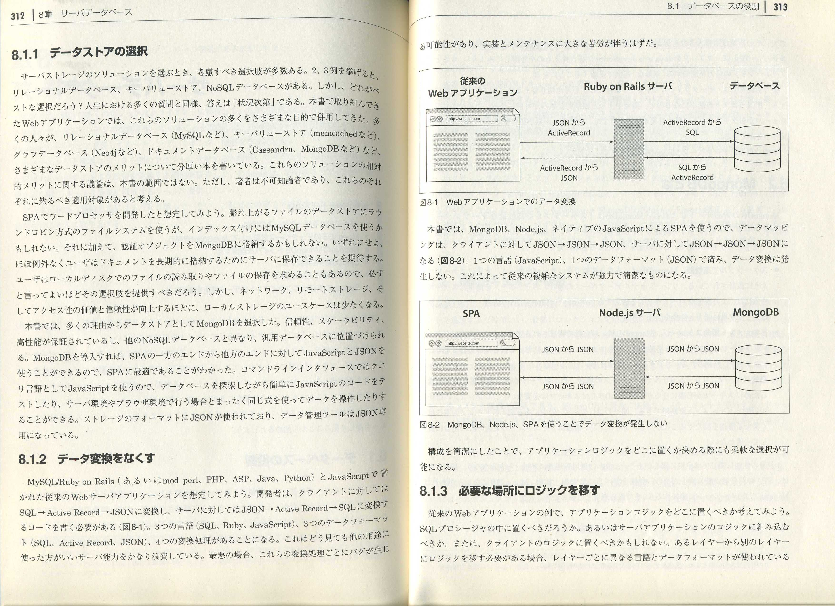

SQL부터 ActiveRecord

ActiveRecord

부터 SQL

ActiveRecord

부터 JSON

JSON부터

ActiveRecord

데이터 베이스

Ruby on Rail 서버

종래의 웹 어플리케이션

**그림8-1 웹 어플리케이션의 데이터 변환**

본 서적에서는 MongDB, Node.js 네이티브 JavaScript에 의한 SPA를 사용하기 때문에 데이터 맵핑은 클라이언트에 대해 JSON> JSON> JSON, 서버는 JSON> JSON> JSON이 된다.(그림8-2) 한가지 언어(Java Script), 한 개의 데이터 포맷(JSON)로 끝나고, 데이터 변환은 일어나지 않는다. 이에 의해

그전의 복잡한 시스템이 강력하고, 간결해 진다.



JSON에서 JSON

JSON에서 JSON

JSON에서 JSON

JSON에서 JSON

Node.js 서버

**그림8-2 MongoDB, Node.js, SPA를 사용함으로 데이터변환이 발생하지 않는다.**

구성을 간결하게 하여 어플리케이션 로직을 어디에 둘지 정할 때에도 자유롭게 선택할 수 있게 된다.

**8.1.3 필요한 장소에 로직을 옮기기.**

이전의 웹 어플리케이션의 예에서 어플리케이션 로직을 어디에 두어야 할지 생각해 보자.

SQL프로시저 안에 두어야 할 까. 아니면 서버 어플리케이션 로직에 넣어야 할 까. 또는 클라이언트 로직에 두어야 할 수도 있다. 어느 레이어부터 다른 레이어에 로직을 옮길 경우, 레이어마다 다른 언어로 데이터 포맷이 사용되기 때문에 그 작업은 보통 큰일이 아니다. 바꿔 말하면 예상 비용이 막대해 지는 경우가 많았다.(예를 들면 로직을 Java에서 JavaScript로 바꿔 써넣는 것을 상상해보자) 그러면 어플리케이션의 성능을 제한하여 [무난한] 선택으로 타협하게 된다. 사용하는 언어를 1개, 데이터 포맷을 1개로 한다면 비용을 큰 폭으로 줄일 수 있다. 막대한 비용을 최소화 시키기 때문에 개발 중에 계속 독창적인 실험(테스트)를 할 수 있다. 몇 개의 로직을 서버에서 클라이언트에 옮겨야 할 때도 변경이 없거나 최소한의 변경으로 같은 JavaScript를 사용할 수 있다.

본 서적에 선택한 데이터 베이스 MongoDB에 대해 자세히 들어가 보자.

**8.2 MongoDB란?**

MongoDB의 웹 사이트에서 설명하는 MongoDB는 확장가능하며 고성능 오픈 소스 NoSQL 데이터베이스” 이며,

동적 스키마 (schema)를 가진 도큐먼트 지향 스토리지를 사용하여 간결함과 파워를 가지는 것이다. 이들이 의미하는 점들을 순서대로 작성하였다.

* **확장가능하며 고성능이다.** MongoDB는 별로 비싸지 않은 서버를 사용해서, 수평으로 조정되게 설계되어있다. 릴레이셔널 데이터 베이스의 경우, 데이터 베이스를 간단하게 조정시키려면 훨씬 비싼 하드웨어를 구입할 수밖에 없다. [2]MongoDB의 경우, 서버를 추가해서 간단하게 능력과 성능을 강화시킬 수 있다.
* **도큐먼트 지향 스토리지.** MongoDB는, 열과 행으로 구성된 표가 아니라, JSON도큐먼트 포맷으로 데이터를 저장한다. 도큐먼트는 SQL에 대한 행과 거의 같아서 콜렉션에 저장된다. 콜렉션은 SQL 표(table)와 비슷하다.
* **동적 스키마.** 릴레이셔널 데이터 베이스의 경우, 어떤 데이터가 표에 저장가능한지를 정의하기 위해 스키마가 필요하지만 MongoDB에서는 스키마가 필요 없다. 콜렉션에에는 임의의 JSON 도큐먼트를 저장할 수 있다. 동일한 콜렉션 안에 있는 각각의 도큐먼트에는 전혀 다른 구조를 갖게 할 수 있어서 도큐먼트구조는 도큐먼트를 갱신 할 때 완전히 변경시켜도 상관없다.

첫 번째 쓴 성능에 관해서는 모든 사람들이 관심이 있으며 특히 운용관리자에게 매력적일 것이다. 두 번째 세 번째는 SPA의 개발자가 특히 관심이 있으며, 상세히 알아볼 가치가 있다. 이미 MongoDB에 익숙하다면 Node.js어플리케이션에 접속하기(8.3)까지 건너 뛰어도 상관없다.

**8.2.1 도큐먼트 지향 스토리지**

MongoDB는 데이터를 JSON도큐먼트로 저장하기 때문에 대부분의 SPA에 있어서 매우 적합하다. 본 서적의 SPA의 JSON도큐먼트를 변환 없이 저장과 참조가 가능하다. [3]데이터를 원본 형태(native format) 사이에서 변환하는 것으로 개발시간과 처리시간이 많이 걸리게 하고 싶지 않을 때 사용하면 좋다. 클라이언트에서 데이터에 문제가 발견 됐을 때도 포맷이 동일하므로 데이터 베이스의 안을 찾아서 확인하는 것도 매우 간단하다.

개발이 간단해져서 어플리케이션이 간결해졌을 뿐만 아니라, 성능 면에서도 장점이 있다. 서버가 여러 가지 포맷 데이터를 조작하는 대신에 데이터를 넘기는 것만으로 끝난다. 서버의 일이 줄어든 만큼, 호스팅 비용과 어플리케이션 크기조정(Scaling)에도 좋다. 이 경우, 그 일은 클라이언트에 떠맡기는 것이 아닌, 데이터포맷을 1개로 한 덕에 일 자체가 없어진다. 이것은 반드시 Node.js+MongoDB가 Java+PostgreSQL 보다도 속도가 빠르다는 것을 의미하는 것은 아니다. 어플리케이션 전체의 속도에 영향을 주는 원인은 다른 곳에도 많다. 하지만 그 외의 요인이 모두 비슷하다면 단일 데이터 포맷은 보다 좋은 성능을 가지게 되는 것이다.

**8.2.2 동적 도큐먼트 구성**

MongoDB에는 도큐먼트 구조에 제약이 없다. 구조를 정의하는 대신에 콜렉션에 도큐먼트를 추가하기만 하면 된다. 처음에 콜렉션을 준비할 필요도 없다. 존재하지 않는 콜렉션에 데이터를 삽입하면 콜렉션이 작성된다. 릴레이셔널 데이터 베이스와 비교하면 릴레이셔널 데이터 베이스에는 테이블과 스키마를 명시적으로 정의해야 하고, 데이터 구조를 변경하려면 스키마의 변경이 필요하다. 스키마가 필요 없는 데이터 베이스에는 몇 개의 흥미로운 장점이 있다.

* **유연한 도큐먼트 구조.** MongoDB는 구조에 관계없는 도큐먼트를 저장한다. 도큐먼트구조가 빈번히 변경될 경우와 구조화 되어 있지 않은 경우, MongoDB는 조정이 필요 없이 도큐먼트를 저장 할 수 있다.
* **대부분의 경우, 어플리케이션을 변경해도 데이터베이스를 변경할 필요가 없다.** 도큐먼트에 새로운 속성과 다른 속성을 가지게 할 때, 간단히 어플리케이션을 배치할 수 있고, 즉시 새로운 도큐먼트 구조에 저장할 수 있다. 한편 속성을 추가하기 전에 저장한 도큐먼트에는 그 도큐먼트 속성이 존재하지 않는 것을 고려하여 코드를 편집할 경우가 있다.
* **스키마를 변경해도 다운타임(휴지시간)과 지연이 발생하지 않는다.** 도큐먼트구조를 변경할 때 데이터 베이스를 정지할 필요가 없다. 단, 이 경우도 이전과 같이 어플리케이션의 조정이 필요할 수 있다.
* **스키마 설계의 전문적 지식이 필요 없다.** 스키마 없이 하는 것은 어플리케이션을 구축하기 위해 습득해야만 하는 지식이 없음을 의미한다. 전문가가 아니라도 어플리케이션을 쉽게 구축할 수 있으며, 어플리케이션 가동에 필요한 일도 줄일 수 있다.

그렇다 하더라도 스키마를 가지지 않으므로 인한 단점이 있다.

* **임의적으로 도큐먼트를 제어할 수 없다.** 구조를 도큐먼트 구조가 데이터베이스의 수준으로 제어되지 않으며, 구조를 변경해도 그것이 기존의 도큐먼트에 자동적으로 적용되지 않는다. 여러 개의 어플리케이션으로 동일한 컬렉션을 사용할 때는 이런 점이 가장 힘들 것이다.
* **도큐먼트 구조의 정의가 없다.** 데이터 베이스 엔지니어와 어플리케이션에서 보고 데이터 베이스가 가져야 할 구조를 정의할 장소가 데이터베이스에 없다. 콜렉션의 각 도큐먼트의 구조가 동일하다는 보장이 없으므로, 도큐먼트를 검증하여 콜렉션의 목적을 판단하는 것이 보다 어렵다.
* **충분한 정의가 없다.** 도큐먼트데이터 베이스는 수학적으로 충분히 정의되어있지 않다. 릴레이셔널 데이터 베이스에 데이터를 저장할 때는 가능한 유연하며 속도가 빠른 데이터 접근을 할 수 있는 수학적으로 증명된 모범사례가 있다. MongoDB에는 인덱스 작성 등 몇 가지 전통적인 방법을 지원하고 있지만 최적화에 대해서는 충분히 정의되어 있지 않다.

MongoDB가 데이터를 저장하는 방법에 대해서 감각은 알았으므로 이제 사용해보자.

**8.2.3 MongoDB를 시작하기**

MongoDB를 시작하려면 먼저 설치하여 다음으로 MongoDB 셸을 사용하여 콜렉션과 도큐먼트를 조작하면 좋다. 최초 시작에서 MongoDB 웹 사이트 <http://www.mongodb.org/downloads> 에서 MongoDB를 설치하고 다음으로 Mongodb서버 프로세스를 가동한다. 가동순서는 OS에 따라 다르므로 자세한 것은 도큐먼트를 잠조 하길 바란다.(<http://docs.mongodb.org/manual/turorial/manage-mongodb-processes/>) 데이터 베이스가 가동되면 단말기를 열고, mongo(Window의 경우 mongo.exe)라고 입력하고 셸을 실행한다. 다음과 같이 표시될 것이다.

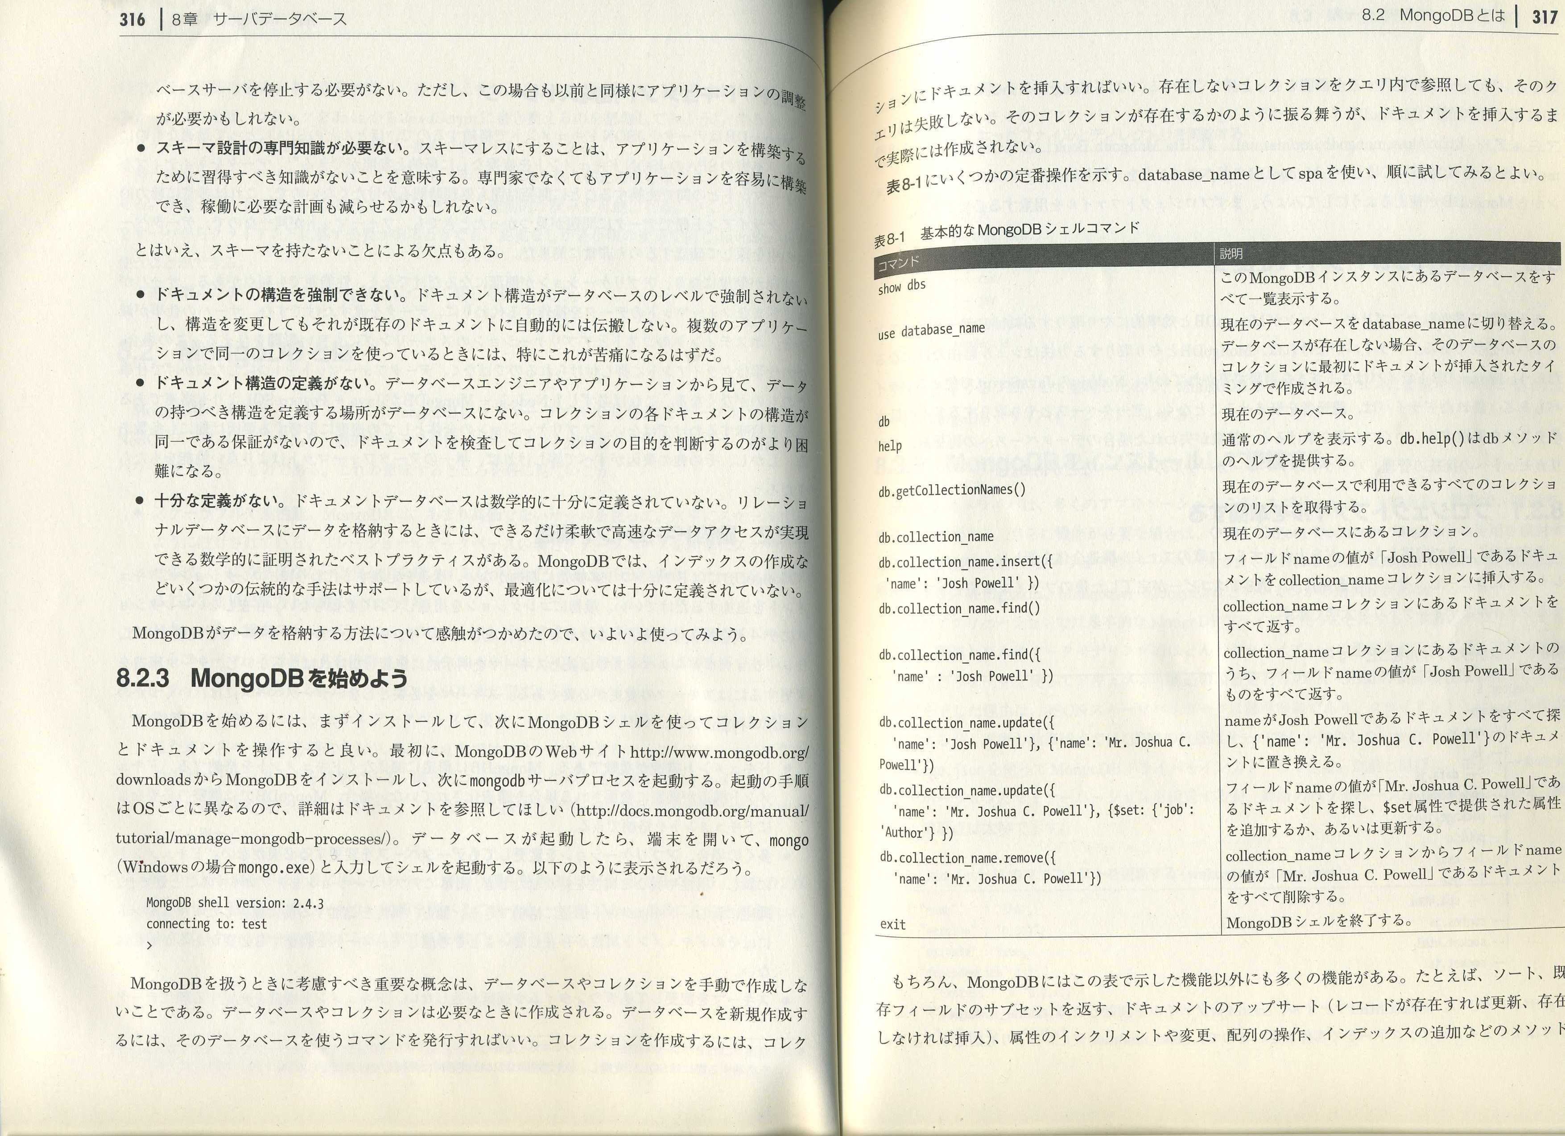

MongoDB를 다룰 때 고려해야 할 중요한 개념은 데이터 베이스와 콜렉션을 수동으로 작성하지 않는다는 것이다.데이터 베이스와 콜렉션은 필요할 때 작성된다. 데이터 베이스를 새로 작성하려면 그 데이터베이스를 사용하는 커맨드를 쓰면 좋다. 컬렉션을 작성하려면 콜렉션에 도큐먼트를 삽입하면 된다. 존재하지 않는 콜렉션을 쿼리 내에 참조해도 그 쿼리는 에러가 발생하지 않는다. 그 콜렉션이 존재하는 것 처럼 움직이지만 도큐먼트를 삽입할 때까지 실제로 작성되지 않는다.

표8-1에 몇 개의 기본조작을 표시했다. database_name으로 spa를 쓰고 순서대로 사용하면 좋다.

표 8-1 기본적인 MongoDB 셸 커맨드

|  |  |  |
| --- | --- | --- |
| 커맨드 |  | 설명 |
| show dbs |  | 이 MongoDB인스턴스에 있는 데이터 베이스를 모두 한눈에 볼 수 있다. |
| use database_name |  | 현재의 데이터베이스를 database_name으로 교체할 수 있다. 데이터 베이스가 존재하지 않을 경우, 그 데이터 베이스의 콜렉션에 최초로 도큐먼트가 삽입된 시점에서 작성된다. |
| db |  | 현재의 데이터 베이스 |
| help |  | 도움말을 나타낸다. db.help()는 db메소드의 도움말을 제공한다. |
| db.getCollectionNames() |  | 현재 데이터 베이스에 사용할 수 있는 모든 콜렉션의 목록을 가져온다. |
| db.getCollection_name |  | 현재의 데이터베이스에 있는 콜렉션 |
| db.getCollection.insert({  name' : 'Josh Powell' }) |  | 필드name의 값이 ‘Josh Powell’인 도큐먼트를 collection_name콜렉션에 삽입한다. |
| db.collection_name.find() |  | Collection_name콜렉션에 있는 도큐먼트를 전부 반환한다. |
| db.collection_name.find({  name' : 'Josh Powell' }) |  | Collection_name콜렉션에 있는 도큐먼트의 속 필드name의 값이 ’Josh Powell’인 것을 모두 반환한다. |
| db.collection_name.update({  'name' : 'Josh Powell'},{'name', 'Mr.Joshua C. Powell'}) |  | Name이 Josh Powell인 도큐먼트를 모두 찾아서 {‘name’: ‘Mr. Joshua C. Powell’}의 도큐먼트에 옮겨 놓는다. |
| db.collection_name.update({  {'name', 'Mr.Joshua C. Powell'}, {$set:{'job':'Author'} }) |  | 필드 name의 값이 ‘Mr. Joshua C. Powell’ 인 도큐먼트를 찾아서 $set속성으로 제공되는 속성을 추가하거나 변경한다. |
| db.collection_name.remove({  name', 'Mr.Joshua C. Powell'}) |  | collection_name콜렉션부터 필드name의 값이 ‘Mr. Joshua C. Powell’인 도큐먼트를 모두 삭제한다. |
| exit |  | MongoDB셸을 종료한다. |

물론 MongoDB에는 이 표에 있는 기능 이외에도 많은 기능들이 있다. 예를 들면 정렬(sort), 기존 필드의 서브셋 (subset)을 반환하기. 도큐먼트의 upsert(레코드가 존재하면 갱신, 존재하지 않으면 삽입) 속성인 인크리먼트이나 변경, 배열의 조작, 인덱스의 추가와 같은 메소드가 있다. MongoDB가 제공하는 모든 기능을 더 자세히 알고 싶다면 “MongoDB in Action”(Manning 2011년 O’REILLY JAPAN),. 온라인의 MongoDB 매뉴얼(<http://docs.mongodb.org/manual>), “Little MongoDB Book”(<http://openmymind.net/mongodb.pdf>)를 참고하길 바란다. MongoDB의 기본 커맨드를 전체적으로 소개했으므로 어플리케이션에서 MongoDB를 사용해 보자. 먼저 프로젝트 필드를 준비하자.

**8.3 MongoDB 드라이버를 사용하기**

어떤 언어에 기록된 어플리케이션이 MongoDB와 효율적으로 주고받기를 한다면 데이터베이스 드라이버가 필요하다. 드라이버가 없으면 MongoDB와 주고받을 방법은 셸을 통하는 것뿐일 것이다. MongoDB드라이버는 여러 가지 언어에 써져 있으며 Node.js의 JavaScript에서 사용할 수 있는 드라이버도 있다. 성능이 뛰어난 드라이버는 개발자를 고민하게 만드는 일 없이 데이터베이스와 주고받는 대부분의 작업을 처리한다.

**8.3.1 프로젝트 파일을 준비하기**

본 장에서는 7장에서 작성한 코드를 토대로 한다. 7장의 파일 구조 전체를 새로운 chapter_8 디렉토리로 복사하여 거기서 작업을 한다. 예제 8-1은 복사 후 파일 구조를 나타낸다. 삭제할 파일과 디렉토리를 굵은 글씨로 표시했다.

**예제 8-1 7장에서 파일을 카피하기.**

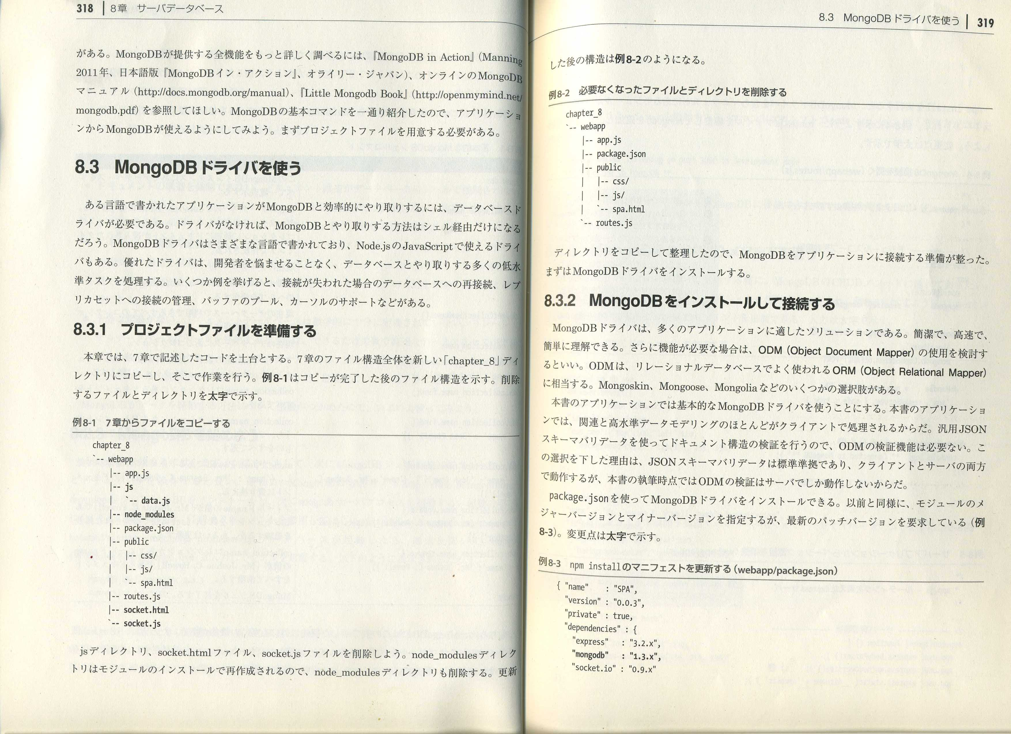

js디렉토리, socket.html 파일, socket.js 파일을 삭제하자. node_modules 디렉토리 설치에서 다시 작성했으므로 node_modules 디렉토리도 삭제한다. 갱신 후 구조는 예 8-2와 같다.

**예제 8-2 필요하지 않게 된 파일과 디렉토리를 삭제하기.**



디렉토리를 복사하여 정리했으므로 MongoDB를 어플리케이션에 접속할 준비를 다했다.

먼저 MongoDB드라이버를 설치한다.

**8.3.2 MongoDB를 설치하고 접속하기.**

MongoDB드라이버는 대부분의 어플리케이션에 적합한 솔루션이다. 간결하며 속도가 빠르고 간단하게 익힐 수 있다. 게다가 기능이 필요한 경우, ODM(Object Document Mapper) 사용을 검토해보자. ODM은 릴레이셔널 데이커베이스에서 자주 사용되는 ORM(Object Relational Mapper)에 해당한다. Mongoskin, Mongoose, Mongolia 등 몇 가지 선택할 수 있다. 본 서적의 어플리케이션에서는 기본적인 MongoDB드라이버를 사용하도록 한다. 본 서적의 어플리케이션에서는 연계(연동)와 고수준의 데이터 모델링의 대부분이 클라이언트에서 처리되기 때문이다.

범용 JSON Schema Validator를 사용하며 도큐먼트 구조의 검증을 실행하므로 ODM의 검증기능은 필요 없다.

이런 선택을 한 이유는 JSON Schema Validator는 표준이고, 클라이언트와 서버의 양방향으로 동작하지만, 본 서적의 집필 기준에서 보면 ODM의 검증은 서버에서밖에 동작하지 않기 때문이다.

Package.json을 사용하여 MongoDB드라이버를 설치할 수 있다. 이전과 마찬가지로 모듈의 정식버전과 테스트버전을 지정할 수 있지만, 최신 패치버전이 필요하다. (예 8-3) 변경 부분은 굵은 글씨로 표시했다.

**예8-3 npm install의 선언을 갱신하기.(webapp/package.json)**

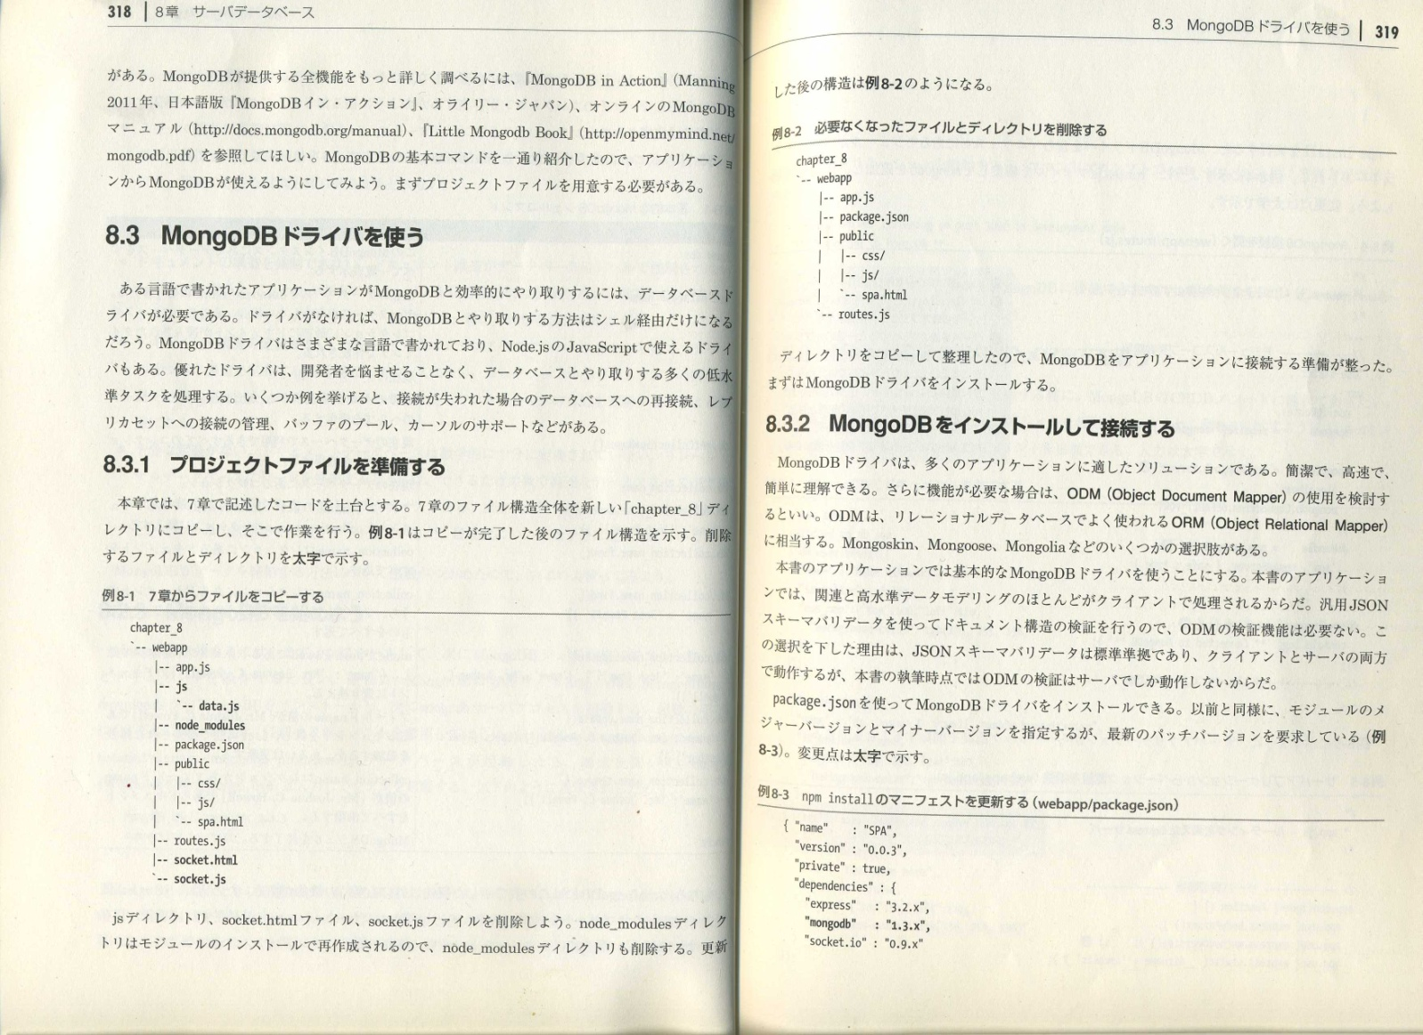

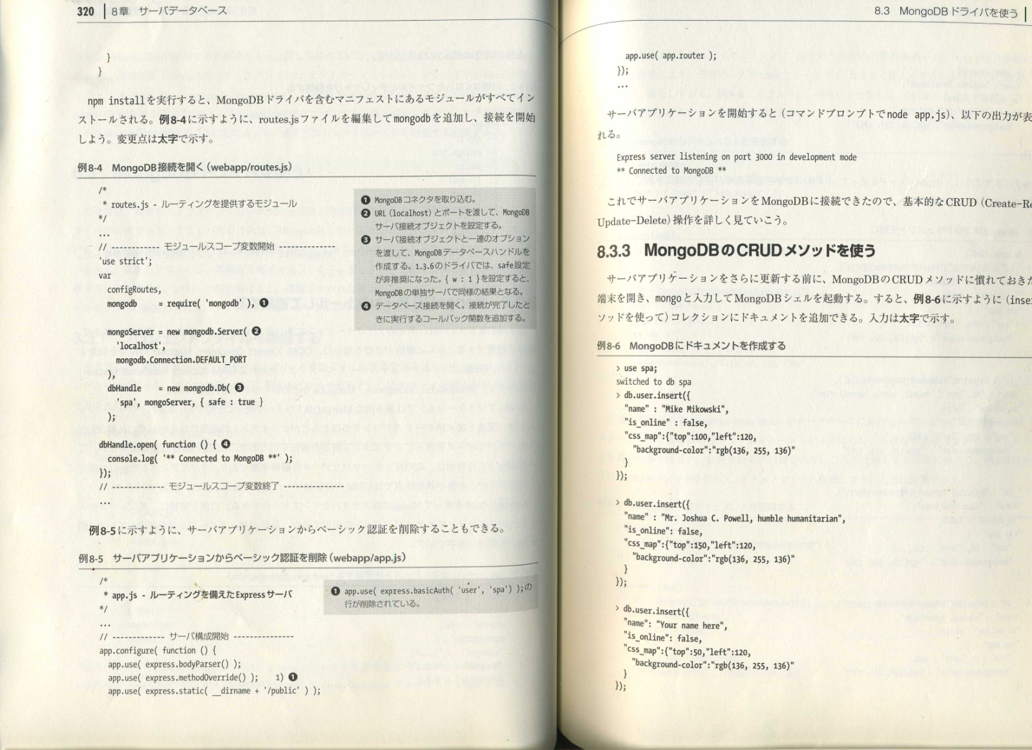

npm install을 실행하면 MongoDB드라이버를 포함한 선언에 있는 모듈이 전부 설치된다. 예 8-4에 표시한 것처럼 routes.js 파일을 편집하여 mongodb를 추가하여 접속해 보자. 변경한 부분은 굵은 글씨로 표시하였다.

**예제 8-4 MongoDB 열기 (webapp/routes.js)**

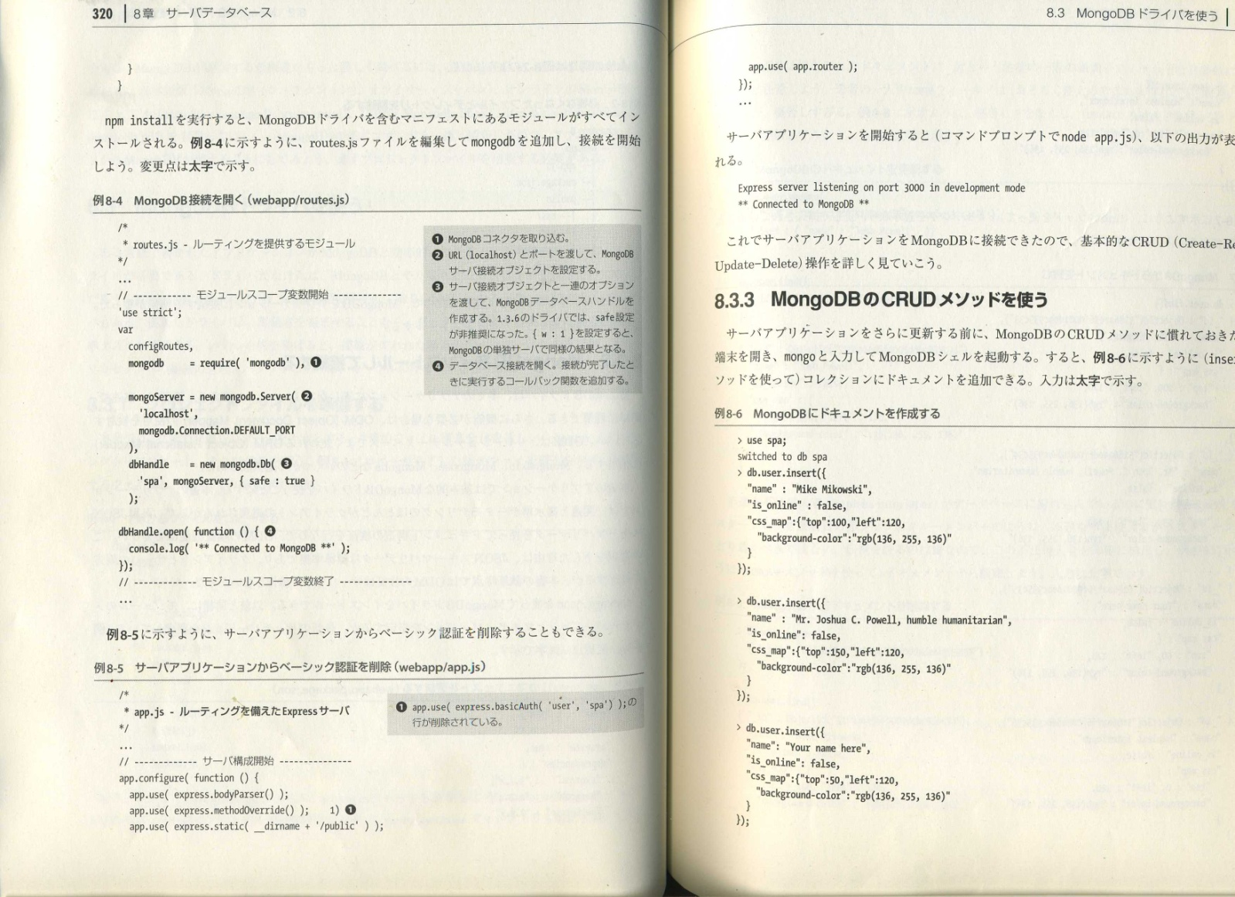

1. MongoDB 커넥터를 삽입한다.
2. URL (localhost)과 포트를 넘겨서 MongoDB서버접속 객체를 설정한다.
3. 서버접속객체와 옵션을 넘겨서 MongoDB데이터베이스 핸들을 작성한다. 1.3.6드라이버에서는 safe설정을 비추천한다. { w : 1 } 을 설정하면 MongoDB 단독서버에서 마찬가지의 결과가 나타난다.
4. 데이터베이스를 연다. 접속됐을 때 실행할 콜백함수를 추가한다.

**루팅을 제공하는 모듈**

**모듈 스코프 변수 시작**

**모듈 스코프 변수 시작**

**스코프 종료**

예제8-5에 표시한 것과 같이 서버 어플리케이션부터 BASIC인증을 삭제할 수도 있다.

**예제8-5 서버 어플리케이션부터 BASIC인증을 삭제하기(webapp/app.js)**



1. app.use( express.basicAuth( ‘user’, ‘spa’ ); 행이 삭제되었다.

**서버구성시작**

**루팅을 마친 Express서버**



서버 어플리케이션을 시작하면 (명령 프롬포트에서 node app.js), 아래의 출력처럼 표시된다.



여기서 서버 어플리케이션을 MongoDB에 연결할 수 있으므로 기본적인 CRUD(Create-Read-Update-Delete) 조작을 자세히 보자.

8.3.3 MongoDB의 CRUD 함수를 사용하기.

서버 어플리케이션을 먼저 갱신하기 전에 MongoDB의 CRUD 함수를 익혀보자.

단말기를 열고 mongo라고 입력하고 MongoDB셸을 실행한다. 그러면 예제 8-6에 표시된 것처럼 ( insert함수를 사용하여) 콜렉션에 도큐먼트를 추가할 수 있다. 해당되는 부분은 굵은 글씨로 표시했다.

**예제 8-6 MongoDB에 도큐먼트를 작성하기**



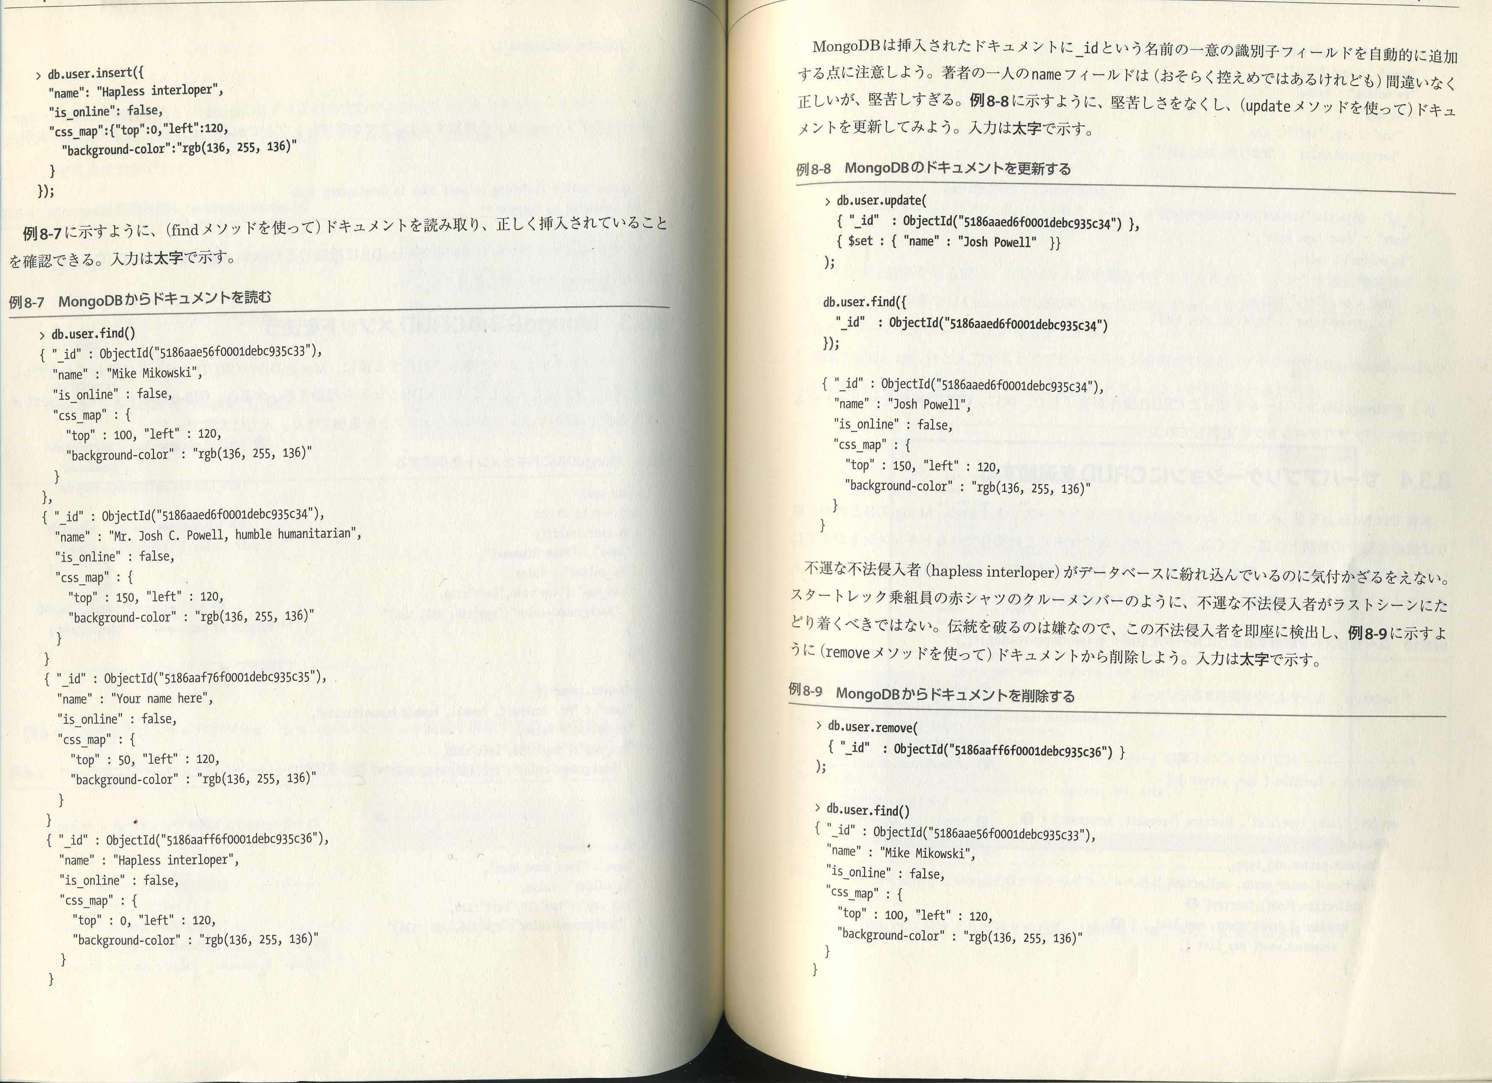

예8-7 처럼 (find 함수를 사용하여) 도큐먼트를 리딩하여, 올바르게 삽입되어있는 것을 확인 할 수 있다.

해당되는 부분은 굵은 글씨로 표시했다.

**예 8-7 MongoDB에서 도큐먼트를 리드(Read)하기**



MongoDB는 삽입된 도큐먼트에 _id 라고 표시된 이름인 단독 식별자 필드를 자동적으로 추가하는 점에 주의해야 한다. 저자 한 사람의 name필드는 (아마 조심성은 있어야겠지만) 틀림없이 맞겠지만 너무 형식적이고 딱딱하다. 예제 8-8처럼 형식적인 면 없이 (update 함수를 사용하여) 도큐먼트를 갱신하였다. 해당되는 부분은 굵은 글씨로 나타내었다

**예제8-8 MongoDB의 도큐먼트를 갱신하기**



불법침입자(hapless interloper)가 데이터베이스에 잠입해 있는 것을 알아내야 한다.

스타트랙 승조원의 붉은 셔츠인 크루 멤버처럼 불법침입자가 마지막 장면에 나타나지 말아야 한다.

질서를 유지하고 싶기에 이 불법침입자를 즉시 검출하여 예제 8-9처럼 (remove 함수를 사용하여)

도큐먼트부터 삭제한다. 해당부분은 굵은 글씨로 표시하였다.

**예제 8-9 MongoDB에서 도큐먼트를 삭제하기**



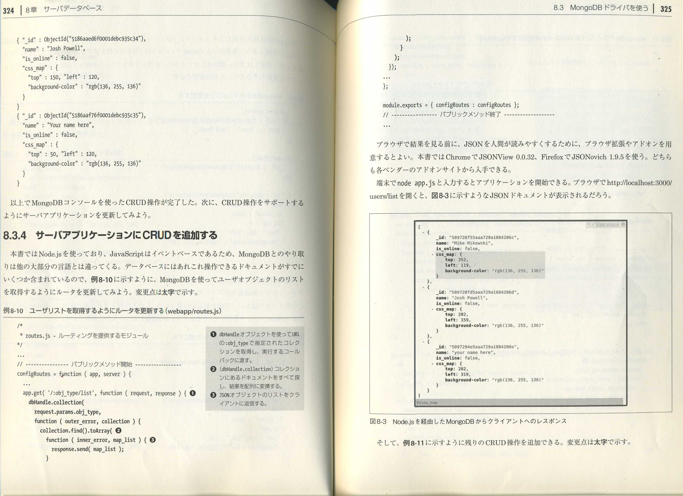

이상, MongoDB콘솔을 사용한 CRUD조작을 끝마쳤다. 다음으로 CRUD조작을 지원하도록 서버 어플리케이션을 갱신해보자.

**8.3.4 서버 어플리케이션에 CRUD를 추가하기.**

본 서적에서는 Node.js를 사용하고 있고, JavaScript는 이벤트베이스이므로 MongoDB와 주고받는 부분에 있어서 다른 언어와 다르다. 데이터베이스에는 이것 저것 조작할 수 있는 도큐먼트가 이미 몇 가지 포함되어 있기 때문에 예제 8-10처럼 MongoDB를 사용하고 유저오브젝트의 리스트를 가져오도록 라우터[router]를 갱신해보자. 변경부분은 굵은 글씨로 표시하였다.

**예제 8-10 유저 리스트를 가져오도록 라우터를 갱신하기(webapp/routes.js)**



**퍼블릭 메소드 시작**

1. dbHandle오브젝트를 사용하여 URL의 :obj_type로 지정된 콜렉션을 가져오고 실행하는 콜백함수 넘긴다.
2. (dbHandle.collection)콜렉션에 있는 도큐먼트를 전무 찾아서 결과를 배열로 변환한다.
3. JSON오브젝트의 리스트를 클라이언트로 봔환한다.

**루팅을 제공하는 모듈**



**퍼블릭 메소드 종료**

브라우저에서 결과를 보기 전에 JSON을 사람이 읽기 쉽게 하기 위해서는 브라우저확장과 애드온을 준비하면 좋다. 본 서적에서는 Chrome에서 JSONView 0.032, Firefox 에서 JSONovich 1.9.5를 사용한다. 둘 다 각 벤더의 애드온 사이트에서 얻을 수 있다.

단말에서 node app.js라고 입력하면 어플리케이션을 시작할 수 있다. 브라우저에서 <http://localhost:3000/users/list>를 열면 그림 8-3과 같이 JSON 도큐먼트가 표시될 것이다.

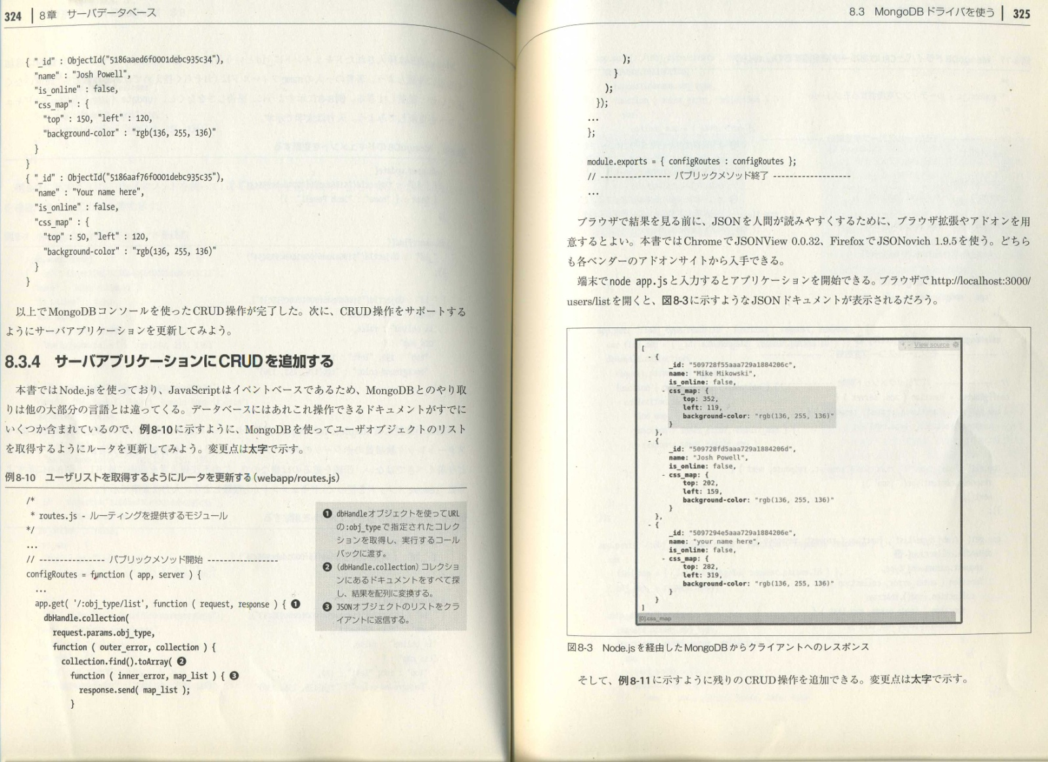

**그림8-3 Node.js를 경유한 MongoDB에서 클라이언트로 리스폰스.**

그리고 예제 8-11과 같이 나머지 CRUD조작을 추가할 수 있다. 변경부분은 굵은 글씨로 표시하였다.

**예제 8-11 MongoDB드라이버와 CRUD를 라우터에 추가하기(routes.js)**

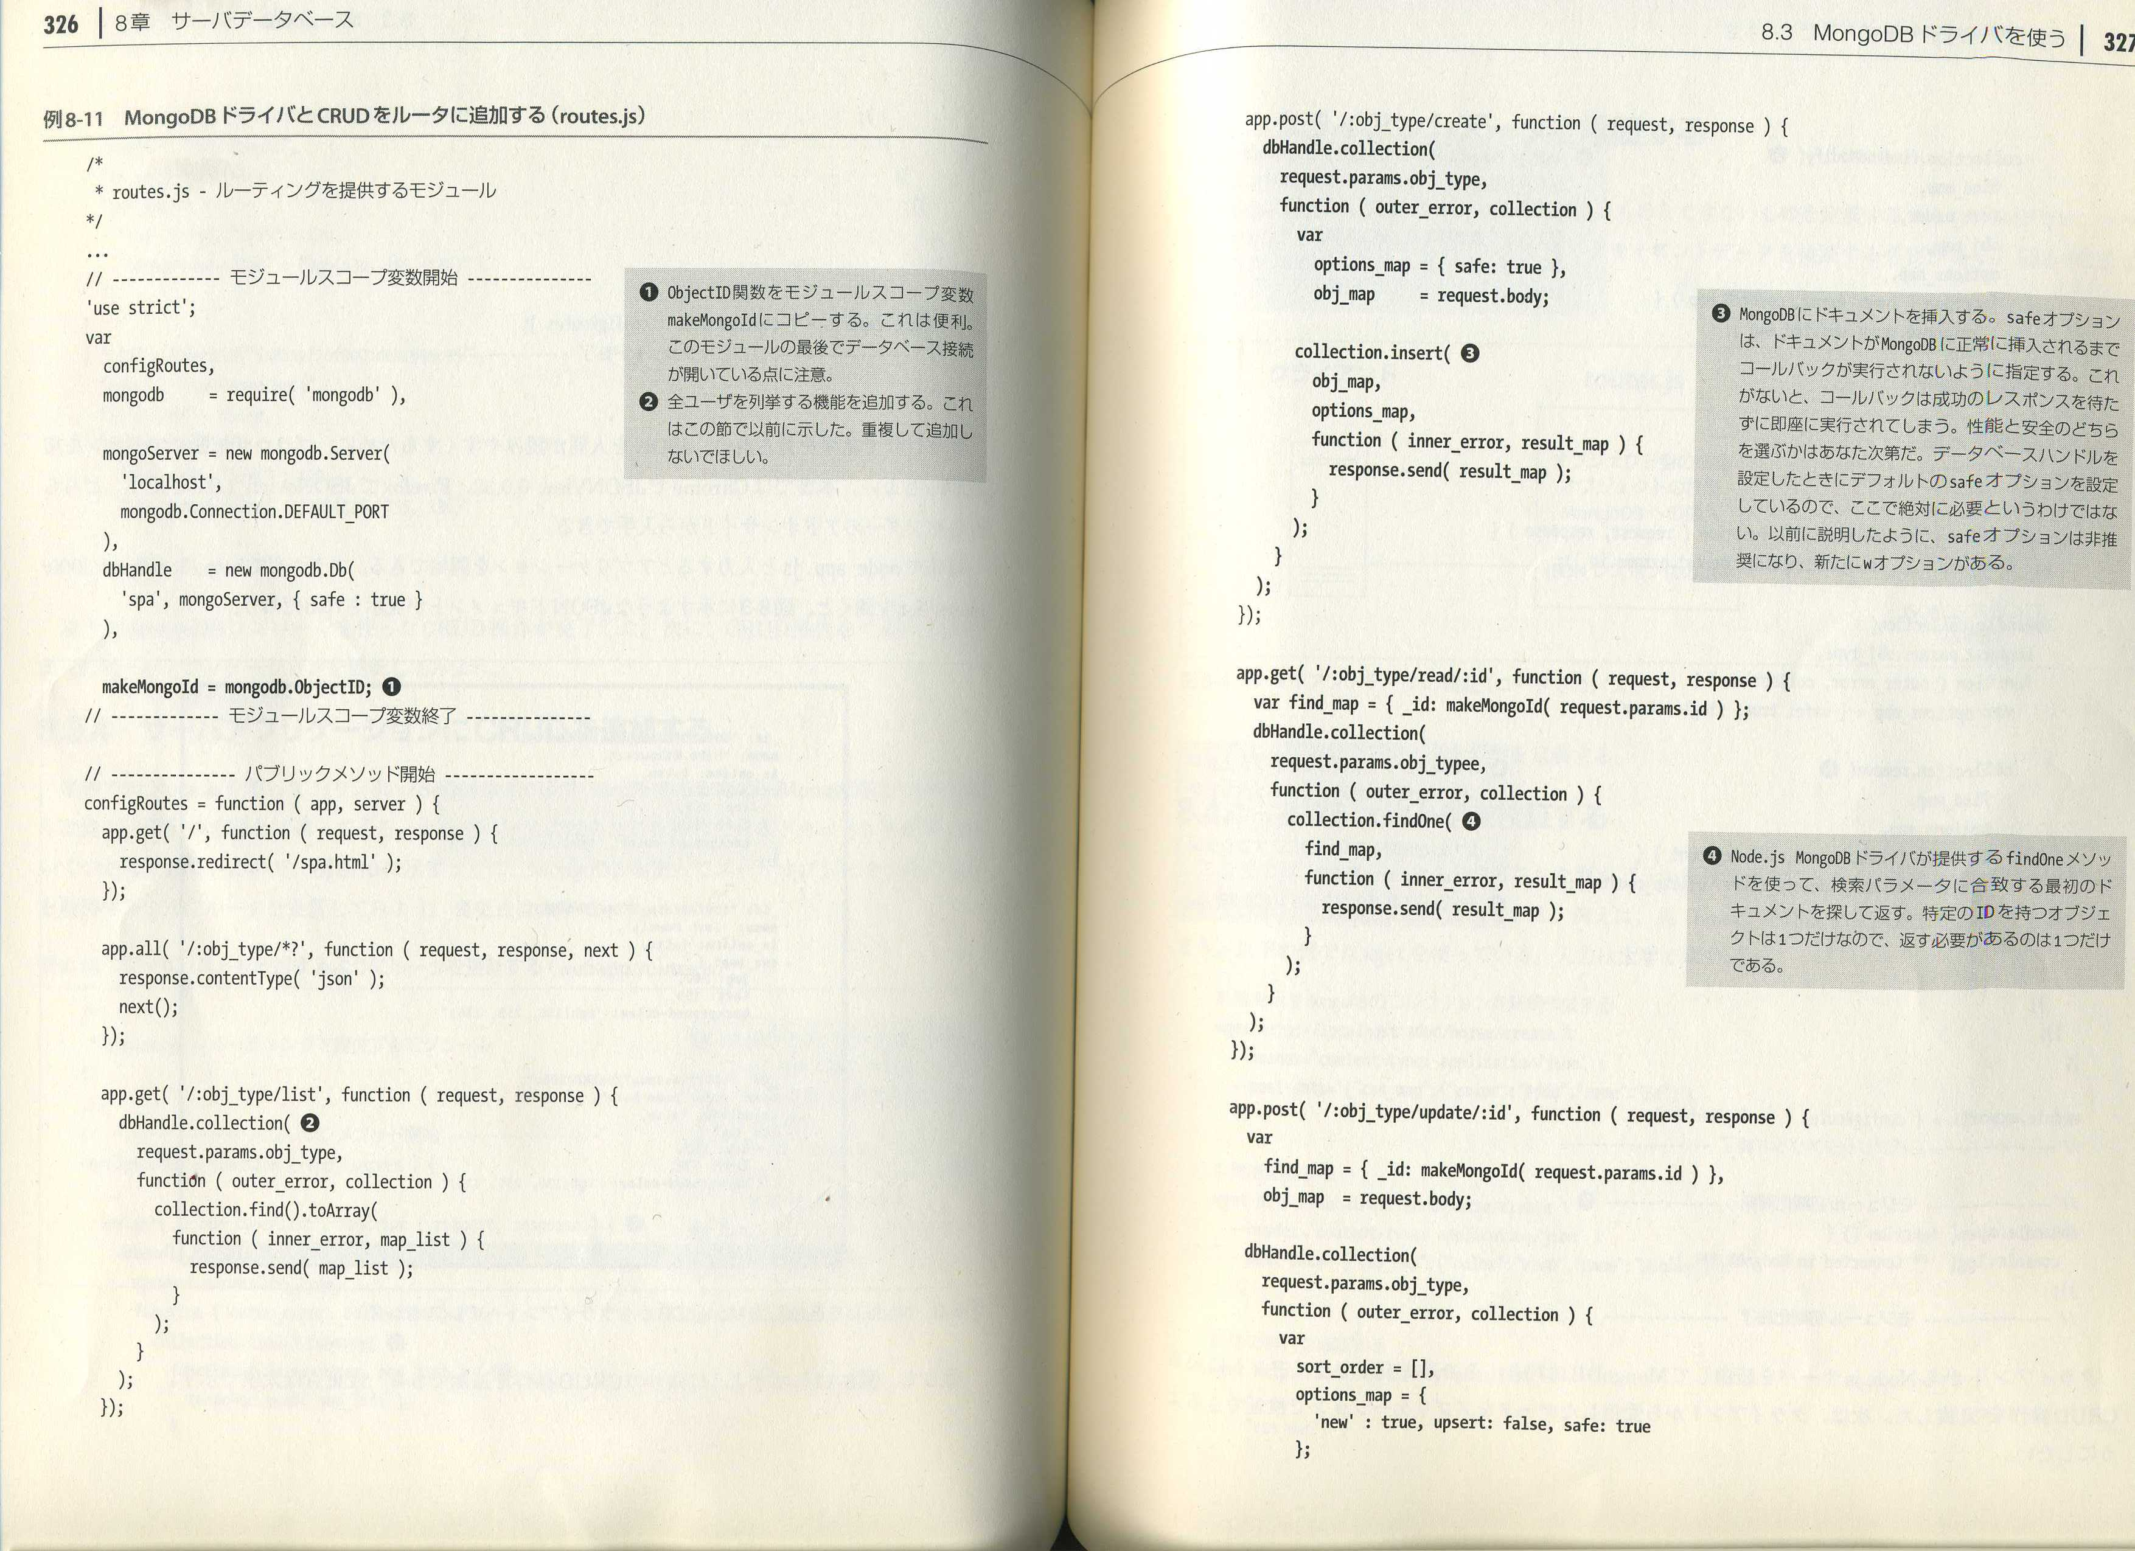

1. ObjectID함수를 모듈 스코프 변수 makeMongoId에 복사한다. 이것은 편리하다. 이 모듈의 마지막에서 데이터베이스가 열려있으므로 주의하자.
2. 모든 유저를 열거하는 기능을 추가한다. 이것은 이 구절에서 이전에 표시하였다. 중복돼서 추가되지 않게 한다.

**퍼블릭 메소드 시작**

**모듈 스코프 변수 시작**

**종료**

**모듈 스코프 변수 시작**

**루팅을 제공하는 모듈**



1. Node.js MongoDB드라이버가 제공하는 findOne 함수를 사용하여 검색 파라미터에 일치하는 가장 첫 번째 도큐먼트를 찾아 반환한다. 특정 id를 가진 객체는 1개뿐이므로 반환할 것은 1개뿐이다.
2. MongoDB에 도큐먼트를 삽입한다. safe옵션은, 도큐먼트가 MongoDB에 정상적으로 삽입되기 까지 콜백이 실행되지 않도록 지정한다. 이것이 없으면 콜백은 성공 리스폰스를 기다리지 않고 즉시 실행 되어 버린다. 성능과 안전 어느 쪽을 선택할지는 당신에게 달렸다. 데이터베이스핸들을 설정할 때 디폴트의 safe 옵션을 설정했기 때문에 여기서 절대 필요한 것은 아니다. 이전에 설명했던 것처럼 safe옵션은 비추천하며, 새롭게 w 옵션이 있다.

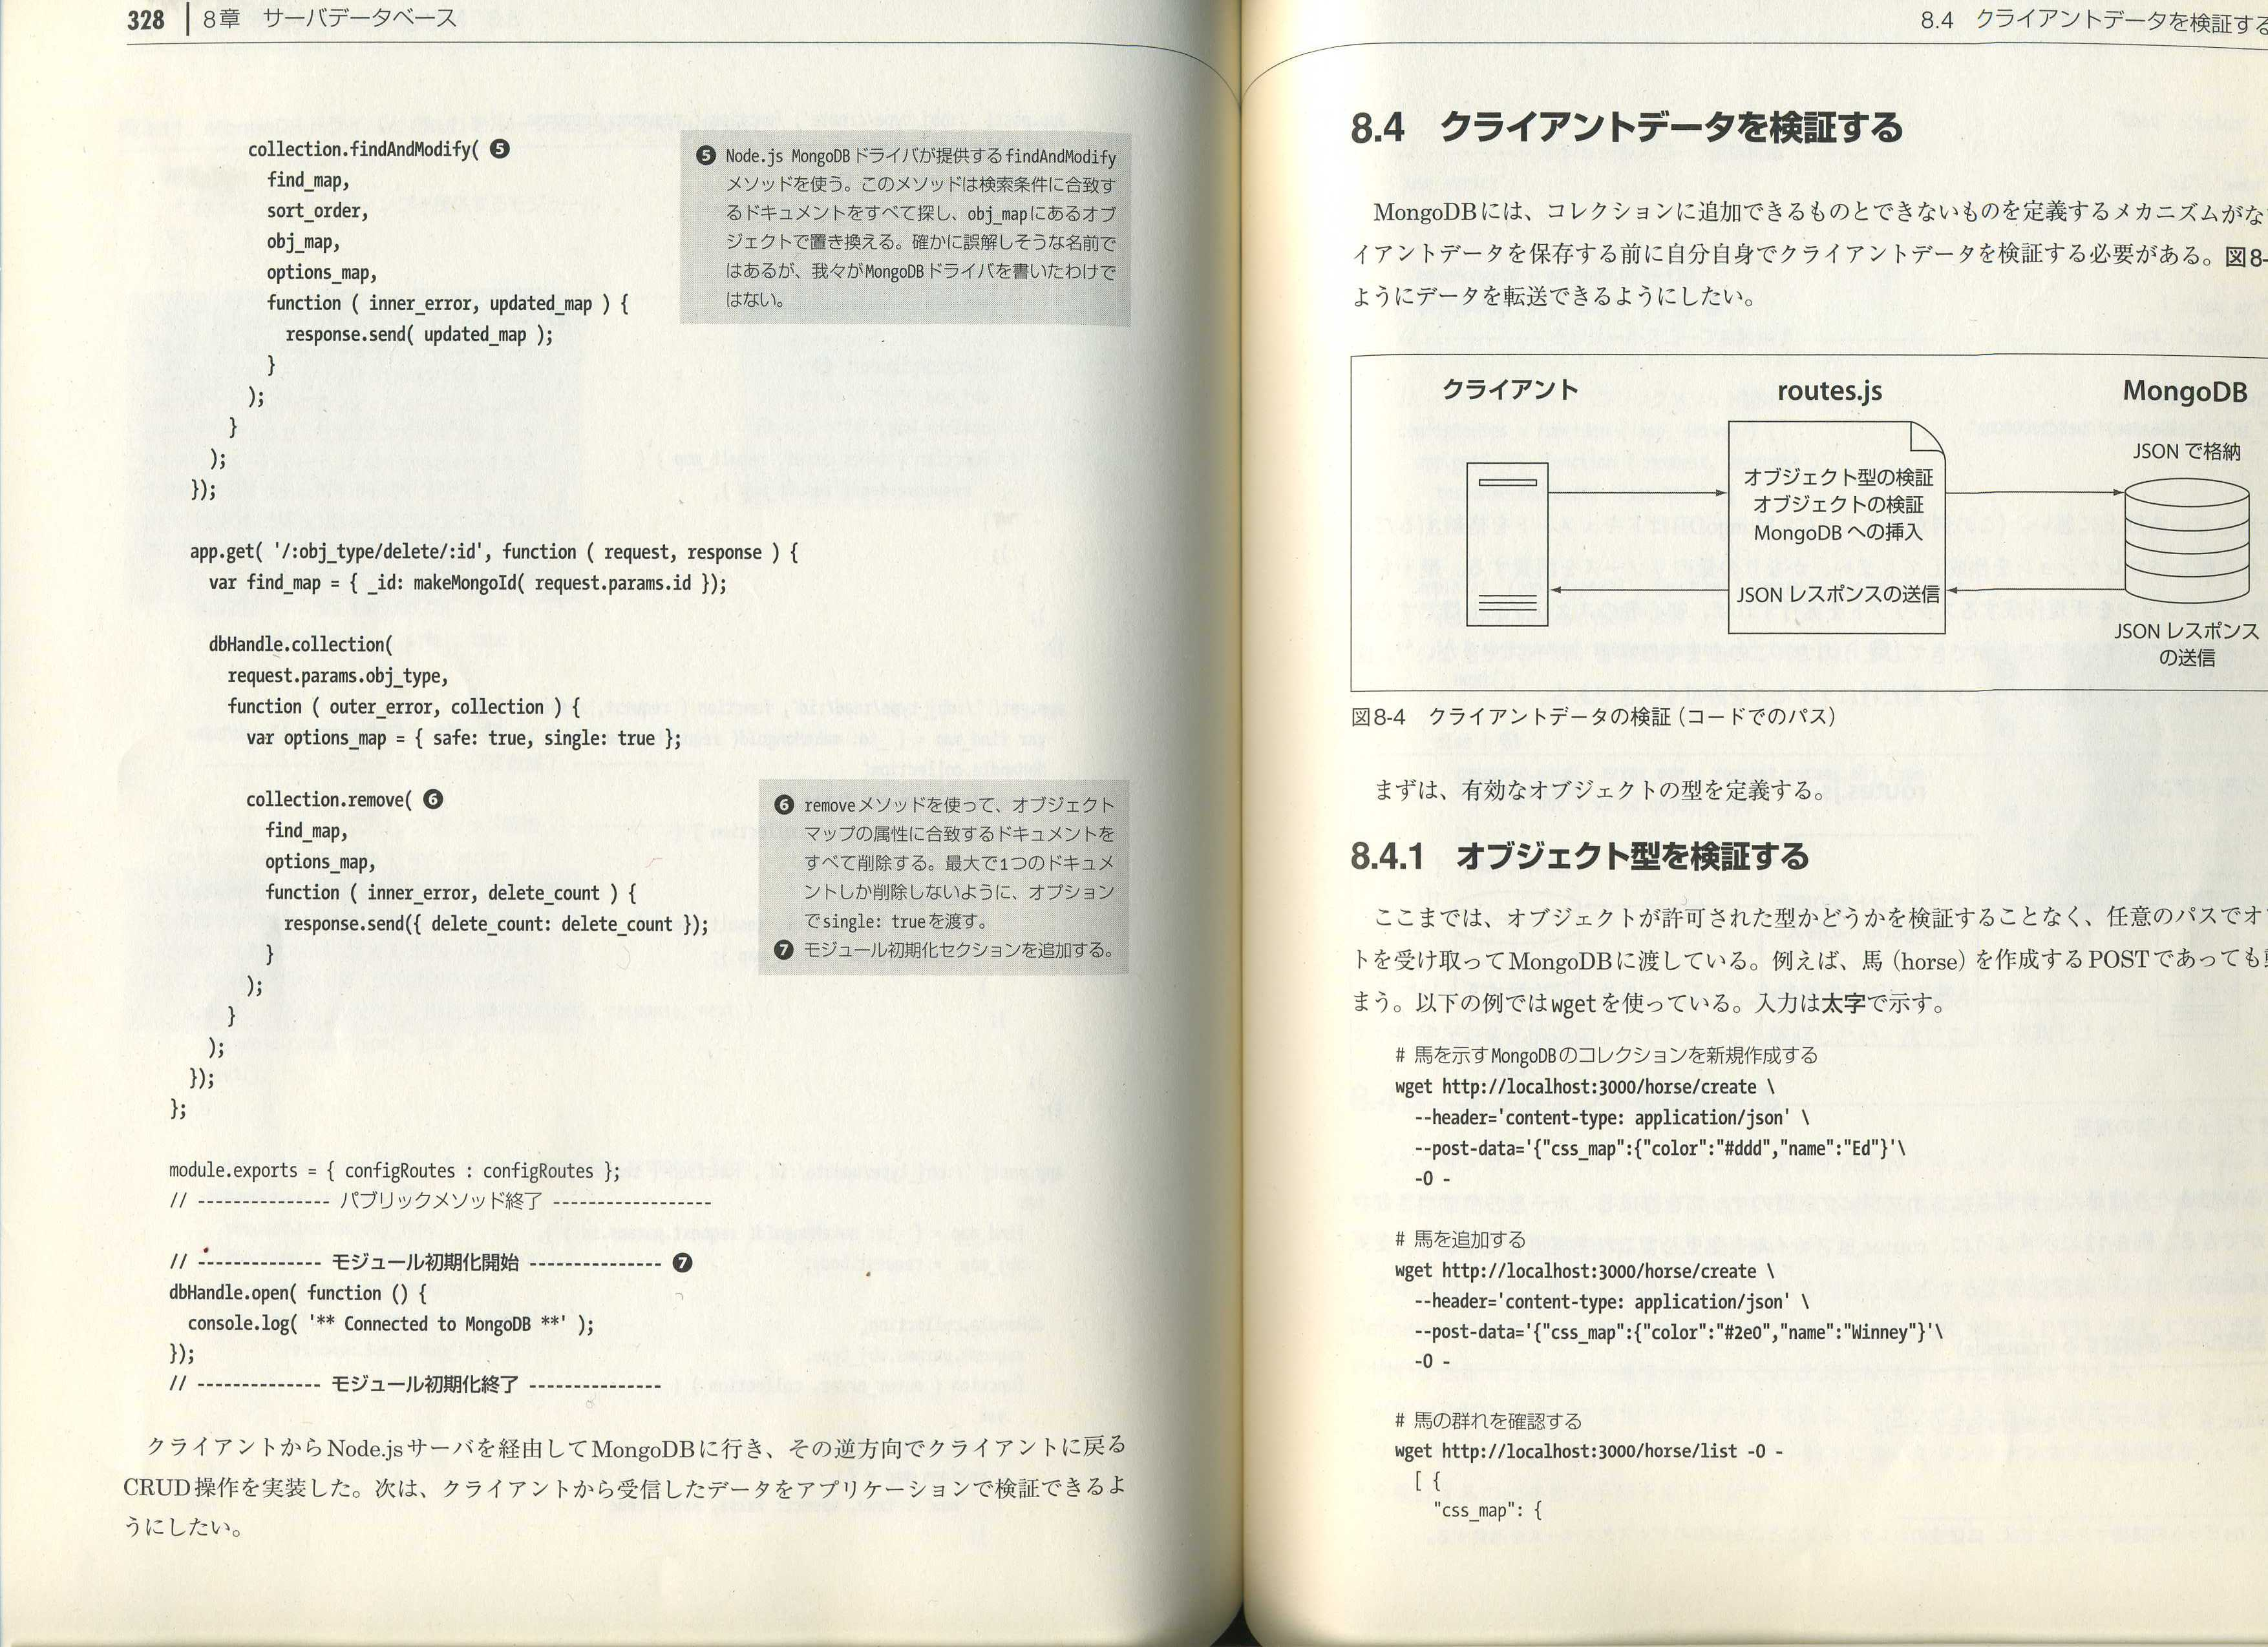

6. remove함수를 사용하여 오브젝트 맵의 속성에 일치하는 도큐먼트를 전부 삭제한다. 최대 1개의 도큐먼트만 삭제하지 않도록 옵션에서 single : true로 넘겨준다.

7. 모듈 초기화 세션을 추가한다.

5. Node.js MongoDB 드라이버가 제공하는 findAndModifiy 함수를 사용한다. 이 함수는 검색조건에 일치한 도큐먼트를 모두 찾아서 obj_map에 있는 객체에 바꿔놓았다. 확실히 오해할 것 같은 이름이지만 우리가 MongoDB드라이버를 작성한 것이 아니다.

**모듈초기화종료**

**모듈초기화시작**

**퍼블릭 메소드 종료**

클라이언트에서 Node.js서버를 경유하고 MongoDB에 가서 그 역방향으로 클라이언트에 되돌아가는 CRUD조작을 을 넣었다. 다음으로 클라이언트에서 수신한 데이터를 어플리케이션에서 검증할 수 있게 만들어보자.

**8.4 클라이언트 데이터를 검증하기.**

MongoDB에는 콜렉션에 추가할 수 있는 것과 할 수 없는 것을 정의하는 메커니즘이 없다. 클라이언트 데이터를 저장하기 전에 스스로 클라이언트 데이터를 검증할 필요가 있다. 그림 8-4에 표시된 것처럼 데이터를 전송하고 싶다면 먼저 사용할 오브젝트 형태를 정의한다.



**JSON리스폰스 전송**

**JSON에서 저장**

**오브젝트 형태 검증**

**오브젝트 검증**

**MongoDB삽입**

**JSON리스폰스 전송**

**클라이언트**

**8.4.1 오브젝트 형태를 검증하기**

지금까지는 오브젝트가 허가된 형태인지 아닌지 검증하는 것이 아니라 임의의 패스(path)에서 오브젝트를 받아 MongoDB로 넘기고 있다. 예를 들면 말(horse)를 작성할 POST인데도 동작해 버린다. 아래의 예제에서 wget을 사용하고 있다. 해당되는 부분은 굵은 글씨로 표시하였다.

**#말을 표시할 MongoDB 콜렉션을 새로 작성하기.**



**#말을 추가하기**

**#말떼들을 확인하기**

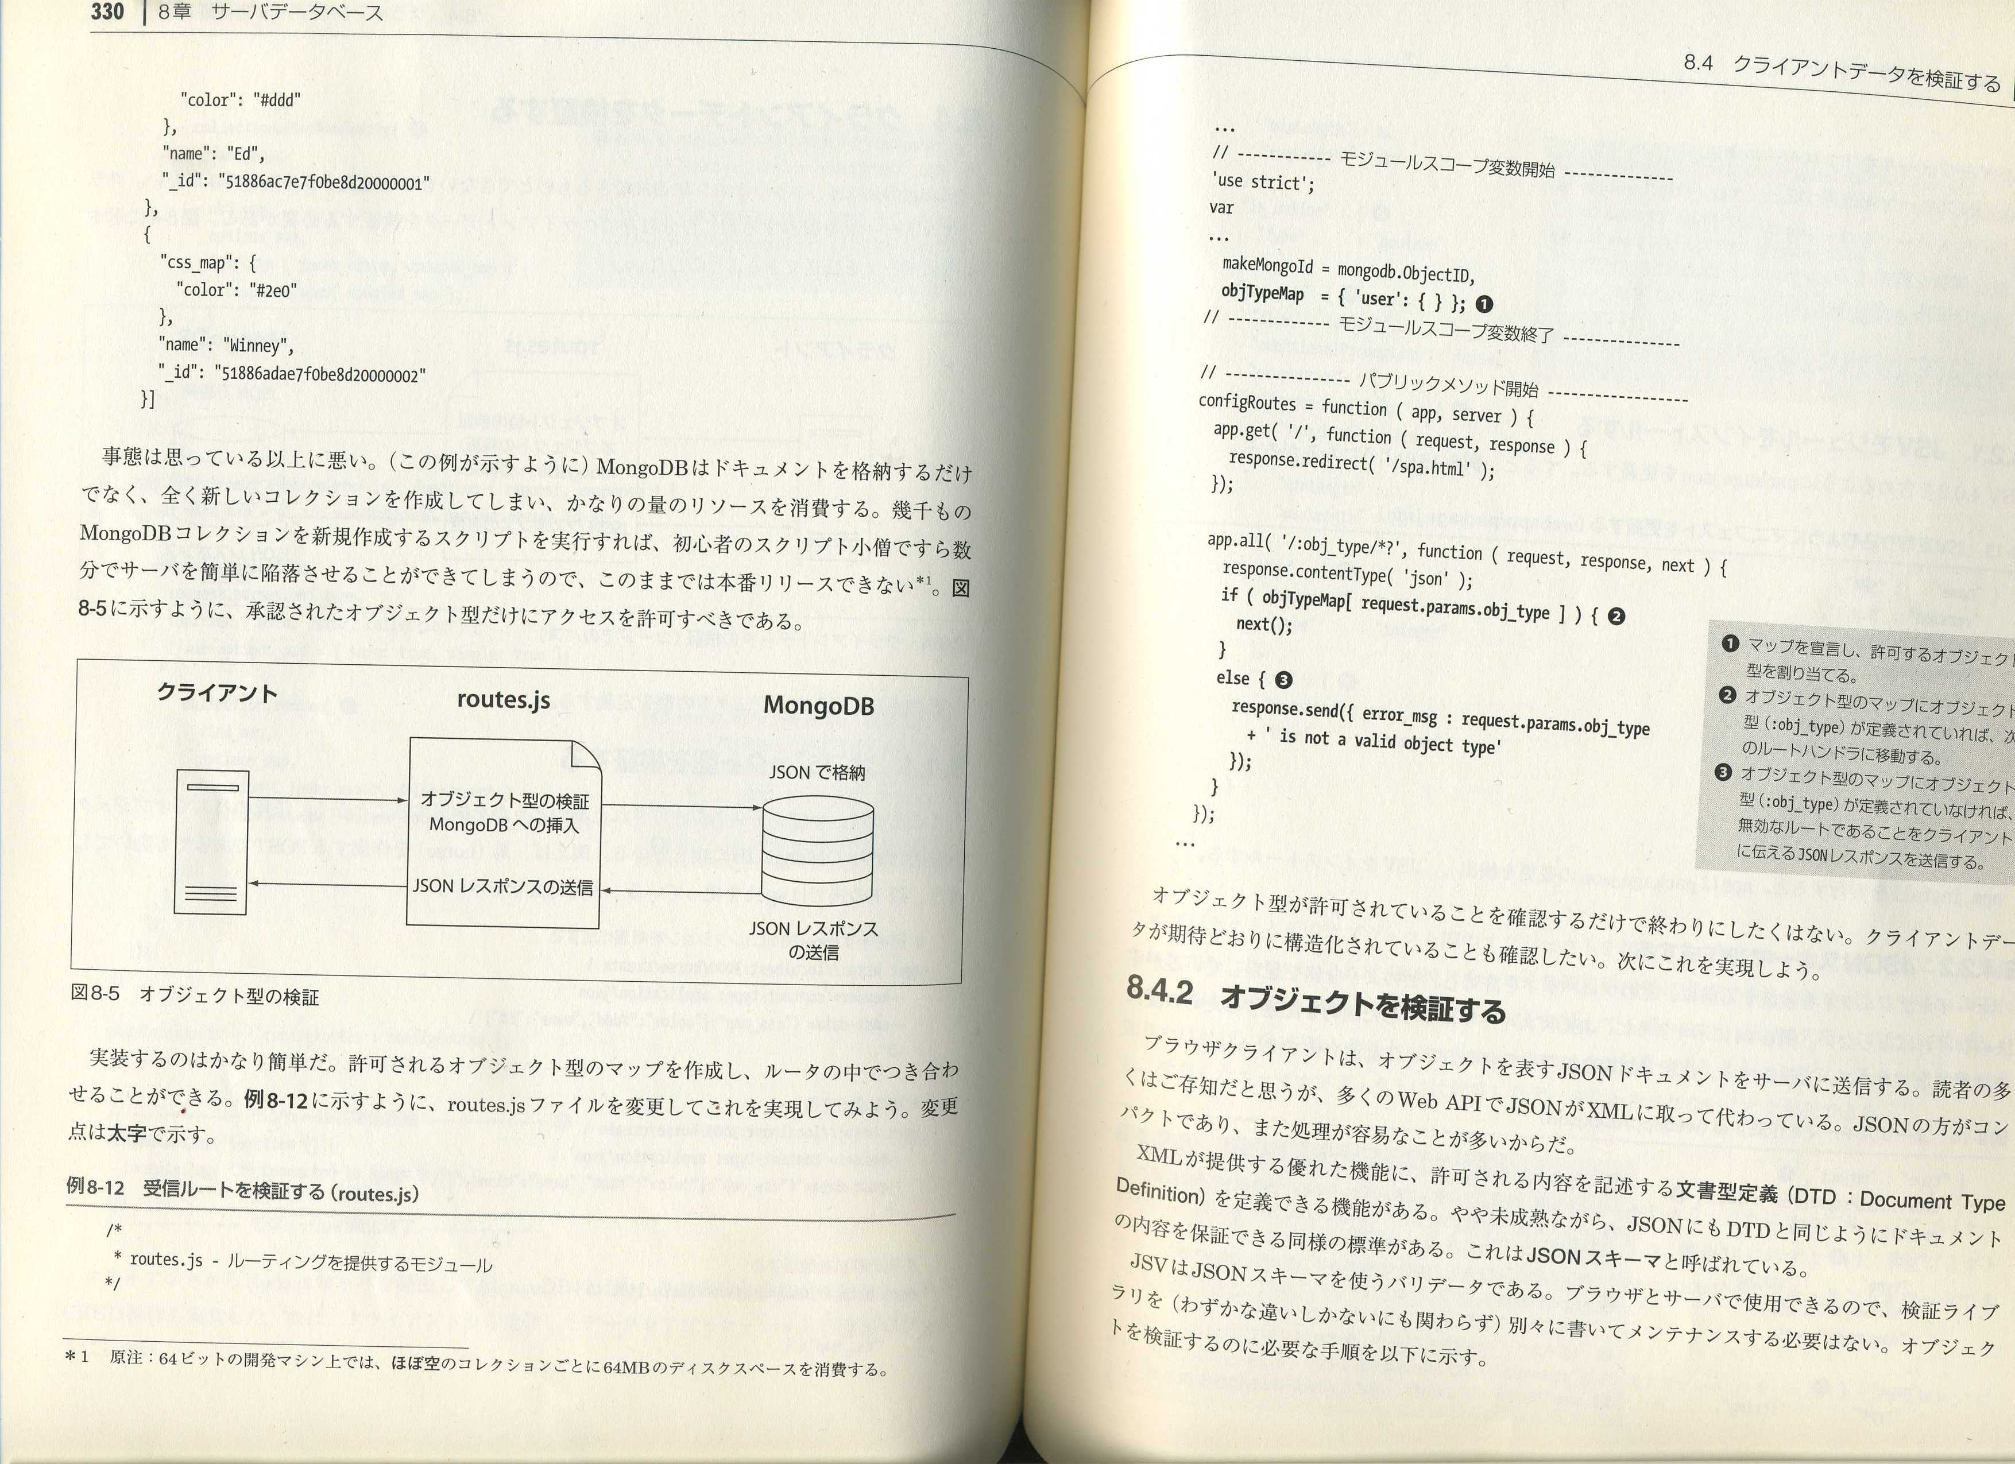

상황은 생각한 것보다 나쁘다.(이 예제처럼) MongoDB는 도큐먼트를 저장할 뿐만이 아니라 완전 새로운 컬렉션을 작성하여, 상당한 양의 리소스를 소비한다. 몇 천 개의 MongoDB 콜렉션을 새로 작성할 스크립트를 실행하면 초보자의 스크립트조차 몇 분만에 서버를 간단히 망가뜨릴 수 있으므로 이대로는 실행할 수 없다. [4]그림 8-5처럼 인증된 오브젝트 형태만 접근을 허가해야 한다.

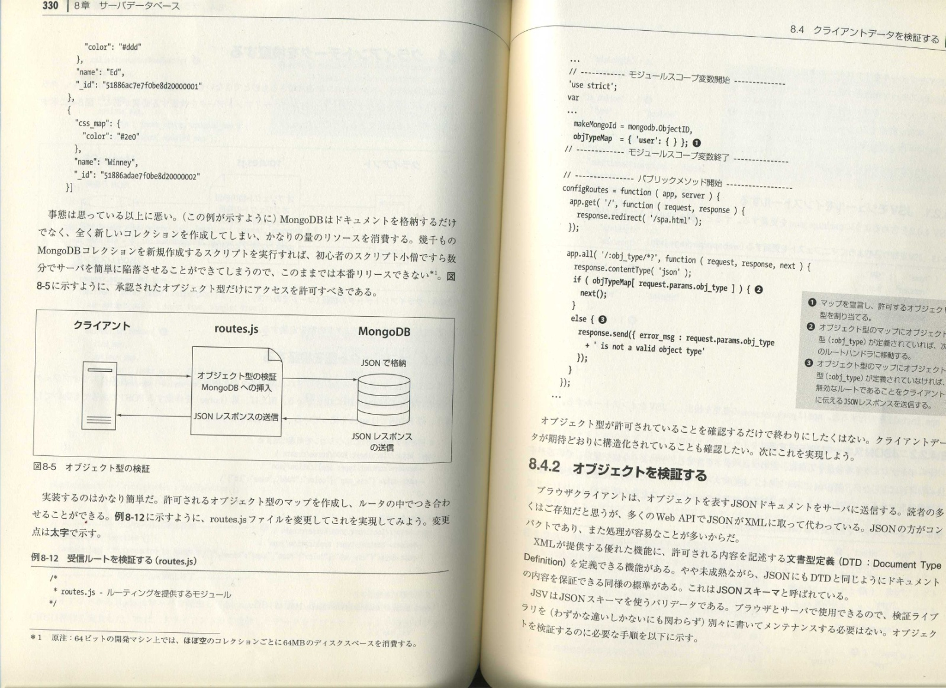

**클라이언트**

**JSON 리스폰스 전송**

**JSON으로 저장**

**오브젝트 형태의 검증**

**MongoDB로 삽입**

**JSON 리스폰스 전송**

작업은 간단하다. 허가된 오브젝트 형태의 맵을 작성하여, 라우터 안에서 대조시켜 볼 수 있다.

예제 8-12처럼 routes.js파일을 변경하여 이것을 구현해보자. 변경부분은 굵은 글씨로 표시하였다.

**8-12 수신 루트를 검증하기(routes.js)**

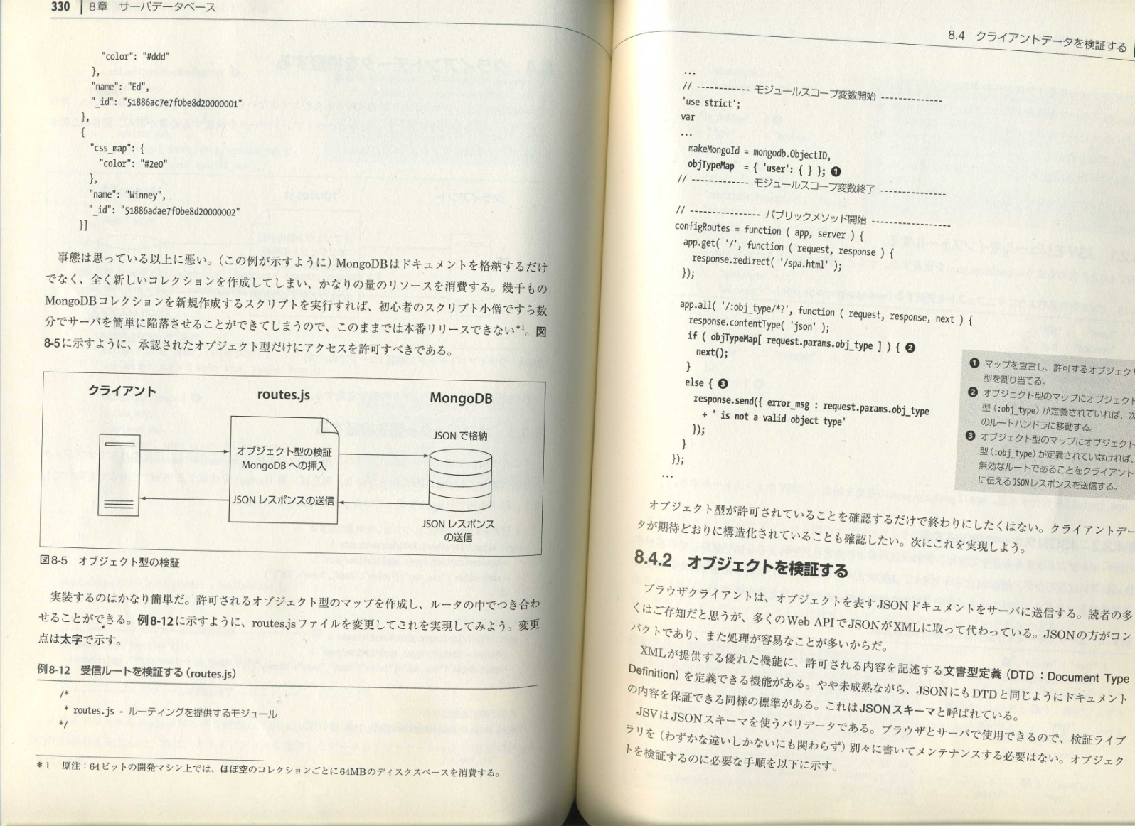

**루팅을 제공하는 모듈**

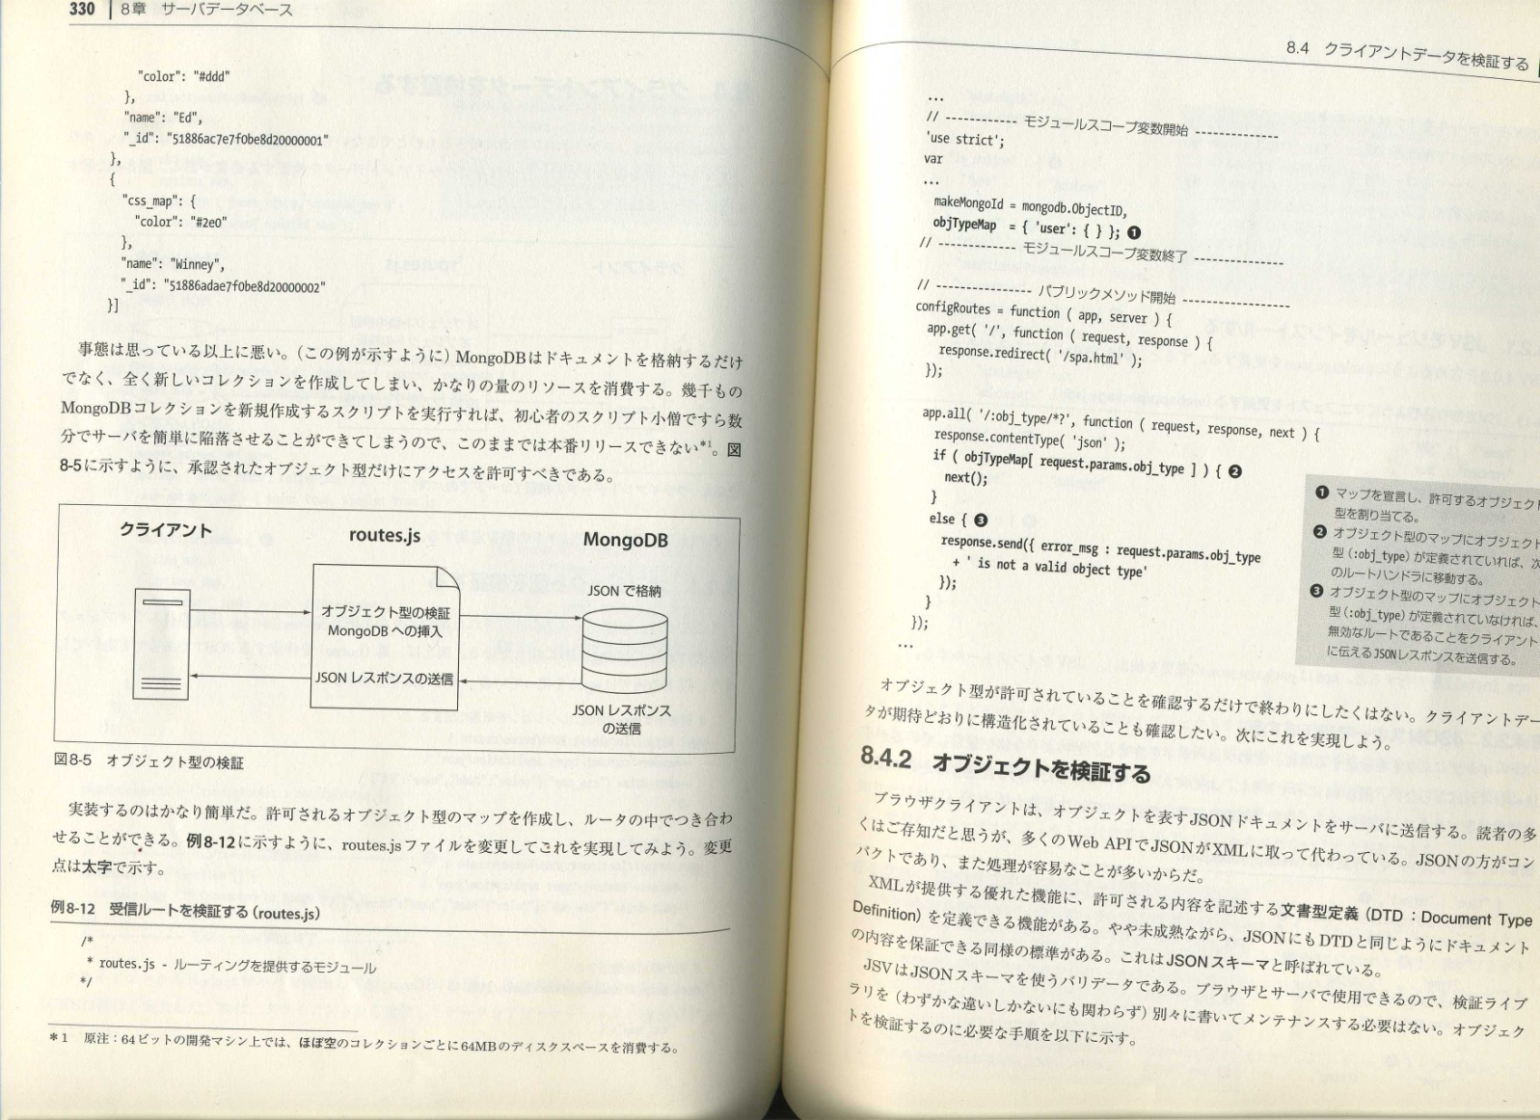

1. 맵을 선언하여 허가할 오브젝트 형을 할당한다.
2. 오브젝트 형태의 맵에 오브젝트 형태( :obj_type)가 정의되어 있으면 다음 루트 핸들러로 이동한다.
3. 오브젝트형태의 맵에 오브젝트형(:obj_type)이 정의되어 있지 않다면 비활성 루트인 것을 클라이언트에 전달할 JSON을 전송한다.

**모듈 스코프 변수 시작**

오브젝트 형태가 허가 돼있는 것을 확인하는 것 만으로 끝내지 않는다. 클라이언트 데이터가 생각대로 구조화되어 있는 것도 확인해 보고 싶다면 다음과 같이 해보자.

**8.4.2 오브젝트를 검증하기**

브라우저 클라이언트는 오브젝트를 나타내는 JSON 도큐먼트를 서버에 전송한다. 독자들 대부분은 알고 있고 계시겠지만, 대다수의 Web API가 XML로 대신 하고 있다. JSON이 간편하며 처리가 쉽기 때문이다.

XML이 제공하는 훌륭한 기능에 허가된 내용을 기술하는 문서형 정의(DTD:Document Type Definition)을 정의할 수 있는 기능이 있다. 약간 부족하지만 JSON에도 DTD와 같은 도큐먼트 내용을 보증할 수 있는 표준이 있다. 그것은 JSON 스키마라고 부른다.

JSV는 JSON스키마를 사용할 validator이다. 브라이주와 서버에서 사용할 수 있으므로 검증라이브러리를 (간소한 차이밖에 없어도 불구하고) 따로따로 써서 유지, 보수할 필요가 없다. 아래는 오브젝트를 검증하기 위한 순서를 나타내었다.

* JSV모듈을 설치하기
* JSON스키마를 작성하기
* JSON스키마를 로드하기
* 검증함수를 작성하기
* 수신 데이터를 검증하기

먼저 JSV를 설치한다.

**8.4.2.1 JSV모듈을 설치하기**

JSV 4.0.2를 포함시키려 package.json을 갱신한다. 그러면 예제 8-13과 같이 될 것이다.

**예제 8-13 JSV를 넣을 수 있게 선언을 업데이트하기(webapp/package.json)** 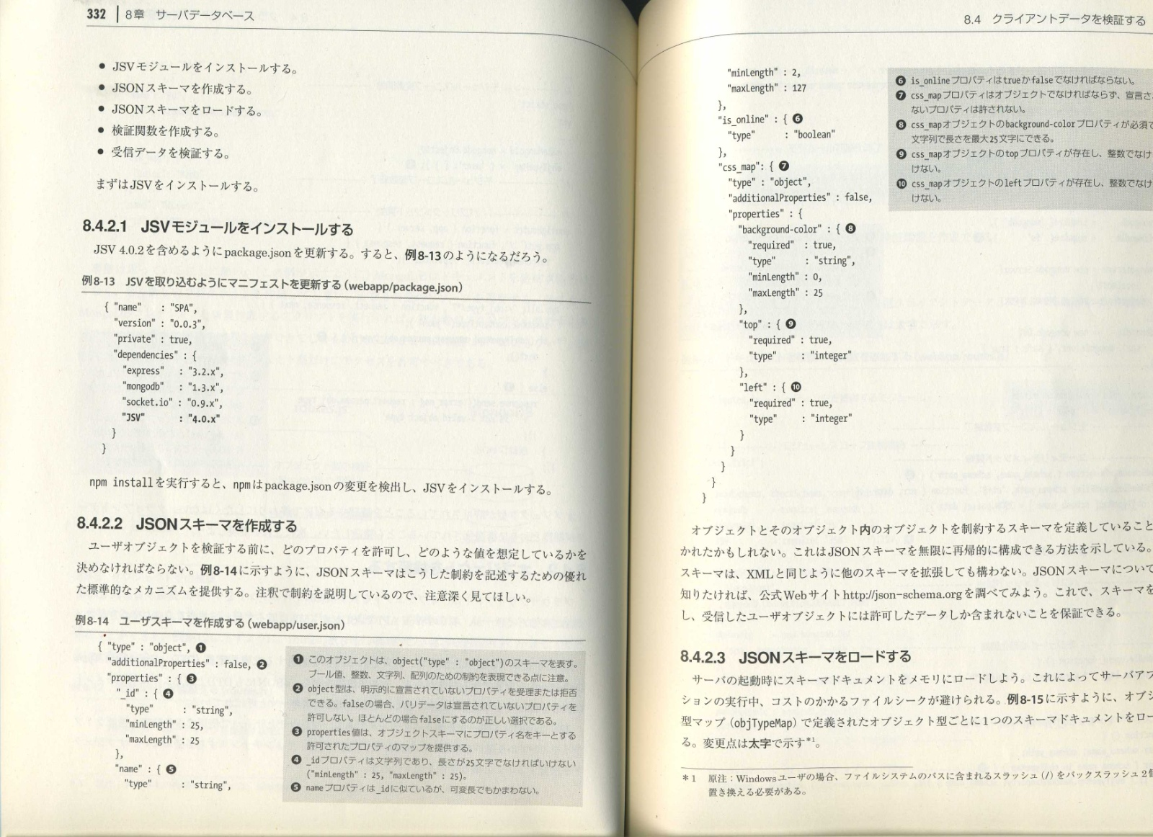

npm install을 실행하면 npm은 package.json의 변경부분을 검색해서 JSV에 설치한다.

**8.4.2.2 JSON스키마를 작성하기**

유저 오브젝트를 검증하기 전에 어느 프로퍼티를 허가하여 어떤 값을 가정할지를 정해야 한다. 예제 8-14처럼 JSON 스키마는 이러한 규정된 부분을 기술하기 위한 표준적인 메커니즘을 제공한다.

주석에 제약을 설명했으니 주의 깊이 읽어보길 바란다.

**예제 8-14 유저 스키마를 작성하기(webapp/user.json)**

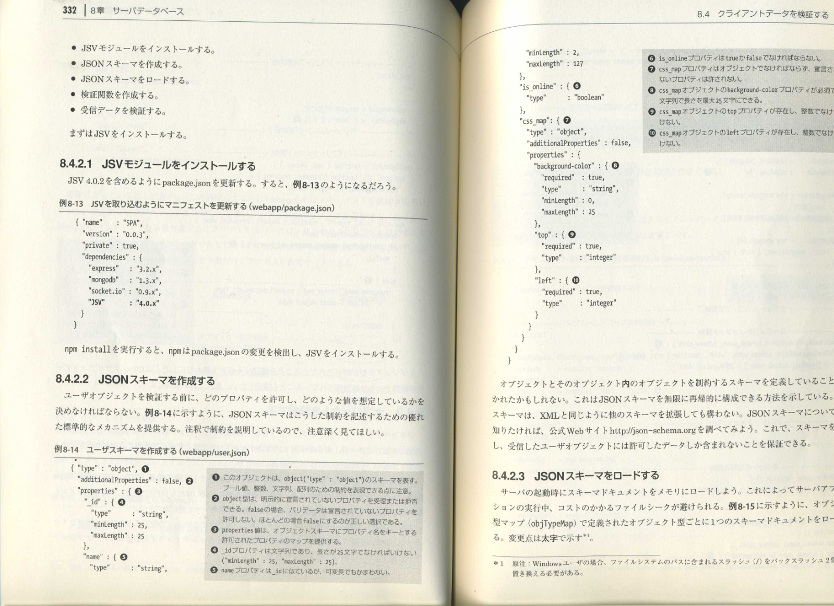

1. 이 오브젝트는 object(“type” : “object”)의 스키마를 나타낸다. 불값(Boolean value), 정수, 문자열, 배열을 위한 규정을 할 수 있는 점에 주의한다.
2. object형태는 확실히 선언되어있지 않은 프로퍼티를 받거나 거부할 수 있다. False의 경우 validator는 선언되지 않은 프로퍼티를 허가하지 않는다. 대부분 false로 하는 것이 맞다.
3. Properties 값은 오브젝트 스키마에 프로퍼티명을 키로 하는 허가된 프로퍼티 맵을 제공한다.
4. id프로퍼티는 문자열이며, 길이가 25자여야한다. (“minLength”: 25 ,“maxLength” : 25)
5. name프로퍼티는 _id와 비슷하지만 데이터의 길이가 가변적이어도 상관없다.
6. is_online프로퍼티는 true인지 false요여 한다.
7. css_map오브젝트의 background-color프로퍼티가 필수이며 문자열의 길이를 최대 25자까지 할 수 있다.
8. css_map오브젝트의 top프로퍼티가 존재하고 정수여야 한다.
9. css_map오브젝트의 left프로퍼티가 존재하고 정수여야 한다.

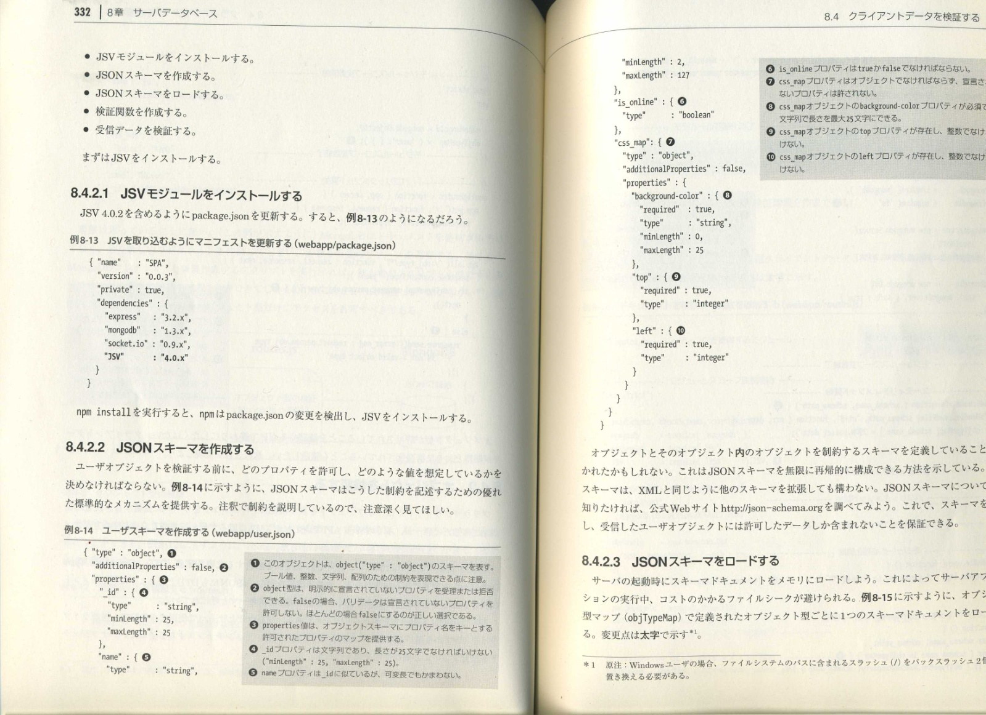

오브젝트와 그 오브젝트 내의 오브젝트를 규정하는 스키마를 정의하고 있는 부분을 느꼈을 지도 모르겠다.

이것은 JSON스키마를 무한으로 돌아오게 구현할 수 있는 방법을 나타내고 있다.

JSON스키마는 XML과 같이 다른 스키마를 확장해도 상관없다. JSON스키마에 대한 자세한 정보를 알고 싶다면 공식 웹사이트 <http://www.json-schema.org>를 찾아보자. 이걸로 스키마를 로드(LOAD)하고 수신한 유저오브젝트에 허가한 데이터만 들어가 있는 것을 보증할 수 있다.

**8.4.2.3 JSON스키마를 로드하기**

서버 시작 시에 스키마 도큐먼트를 메모리에 로드한다. 이에 따라 서버 어플리케이션의 실행 중, 비용이 드는 파일 이동(seek)을 피할 수 있다. 예제 8-15처럼 오브젝트 형 맵(objTypeMap)으로 정의된 오브젝트 형마다 1개의 스키마 도큐먼트를 로드할 수 있다. 변경부분은 굵은 글씨로 표시하였다.[5]

**8-15 라우터에 스키마를 로드하기(webapp/routes.js)**

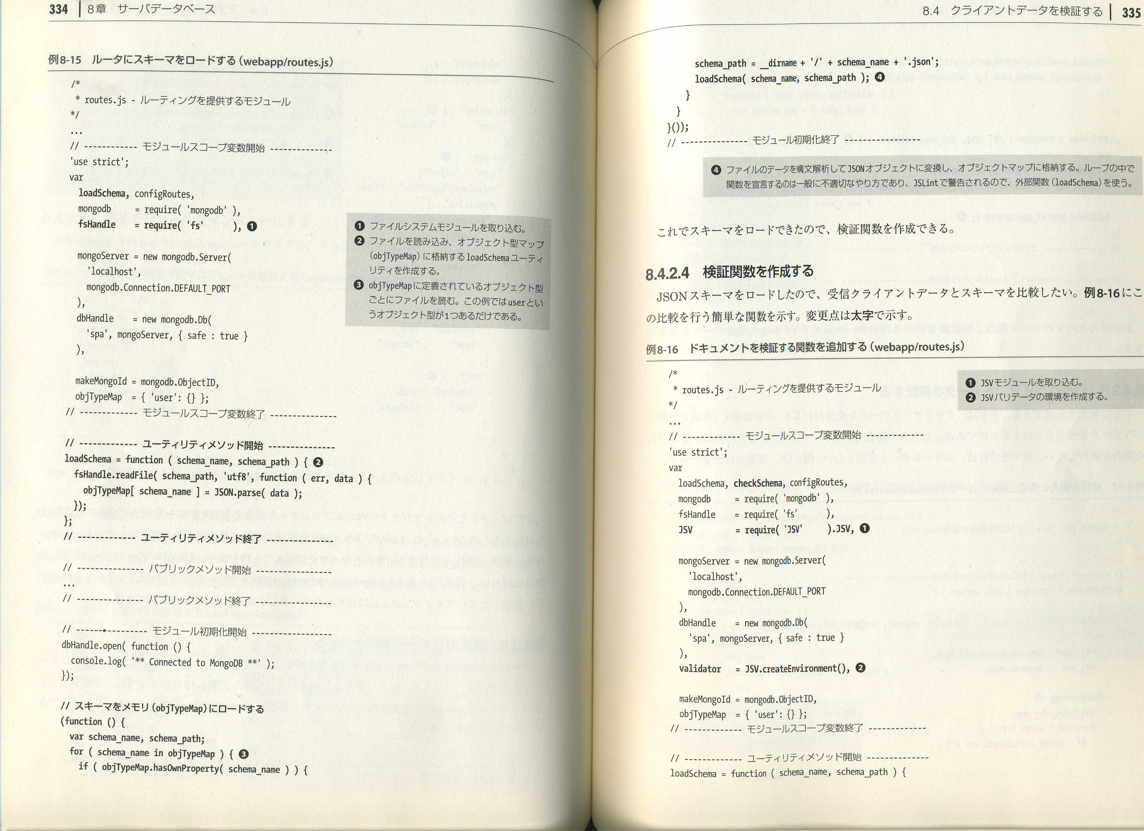

1. 파일시스템 모듈을 삽입한다.
2. 파일을 불러들이고, 오브젝트 형 맵(objTypeMap)에 저장하는 loadSchema 유틸리티를 작성하기
3. objTypeMap에 정의되어 있는 오브젝트 형 마다 파일을 읽는다. 이 예제에서는 user라는 오브젝트 형이 1개 뿐이다.
4. 파일의 데이터를 구문 해석하여 JSON오브젝트에 변환하고, 오브젝트맵에 저장한다. 루프 안에서 함수를 선언하는 것은 일반적으로 부적절한 사용방법이며, JSLint에서 경고하기 때문에 외부함수(loadSchema)를 사용한다.

스키마를 메모리(objTypeMap)을 로드하기

모듈 초기화 시작

퍼블릭 메소드 시작

퍼블릭 메소드 종료

유틸리티 함수 종료

유틸리티 함수 시작

모듈 스코프 변수 종료

모듈 스코프 변수 시작

루팅을 제공하는 모듈



모듈 초기화 종료

이것으로 스키마를 로드(load)했기 때문에 검증함수를 작성할 수 있다.

8.4.2.4 검증함수를 작성하기

JSON스키마를 로드했으므로 수신 클라이언트 데이터와 스키마를 비교해 보자.

예제 8-16에 비교를 실행할 간단한 함수를 작성하였다.

**예제 8-16 도큐먼트를 검증하는 함수를 추가하기(webapp/routes.js)**



1. JSV모듈을 넣는다.
2. JSV validator의 환경을 작성한다.

유틸리티 함수 시작

모듈 스코프 변수 종료

모듈 스코프 변수 시작

루팅을 제공하는 모듈

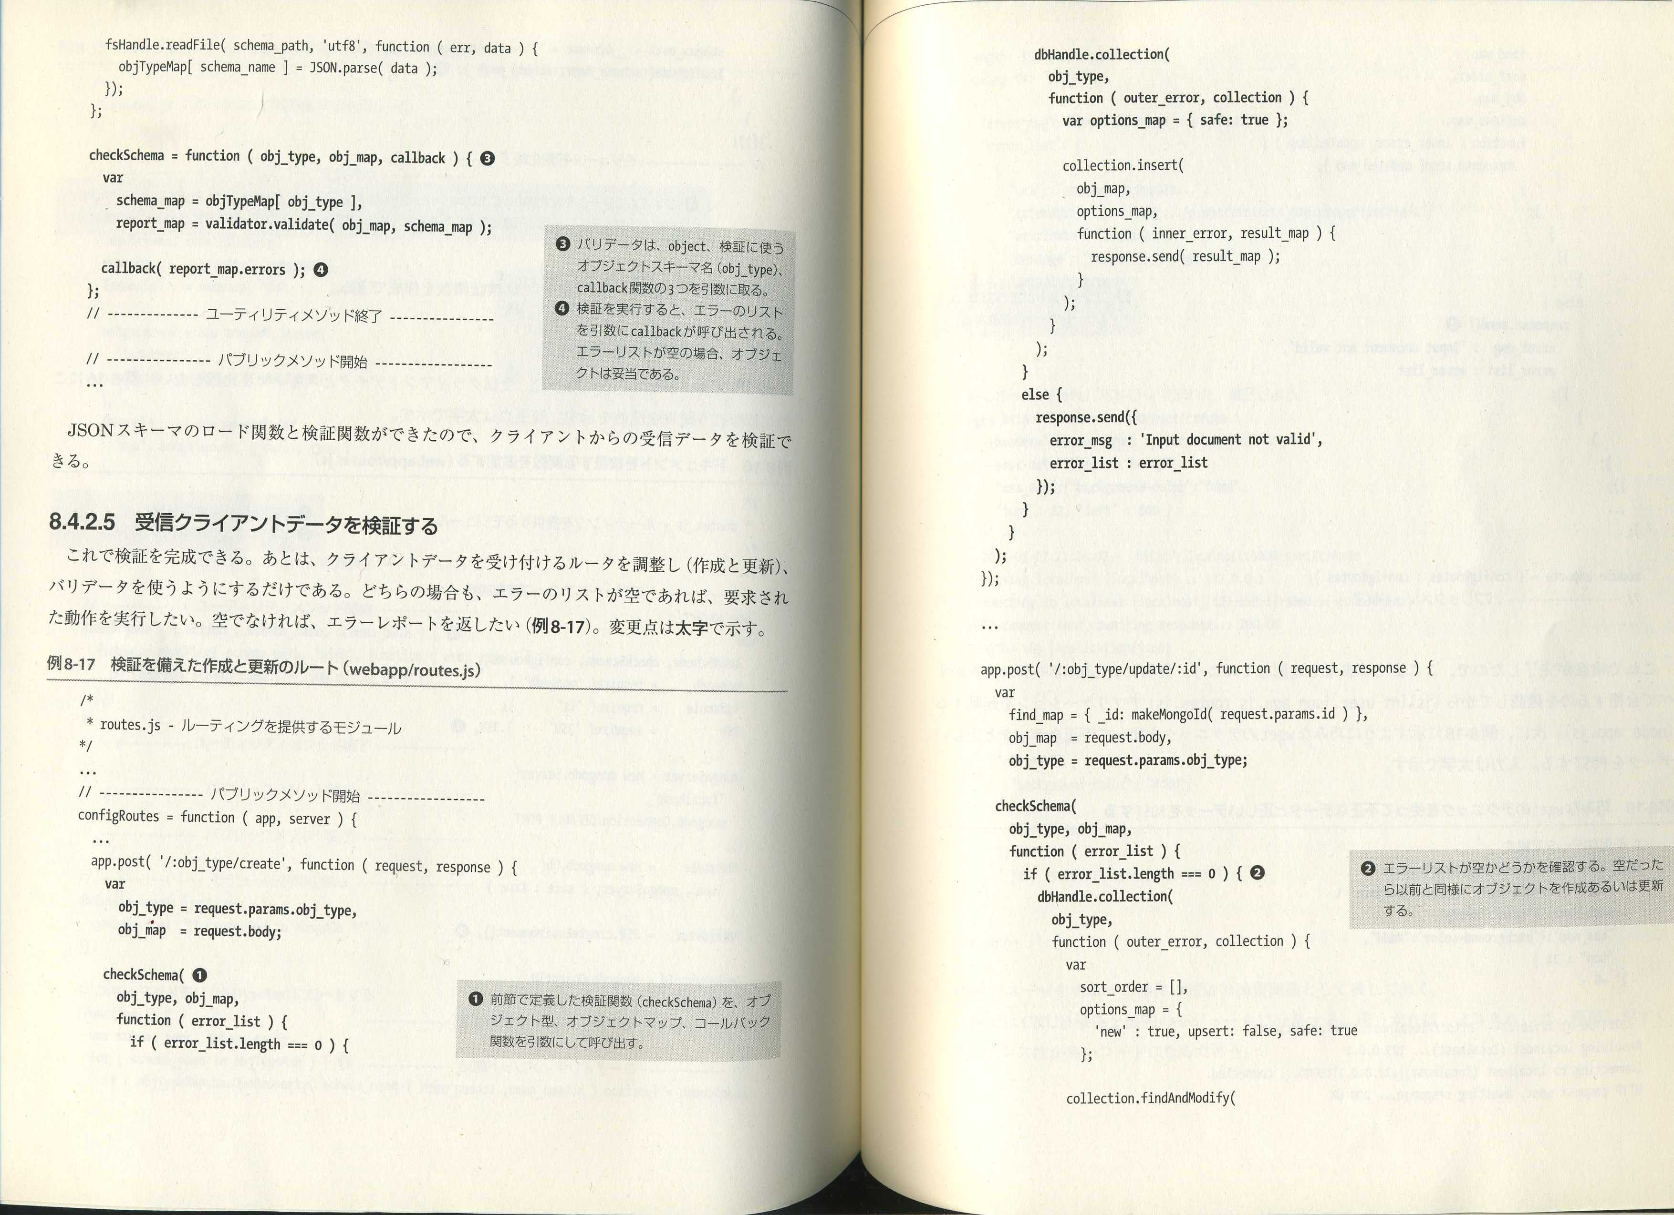

퍼블릭 메소드 시작

유틸리티 함수 종료

1. Validator는 object, 검증에 사용하는 오브젝트 스키마 명(obj_type), callback함수 3개를 인수로 가진다.
2. 검증을 실행하면 에러 리스트를 인수로 callback이 호출된다. 에러리스트가 비어있을 경우 오브젝트는 적합하다.

JSON스키마의 로드 함수와 검증함수가 실행되었으므로 클라이언트에서 수신데이터를 검증할 수 있다.

**8.4.2.5 수신 클라이언트데이터를 검증하기**

이것으로 검증을 완료할 수 있다. 이후에는 클라이언트데이터를 받아들인 라이터를 정리하여(작성과 갱신),

Validator를 사용하도록 할 뿐이다. 어떤 경우나 에러 리스트가 비어있으면 요구한 동작을 실행하고,

비어있지 않으면 에러 레포트를 반환해보자.(예제8-17) 변경부분은 굵은 글씨로 표시하였다.

**예제 8-17 검증을 예비한 작성과 갱신 루트 (webapp/routes.js)**



퍼블릭 메소드 시작

루팅을 제공하는 모듈

1. 앞에서 먼저 정의한 검증함수(checkSchema)를 오브젝트 형, 오브젝트맵, 콜백함수를 인수로 하여 요청한다.

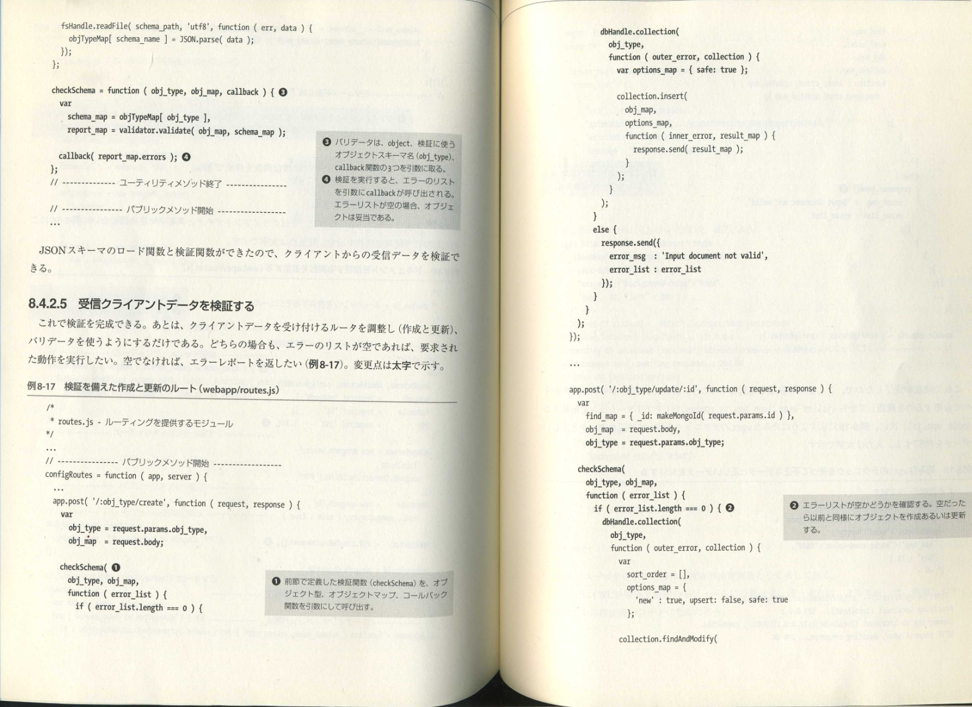

1. 에러리스트가 비어있는지 아닌지 확인한다. 비였다면 이전과 마찬가지로 오브젝트를 작성하거나 또는 갱신한다.

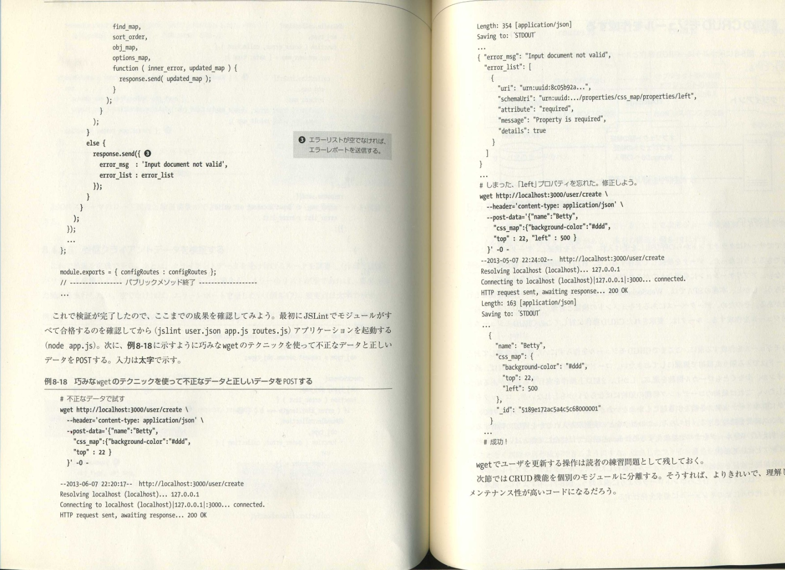

1. 에러 리스트가 비어있지 않으면 에러 레포트를 전송한다.

퍼블릭 메소드 종료

이것으로 검증이 완료되었으므로, 지금까지의 결과를 확인해보자. 처음 JSLint에서 모듈이 모두 적합한 것을 확인하고나서(jslint user.json app.js routes.js) 어플리케이션을 시작한다.(node app.js) 다음으로 예제8-18처럼 정교한 wget의 테크닉을 사용하여 불법 데이터와 정상 데이터를 POST한다. 입력부분은 굵은 글씨로 하였다.

**예제 8-18 정교한 wget 테크닉을 사용하여 불법데이터와 정상데이터를 POST하기.**



# 불법데이터로 테스트하기

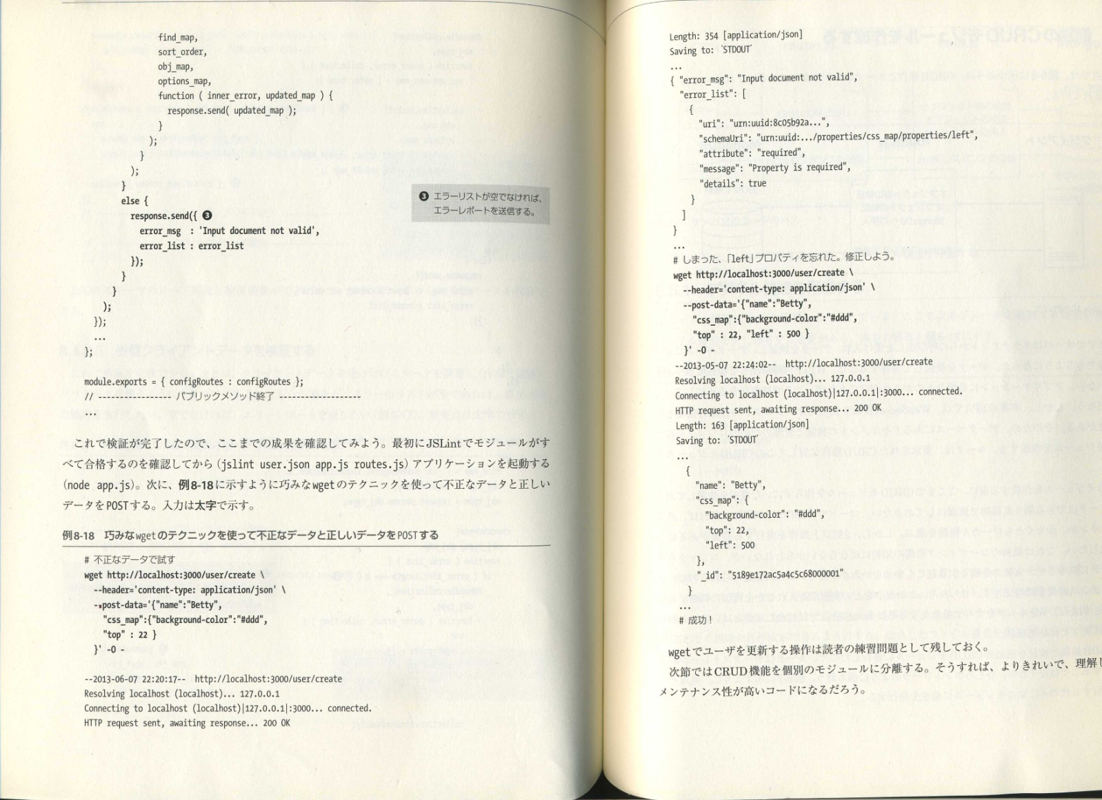

# 성공!

이런, “left” 프로퍼티를 잊어버렸다. 수정하자

Wget 에서 유저를 갱신하는 조작부분을 연습문제로 남겼다.

다음 절에서 CRUD기능을 개별 모듈로 분리한다. 그렇게 하면 더 간결하고 파악하기 쉽게 유지,관리 할 수 있는 코드가 될 것이다.

**8.5 개별 CRUD 모듈을 작성하기**

현재 그림 8-6과 같이 CRUD조작과 루팅을 위한 로직은 routes.js파일에 포함되어 있다.

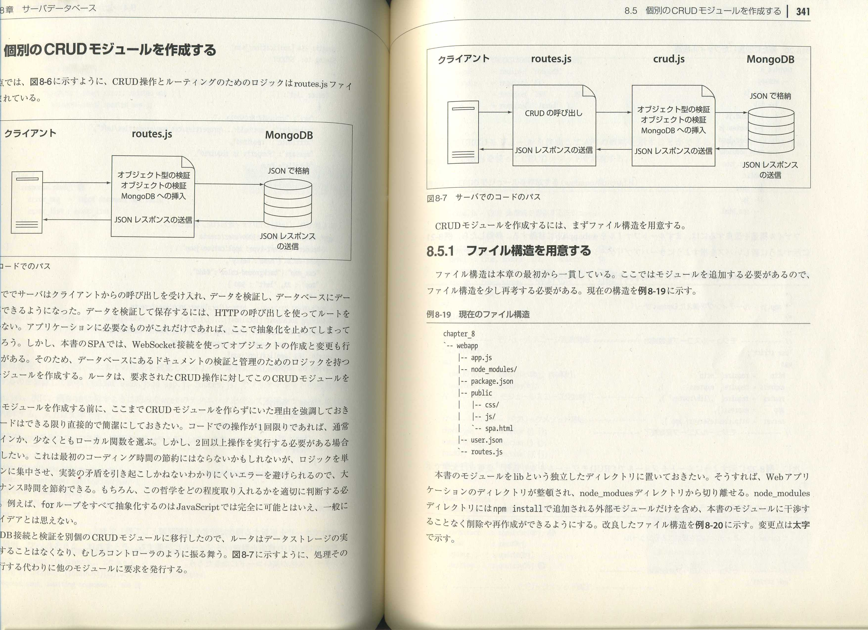

JSON 리스폰스 전송

JSON으로 저장

오브젝트형태 검증

오브젝트 검증

MongoDB 로 삽입

JSON 리스폰스 전송

클라이언트

**그림 8-6 코드에서 패스(path).**

여기까지 서버는 클라이언트로부터 호출을 받아들여, 데이터를 검증하고 데이터베이스에 데이터를 저장할 수 있게 되었다. 데이터를 검증하여 저장하려면 HTTP의 호출을 이용하여 루트를 호출할 수 밖에 없다. 어플리케이션에서 필요한 것이 이것뿐이라면 여기서 작업을 멈춰도 괜찮을 것이다. 하지만 본 서적의 SPA에서는 WebSocket 접속을 사용하여 오브젝트 작성과 변경도 할 수 있게 해야 한다. 그 때문에 데이터 베이스에 있는 도큐먼트의 검증과 관리를 위한 로직을 가진 CRUD모듈을 작성한다. 라우터는 필요한 CRUD조작에 CRUD모듈을 사용한다.

CRUD 모듈을 작성하기 전에 지금까지 CRUD모듈을 만들지 않았던 이유를 강조해 두고 싶다.

코드는 될 수 있는 한 직접적이고 간결하게 짜고 싶었다. 코드에서의 조작이 1번뿐이라면 평소에는 인라인 방식인지 최대한 로컬함수를 쓴다. 하지만 2번 이상 조작을 실행해야 할 경우에는 구체화 하지 말자.

이것은 처음부터 코딩시간을 줄일 수 없을지도 모르겠으나 로직을 단일 프로그램을 중심으로 하여

이해하기 힘든 에러를 피할 수 있으므로 대부분 유지보수 시간을 절약할 수 있다. 물론 이것을 언제 받아들일지는 올바른 판단이 필요하다. 예를 들면 for루프를 모두 추상화하는 것은 JavaScript에서는 완전히 가능하다고 해도 이반적으로 좋은 아이디어라고 생각할 수 없다.

MongoDB접속과 검증을 개별 CRUD모듈에 실행하여 라우터를 데이터 스토리지에 삽입 하는 것을 걱정하지 않게 되고 오히려 컨트롤러처럼 움직인다. 그림 8-7처럼 처리하는 대신에 그 모듈로 호출을 발행한다.

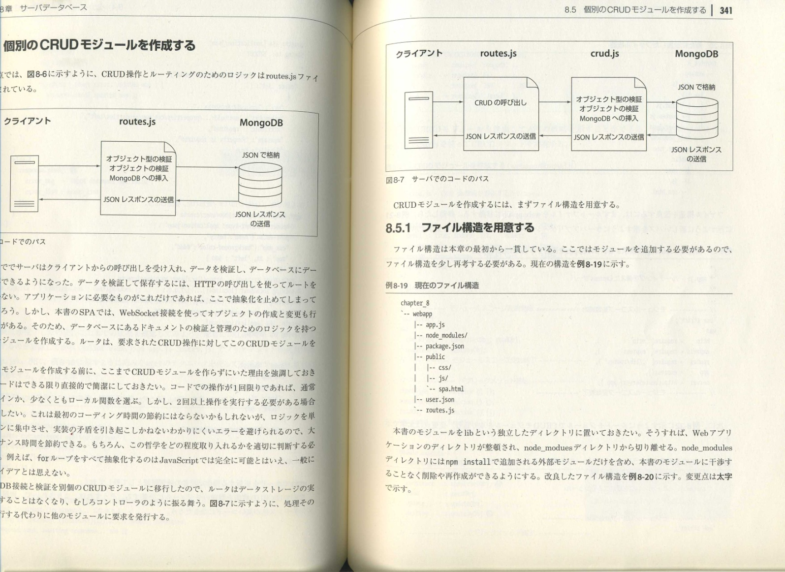

클라이언트

CRUD 호출

JSON리스폰스전송

JSON으로 저장

JSON 리스폰스 전송

오브젝트형태 검증

오브젝트 검증

MongoDB 로 삽입

JSON 리스폰스 전송

**그림 8-7 서버에서 코드 path**

CRUD 모듈을 작성하려면 먼저 파일구조를 준비한다.

**8.5.1 파일구조를 준비하기**

파일구조는 본 장의 처음부터 끝까지 변함없다. 여기에서는 모듈을 추가해야 하므로 파일구조를 조금 다시 생각해 보아야 한다. 현재 구조는 예제 8-19와 같다.

**예제 8-19 현재 파일 구조**

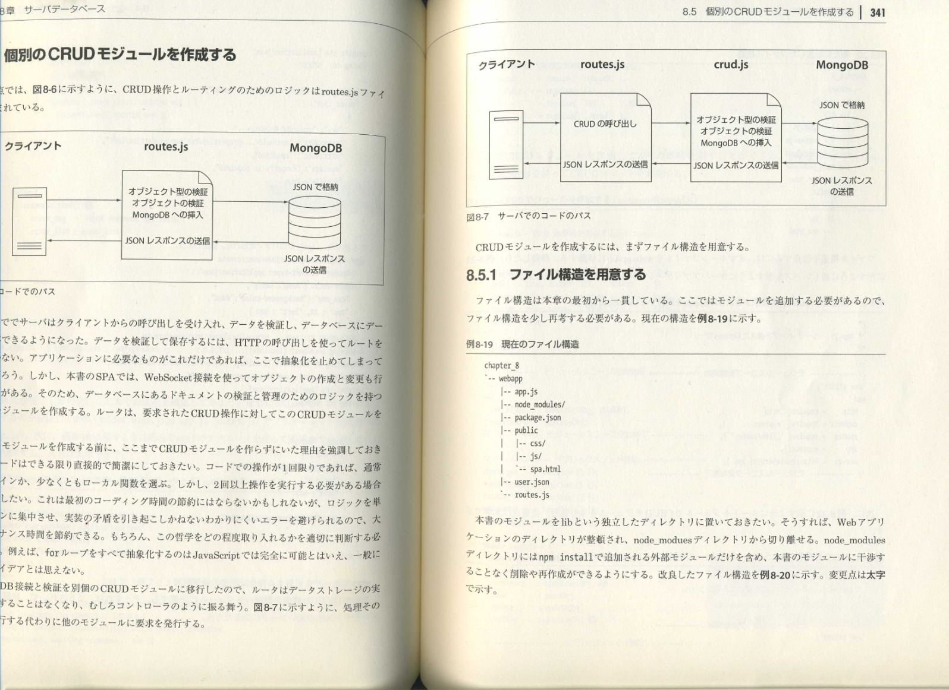

본 서적의 모듈을 lib이라는 독립적인 디렉토리에 두려 한다. 그러면 Web어플리케이션 디렉토리가 정돈되어 node_modues 디렉토리에서 떨어뜨린다. node_modules 디렉토리에는 npm install에서 추가된 외부 모듈만을 포함시키고 본 서적의 모듈에 얽매일 것 없이 삭제와 다시 작성이 가능해진다. 개선한 파일 구조는 예제 8-20과 같다. 변경부분은 굵은 글씨로 나타내었다.

**예제 8-20 새롭게 개선한 파일 구조**

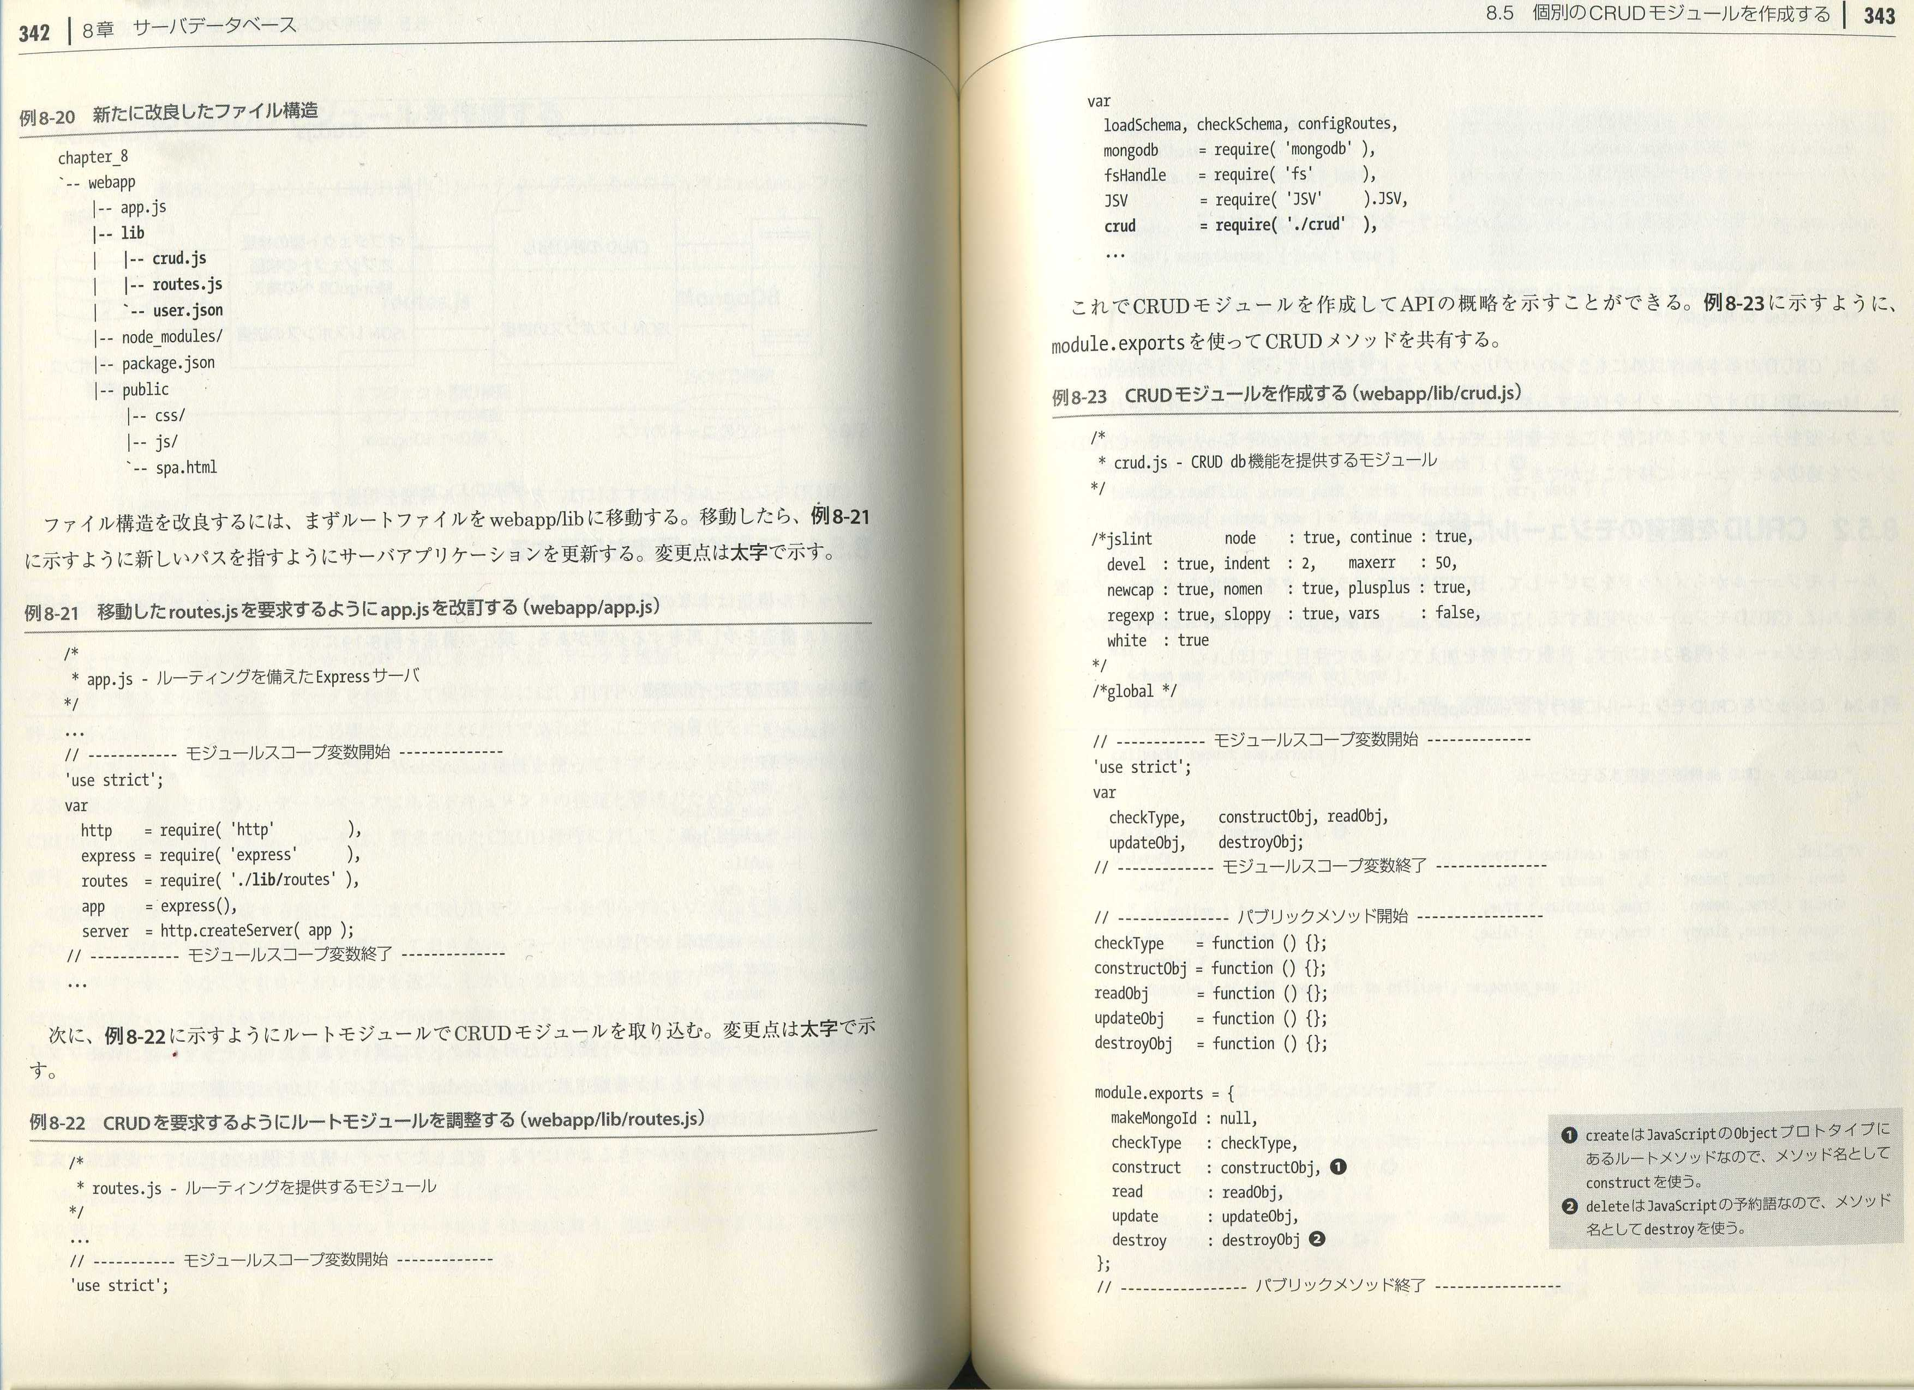

파일 구조를 개선하려면 먼저 루트 파일을 webapp/lib에 옮긴다. 옮겨서 예제 8-21처럼 새로운 패스(path)를 지정하도록 서버 어플리케이션을 갱신한다. 변경부분은 굵은 글씨로 나타내었다.

**예제 8-21 옮긴 routes.js를 불러오도록 app.js를 고치기 (webapp/app.js)**



모듈 스쿠프 변수 종료

모듈 스쿠프 변수 시작

루팅을 준비한 Express 서버

다음으로 예제 8-22처럼 루트 모듈에서 CRUD모듈을 삽입한다. 변경부분은 굵은 글씨를 나타낸다.



모듈 스쿠프 변수 시작

루팅을 제공하는 모듈



이상으로 CRUD모듈을 작성하고 API 대부분을 작성하였다. 예제 8-23처럼 moudule.export를 사용해서 CRUD함수를 공유한다.

**예제 8-23 CRUD모듈을 작성하기(webapp/lib/crud.js)**

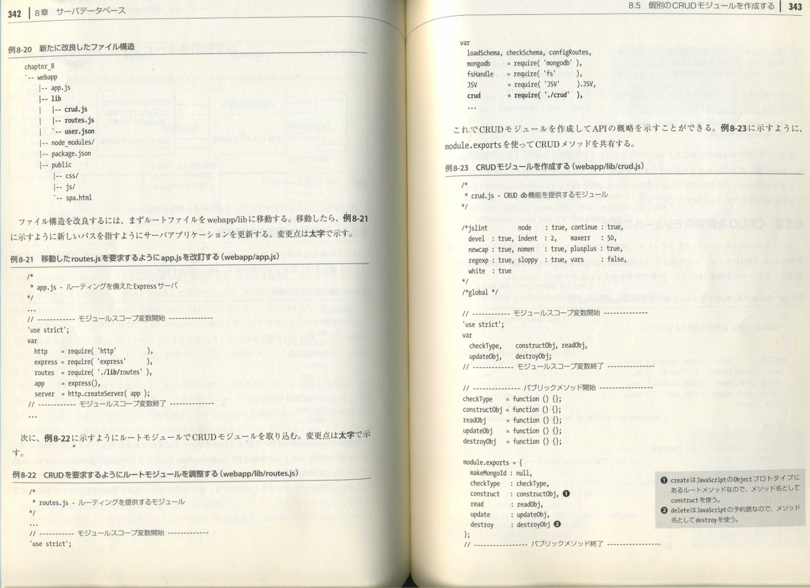

1. create는 JavaScript의 Object프로토 타입이므로 함수명에 costruct를 사용한다.
2. delete는 JavaScript의 예약어 이므로 함수명으로 destroy를 사용하였다

퍼블릭메소드 종료

퍼블릭메소드 시작

모듈 스쿠프 변수 종료

모듈 스쿠프 변수 시작

CRUD db 기능을 제공하는 모듈

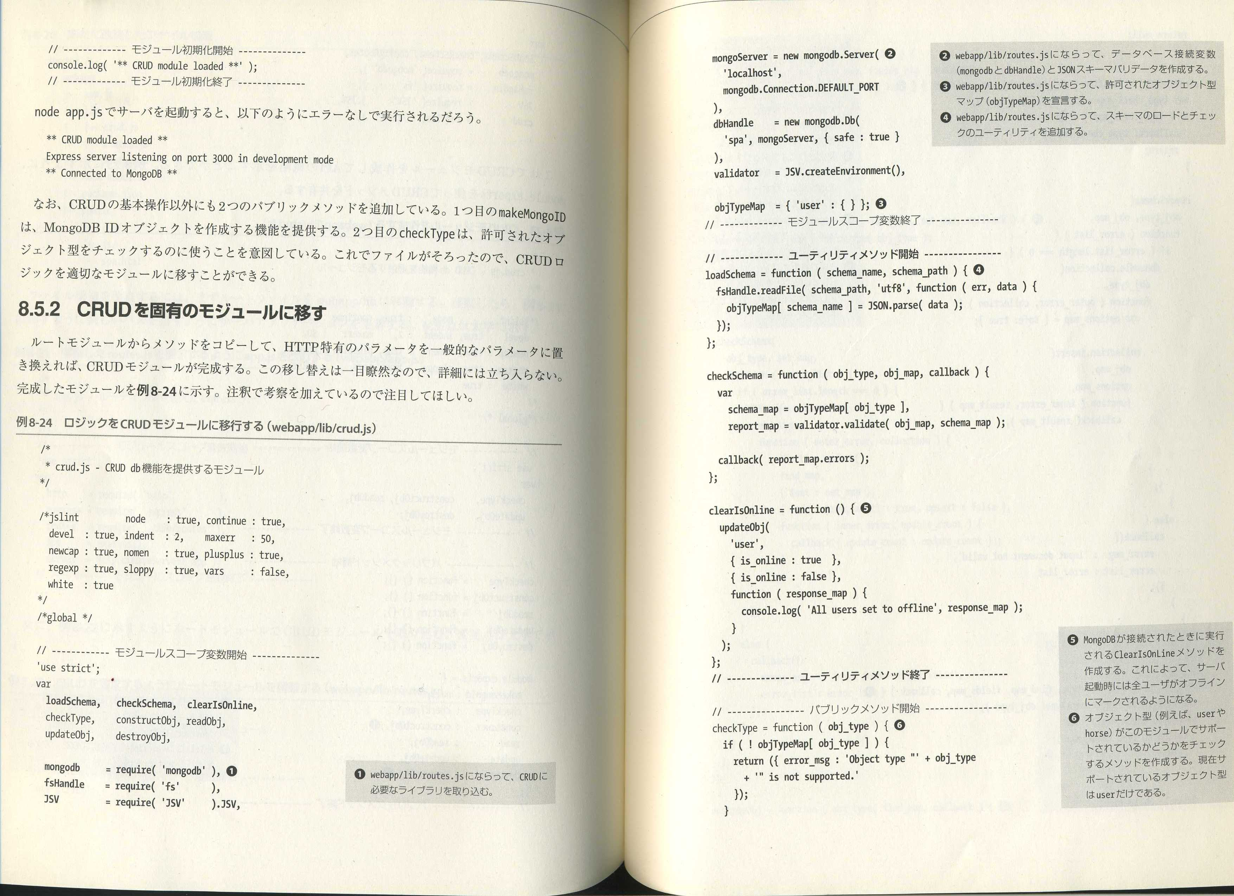

node app.js에서 서버를 가동하면 에러 없이 실행 될 것이다.

모듈 초기화 종료

모듈 초기화 시작

또한 CRUD의 기본조작 이외에도 2개의 퍼블릭 메소드를 추가하였다. 하나는 makeMongoID는 MongoDB ID 오브젝트를 작성하는 기능을 제공한다. 또 하나 checkType는 허가된 오브젝트 형태를 의도적으로 체크하는 것에 사용한다. 이것으로 파일을 모아놓았으므로 CRUD 로직을 적합한 모듈에 옮길 수 있다.

**8.5.2 CRUD를 고유의 모듈로 옮기기.**

루트 모듈부터 메소드를 복사해서 HTTP 특유의 파라메타를 일반적인 파라메타로 바꿔넣으면 CRUD모듈이 완성된다. 이러한 옮겨 담는 작업은 한눈에 볼 수 있으므로 상세한 설명은 하지 않는다.

예제 8-24가 완성한 모듈이다. 주석에 상세설명을 덧붙였으므로 참고하길 바란다.

**예제 8-24 로직을 CRUD모듈로 옮기기.(webapp/lib/crud.js)**

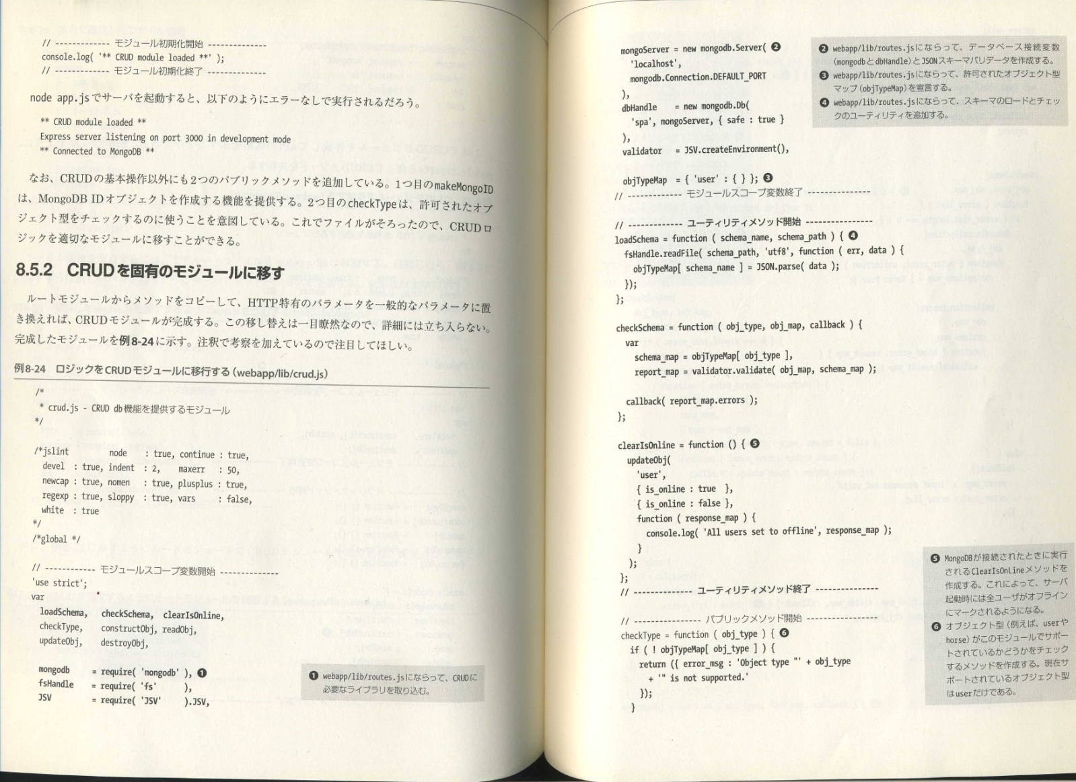

1. webapp/lib/crud.js 를 본따서 CRUD에 필요한 라이브러리를 삽입한다.

모듈 스쿠프 변수 시작

CRUD db 기능을 제공하는 모듈

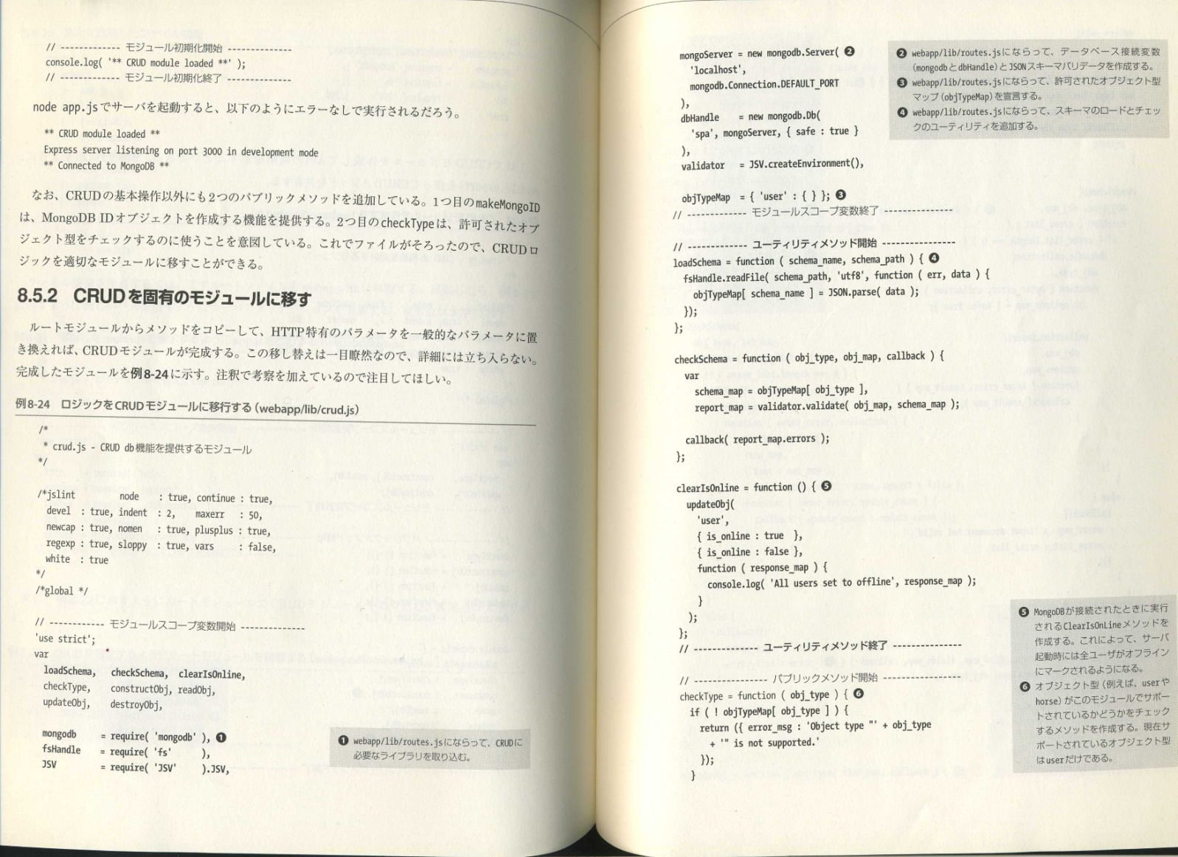

1. MongoDB가 접속됬을 때에 실행되는 ClearOnLine 메소드를 작성한다. 이로 인해 서버 가동시에 모든 유저가 오프라인에 표시된다.
2. 오브젝트 형( 예를 들면 user 와 horse)가 이 모듈에서 지원되는지 안 되는지를 확인하는 메소드를 작성한다. 현재 지원되는 오브젝트 형은 user 뿐이다.
3. webapp/lib/routes.js 를 본따서 데이터 베이스 접속변수(mongodb와 dbHandle)과 JSON스키마 Validator 를 작성한다
4. webapp/lib/routes.js 를 본따서 허가된 오브젝트형 맵(objTypeMap)을 선언한다.
5. webapp/lib/routes.js 를 본따서 스키마의 로드와 체크한 유틸리티를 추가한다.

퍼블릭 메소드 시작

유틸리티 함수 종료

유틸리티 함수 시작

모듈 스쿠프 변수 종료

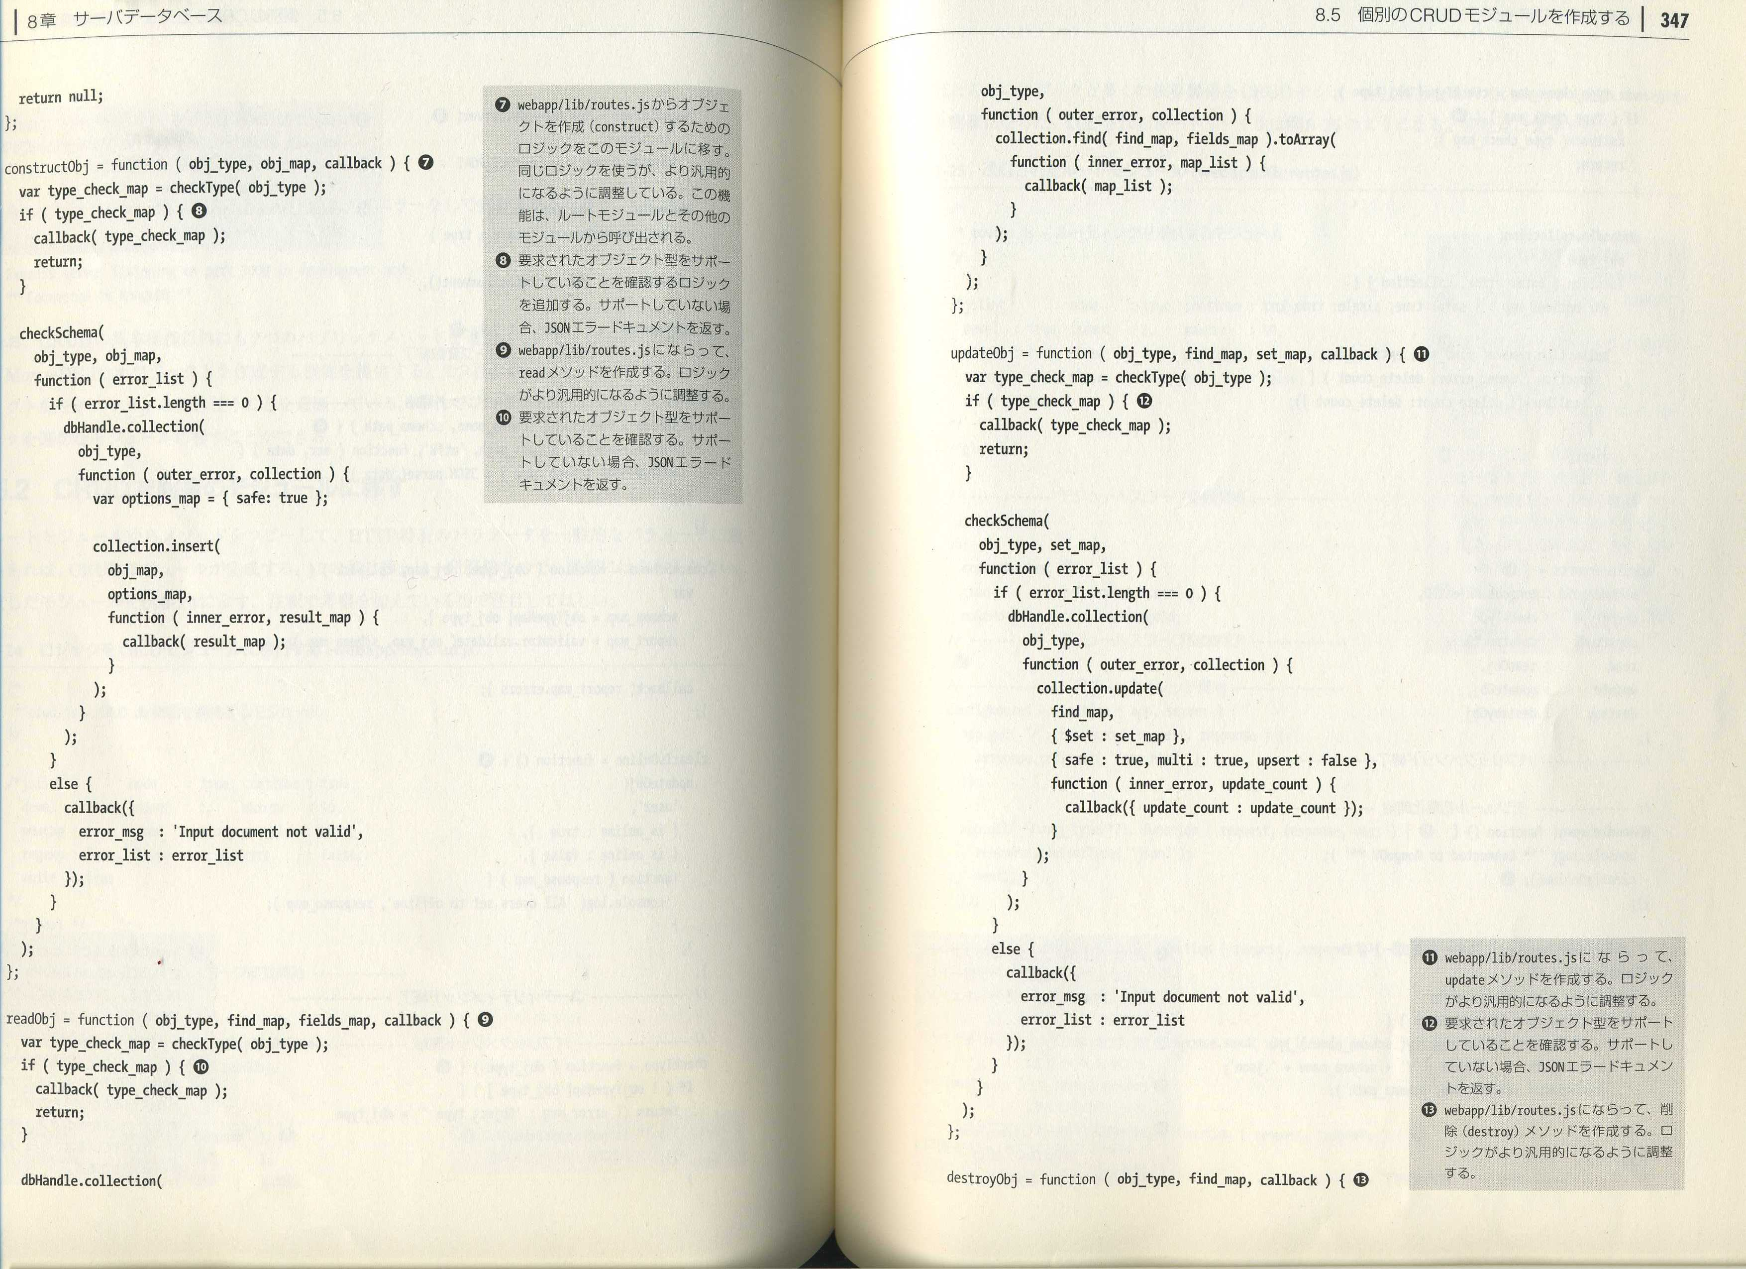

1. webapp/lib/routes.js부터 오브젝트를 작성 (construct)하기 위한 로직을 이 모듈로 옮긴다. 같은 로직을 사용하지만 보다 널리 쓰이도록 조정하였다. 이 기능은 루트모듈과 그 외의 모듈에서 호출된다.
2. 필요한 오브젝트 형을 지원하는 지 확인하는 로직을 추가한다. 지원하지 않을 때는 JSON에러 도큐먼트를 반환한다.
3. Webapp/lib/routes.js를 본따서 read 메소드를 작성한다. 로직이 보다 범용적으로 쓰일 수 있도록 조정한다.
4. 필요한 오브젝트 형을 지원하는지를 확인한다. 지원하지 않을 때 JSON 에러 도큐먼트를 반환한다.

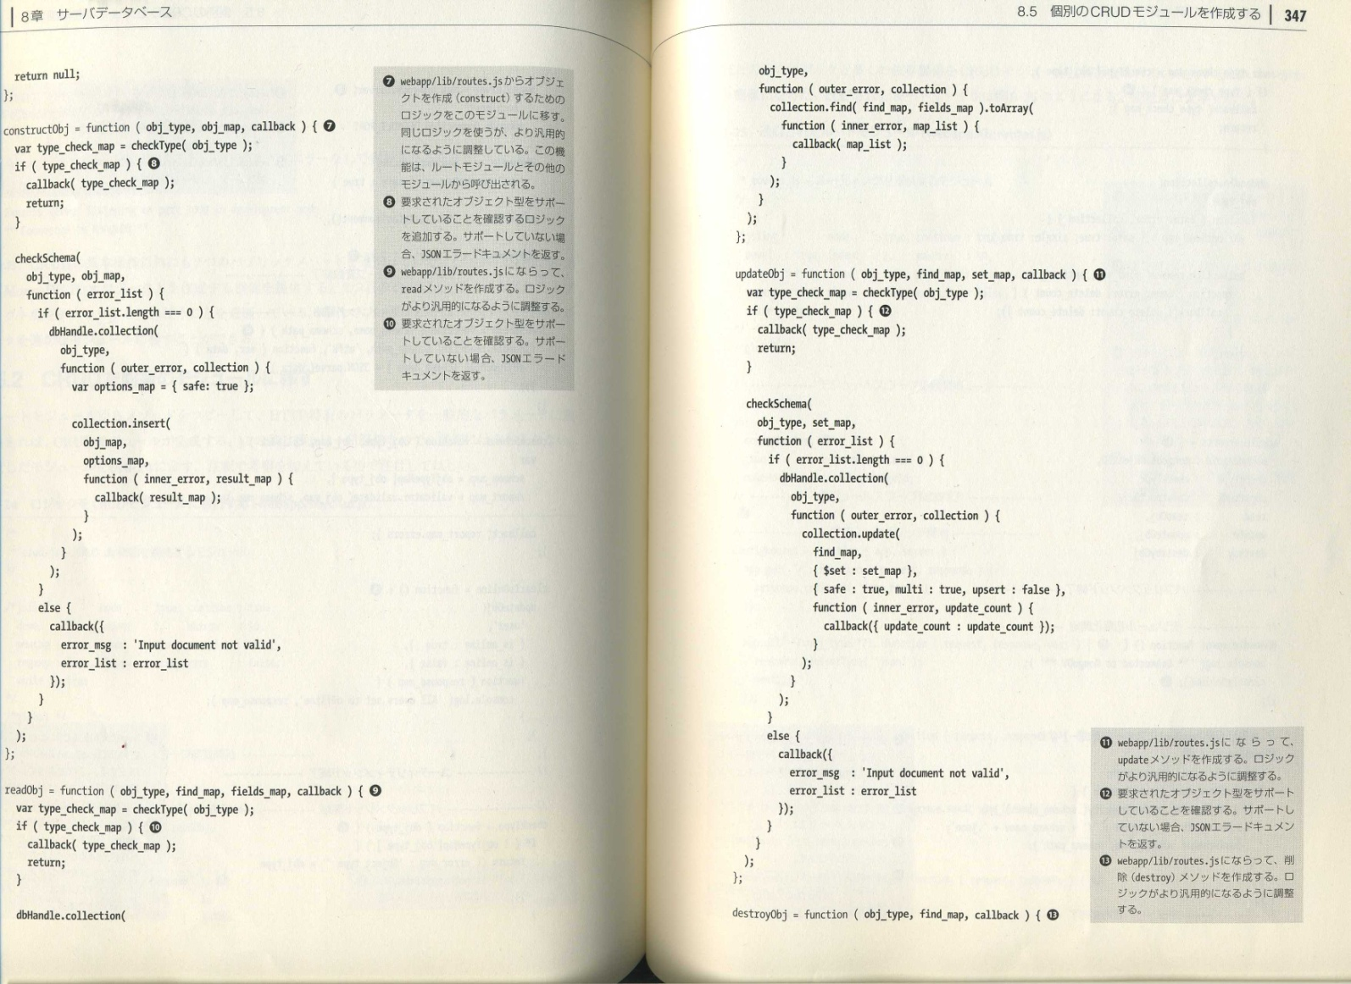

1. webapp/lib/routes.js 를 본따서 update메소드를 작성한다. 로직이 보다 범용적으로 쓰이도록 조정한다.
2. 필요한 오브젝트형을 지원하는지 확인한다. 지원하지 않을 경우JSON에러도큐먼트를 반환한다.
3. webapp/lib/routes.js를 본따서 삭제(destroy) 메소드를 작성한다. 로직이 보다 범용적으로 사용될 수 있도록 조정한다.

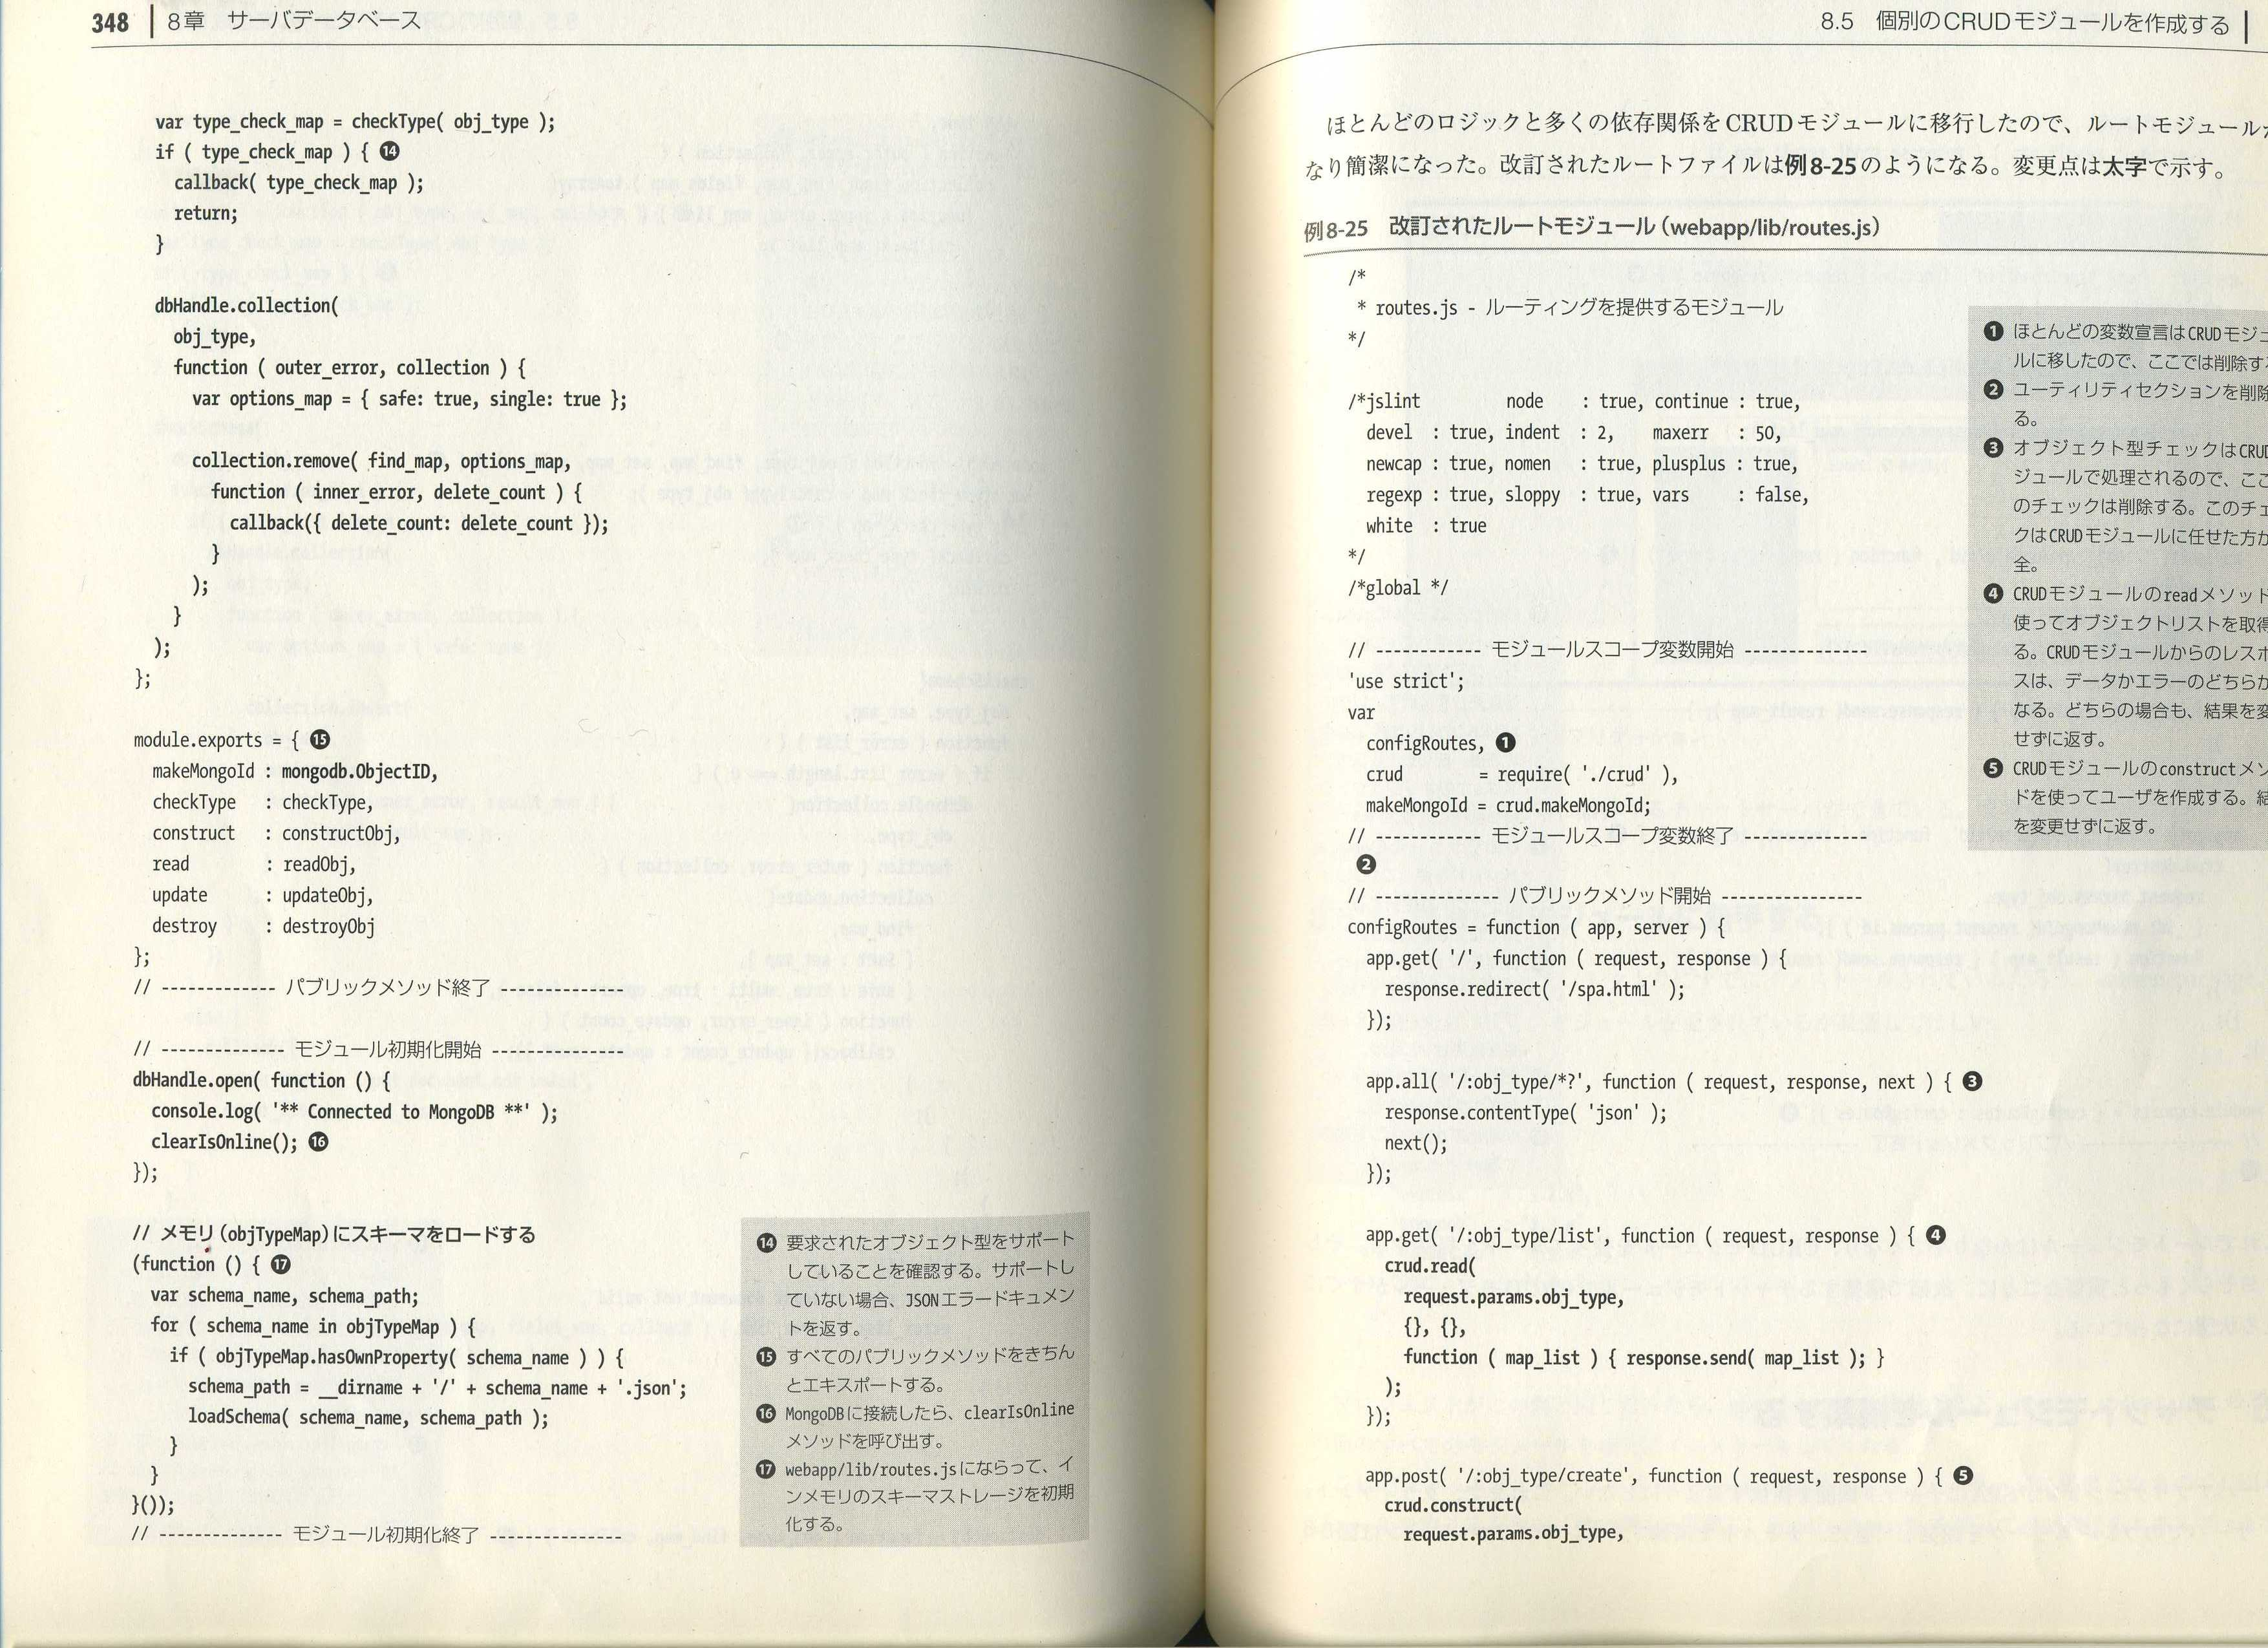

1. 필요한 오브젝트 형을 지원하는지를 확인한다. 지원하지 않는 경우 JSON에러 도큐먼트를 반환한다.
2. 모든 퍼블릭메소드를 Export 한다.
3. MongoDB에접속하여 clearIsOnline 메소드를 호출한다.
4. webapp/lib/routes.js를 본따서 메모리 안에(in memory) 스키마 스토리지를 초기화한다.

모듈 초기화 종료

메모리(objTypeMap)에 스키마를 로드한다,

모듈 초기화 시작

퍼블릭 메소드 종료

거의 대부분의 로직과 의존관계를 CRUD 모듈에 옮겼으므로 루트모듈이 상당히 간단해졌다.

수정한 루트파일은 예제 8-25와 같다. 변경부분은 굵은 글씨로 나타내었다.

**예제 8-25 수정한 루트 모듈(webapp/lib/routes.js)**



1. 거의 대부분의 변수선언은 CRUD모듈로 옮겼으므로 여기에서는 삭제한다.
2. 유틸리티 섹션을 삭제한다.
3. 오브젝트 형 체크는 CRUD모듈에서 처리되므로 여기에서 확인하는 부분은 삭제한다. 이 체크는 CRUD모듈에 맡기는 것이 안전하다.
4. CRUD모듈의 read메소드를 사용하여 오브젝트 리스트를 가져온다. CRUD모듈의 응답은 데이터나 에러 중 하나가 된다. 어느 경우라도 결과를 변경하지 않고 반환한다.
5. CRUD모듈의 construct 메소드를 사용하여 유저를 작성한다. 결과를 변경하지 않고 반환한다.

루팅을 제공하는 모듈

모듈 스쿠프 변수 종료

모듈 스쿠프 변수 시작

퍼블릭 메소드 시작

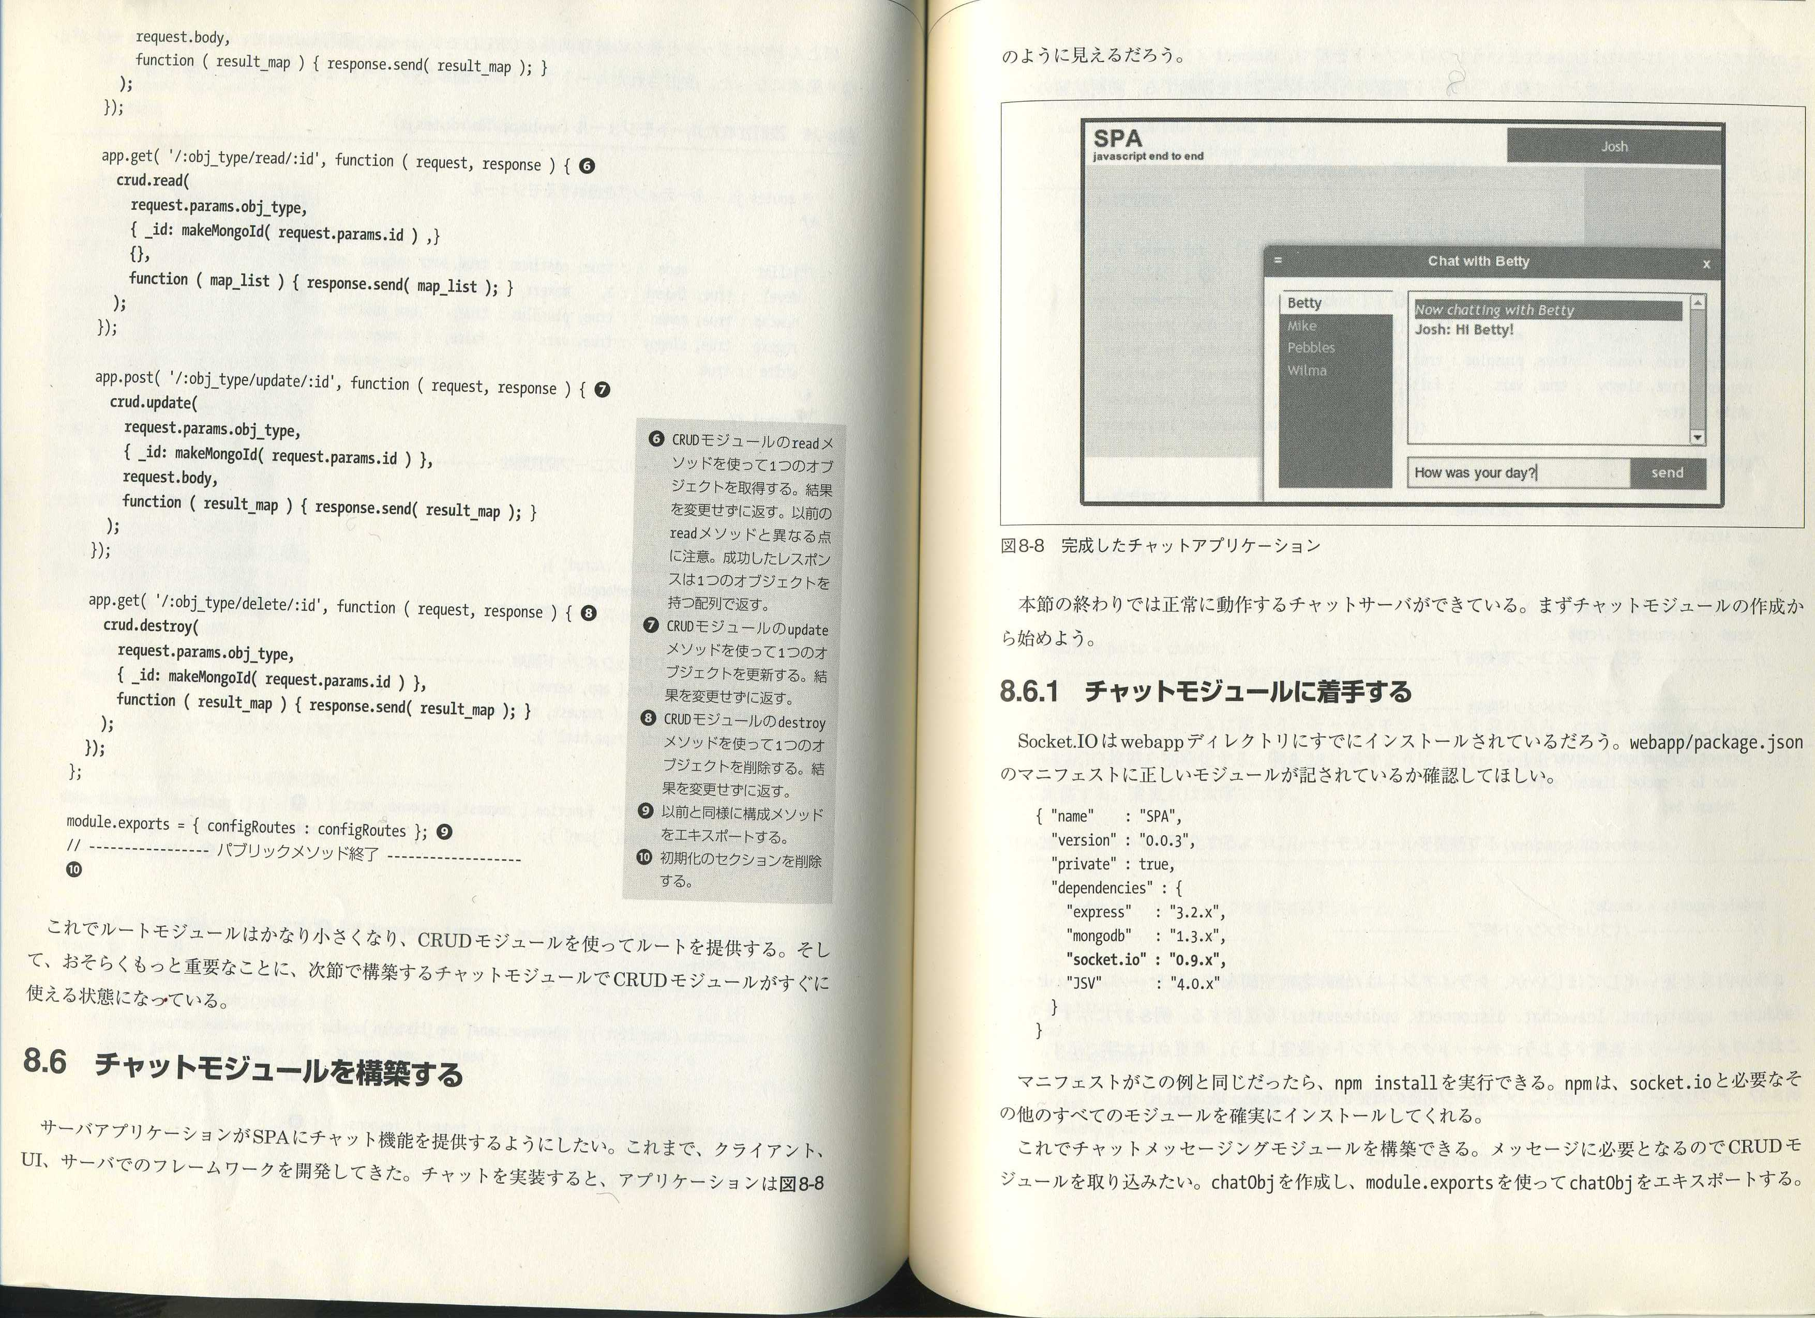

1. CRUD모듈의 read 메소드를 사용하고 한 개의 오브젝트를 가져온다. 결과를 변경하지 않고 반환한다. 이전의 read메소드와 다른 점에 주의해야 한다. 성공한 리스폰스는 한 개의 오브젝트를 가진 배열로 반환한다.
2. CRUD 모듈의 update메소드를 사용하고 한 개의 오브젝트를 갱신한다. 결과를 변경하지 않고 반환한다.
3. CRUD모듈의 destroy 메소드를 사용하여 한 개의 오브젝트를 삭제한다. 결과를 변경하지 않고 반환한다.
4. 이전과 같이 구성 메소드를 Export 한다.
5. 초기화 섹션을 삭제한다.

퍼블릭 메소드 종료

이것으로 루트 모듈은 많이 작아지고 CRUD 모듈을 사용하여 루트를 제공한다. 그리고 더욱 중요한 부분인 다음절에서 구축할 채팅 모듈로 CRUD모듈이 바로 사용할 수 있는 상태가 되어 있다.

**8.6 채팅 모듈을 구축하기**

서버 어플리케이션이 SPA에 채팅기능을 제공하도록 만들어보자. 지금까지 클라이언트 UI 서버의 프레임워크를 개발해왔다. 채팅을 설치하면 어플리케이션은 그림 8-8 과 같이 보일 것이다.

**그림 8-8 완성한 채팅 어플리케이션**

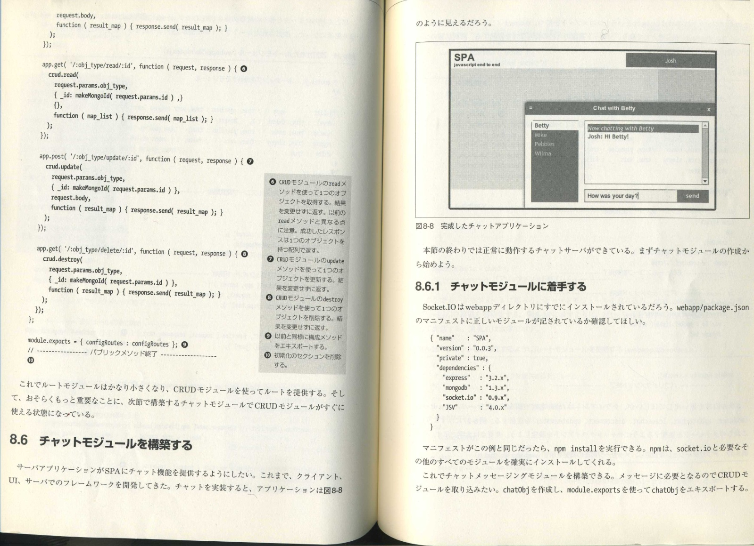

코드 끝에는 정상적으로 작동할 채팅 서버가 만들어져 있다.

먼저 채팅 모듈의 작성부터 시작해보자.

**8.6.1 채팅 모듈을 만들기.**

Socket.IO는 webapp디렉토리에서 이미 설치되어 있을 것이다. Webapp/package.json 의 선언에 정확한 모듈이

기록되어 있는지 확인해보자.



선언이 이 예제와 같다면 npm_install을 실행할 수 있다. npm은 socket.io와 그 외에 필요한 모든 모듈을 확실히 설치해 준다. 이걸로 채팅 메시지 모듈을 구축할 수 있다. 메시지에 필요하므로 CRUD모듈을 삽입해보자. chatObj를 작성하여 module.exports를 사용하여 chatObj를 export한다.

이 오브젝트는 처음 connect 라는 한 개의 함수를 가진다. Connect 함수는 http.Server 인스턴스 (server)를 인수로 가지고 소켓접속을 위해 대기한다.

예제 8-26 초기상태의 소스이다.

**예제 8-26 채팅 메시징(chat messaging) 모듈의 초기상태.(webapp/lib/chat.js)**

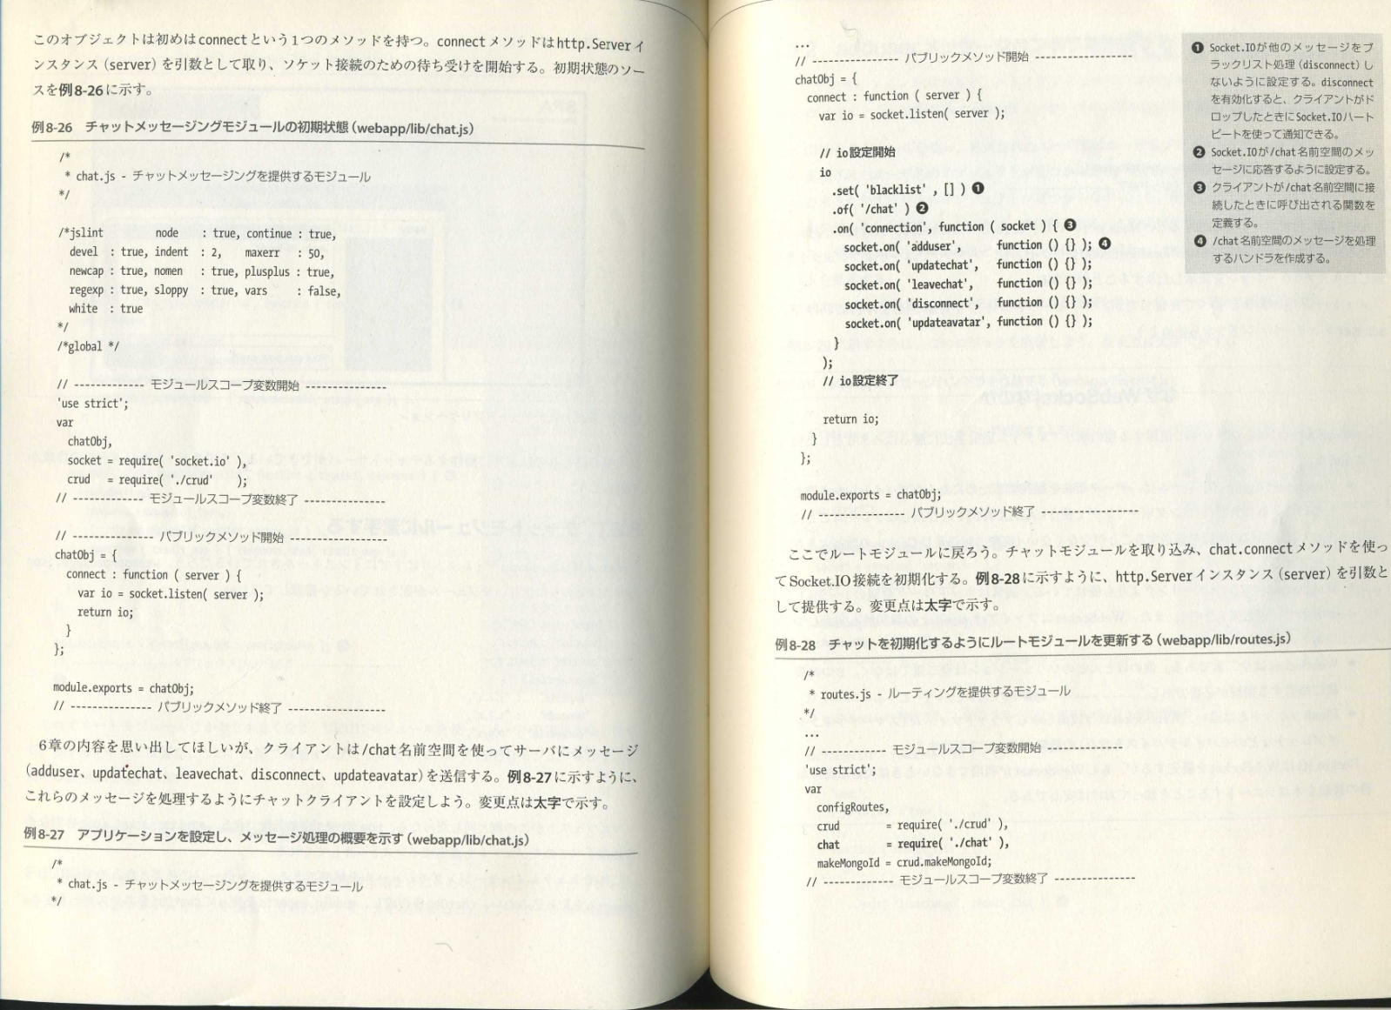

퍼블릭 메소드 종료

퍼블릭 메소드 시작

모듈 스쿠프 변수 종료

모듈 스쿠프 변수 시작

채팅 메시징을 제공하는 모듈

6장 내용을 다시 생각해보자. 클라이언트는 /chat이름공간을 사용하여 서버에 메시지(adduser, updatechat, leavehat, disconnect, updateavatar)를 전송한다. 예쩨 8-27처럼 이들 메시지를 처리하도록 채팅 클라이언트를 설정해보자. 변경부분은 굵은 글씨로 나타내었다.

**예제 8-27 어플리케이션을 설정하여, 메시지를 처리의 핵심부분을 나타내기(webapp/lib/chat.js)**

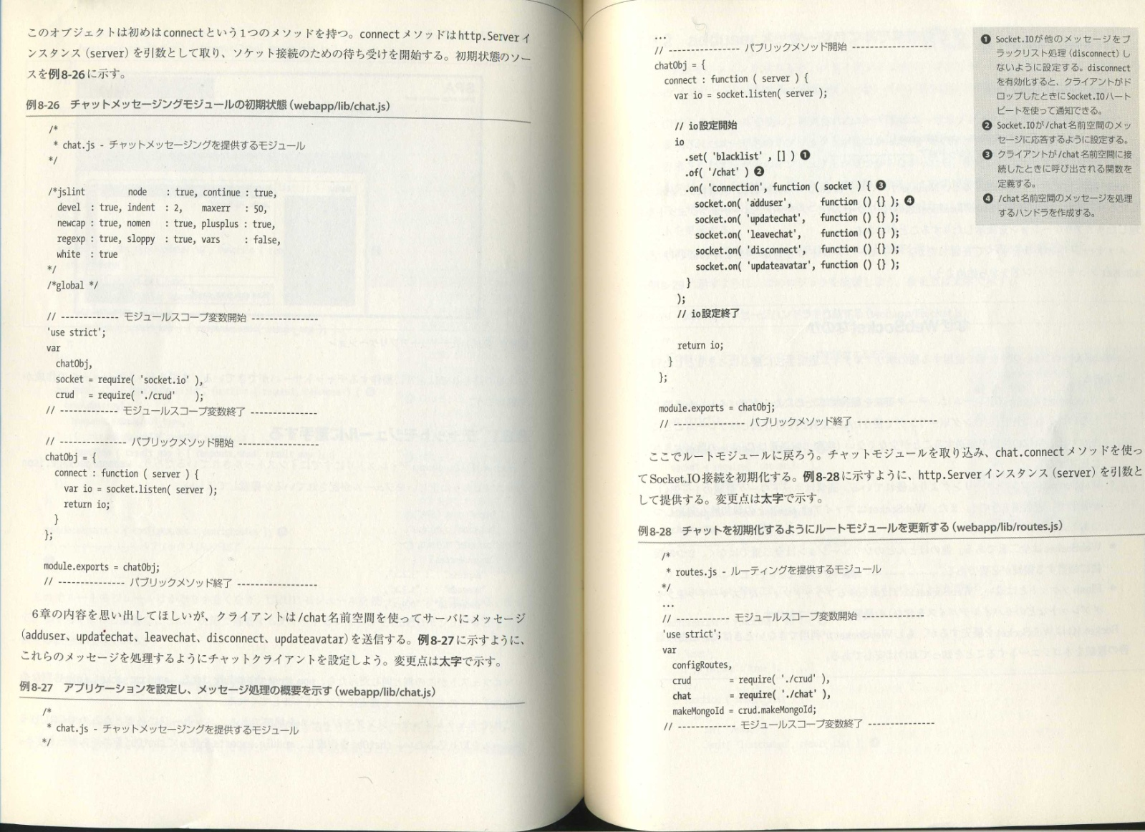

채팅 메시징을 제공하는 모듈

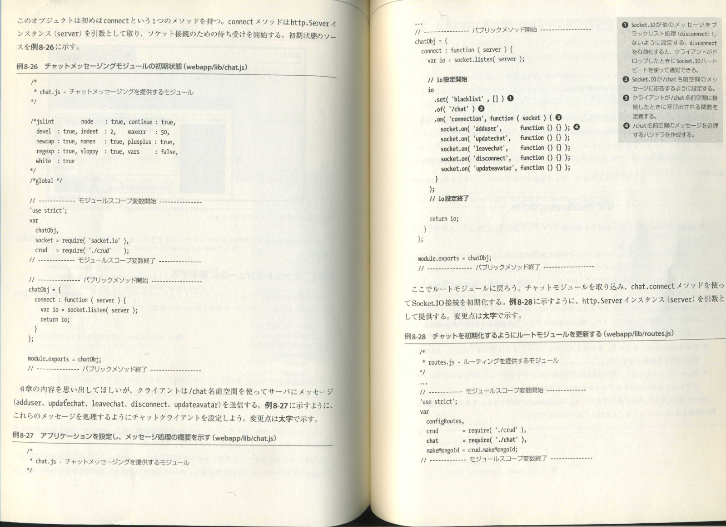

io 설정 종료

io 설정 시작

1. Socket.IO가 다른 메시지를 블랙리스트 처리(disconnect) 를 활성화하면 클라이언트가 드롭했을 때 Socket.IO heart beat 를 사용하여 알릴 수 있다.
2. Socket.IO가 /chat 이름공간의 메시지에 응답하도록 설정한다.
3. 클라이언트가 /chat이름공간에 접속할 때 호출된 함수를 정의한다.
4. /chat이름공간의 메시지를 처리할 핸들러를 작성한다.

퍼블릭 메소드 시작

퍼블릭 메소드 종료

여기에서 루트모듈로 다시 돌아가보자. 채팅모듈을 넣고 chat.connect 함수를 사용하여 Socket.IO접속을 초기화한다. 예제 8-28처럼 http.server인스턴스(server)를 인수로 제공한다. 변경부분은 굵은 글씨로 나타내었다.

**예제 8-28 채팅을 초기화하도록 루트모듈을 갱신하기(webapp/lib/routes.js)**

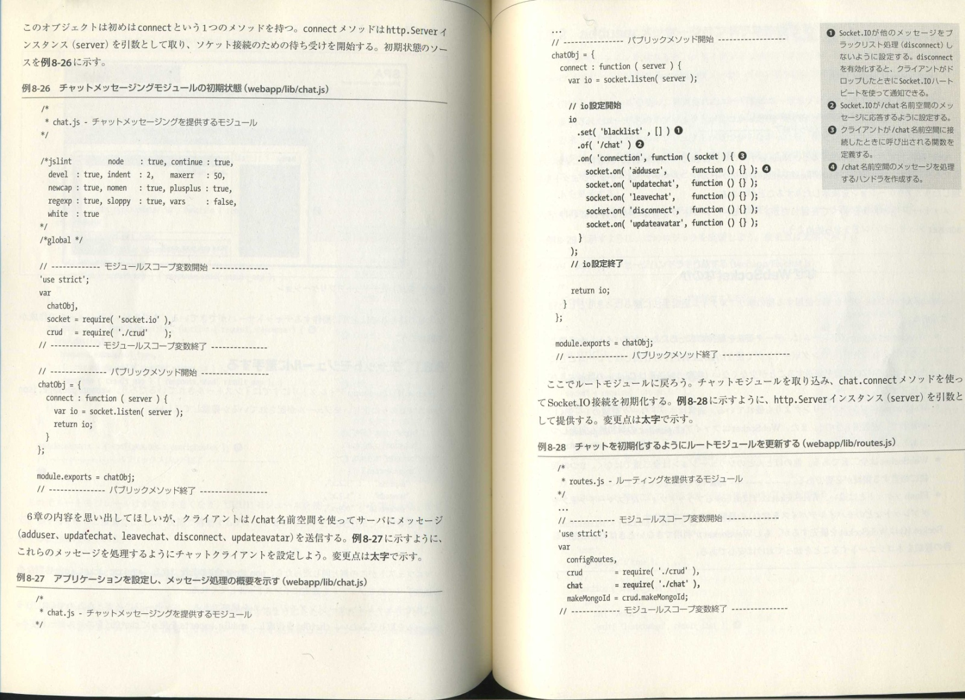

모듈 스쿠프 변수 종료

모듈 스쿠프 변수 시작

루팅을 제공하는 모듈

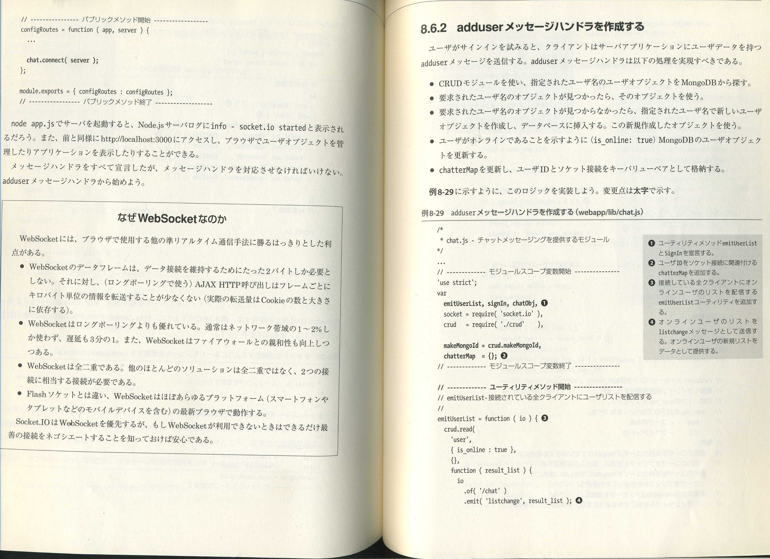

퍼블릭 메소드 종료

퍼블릭 메소드 시작

node app.js 에서 서버를 가동하면 Node.js서버 로그에 info – socket.io started 라고 표시될 것이다. 또 전과 같이 <http://localhost:3000> 에 접속하여 브라우저에서 유저 오브젝트를 관리하거나 어플리케이션을 표시하거나 할 수 있다. 메시지 핸들러를 모두 선언했으나 메시지 핸들러에 대처해야 한다.

adduser 메시지 핸들러부터 시작해보자.

**8.6.2 adduser 메시지 핸들러를 작성하기**

유저가 로그인을 시도하면 클라이언트는 서버 어플리케이션에 유저 데이터를 가진 adduser 메시지를 전송한다.

adduser 메시지 핸들러는 다음과 같은 처리를 해야 한다.

* CRUD 모듈을 사용하여 지정된 유저명의 유저 객체를 MongoDB에서 찾는다
* 필요한 유저명 객체를 찾았다면 그 객체를 사용한다.
* 필요한 유저명 객체를 찾지 못했다면 지정된 유저명으로 새로운 유저객체를 작성하여 데이터 베이스에 삽입한다. 새롭게 만든 그 객체를 사용한다.
* 유저가 온라인 이라는 것을 나타내도록( is_online : true) MongoDB의 유저 객체를 갱신한다.
* chatterMap을 갱신하여 유저ID와 소켓접속을 key value pair 로 저장한다.

예제 8-29처럼 이 로직을 넣어보자. 변경부분은 굵은 글씨로 나타내었다.

**예제 8-29 adduser 메시지 핸들러를 만들기(webapp/lib/chat.js)**

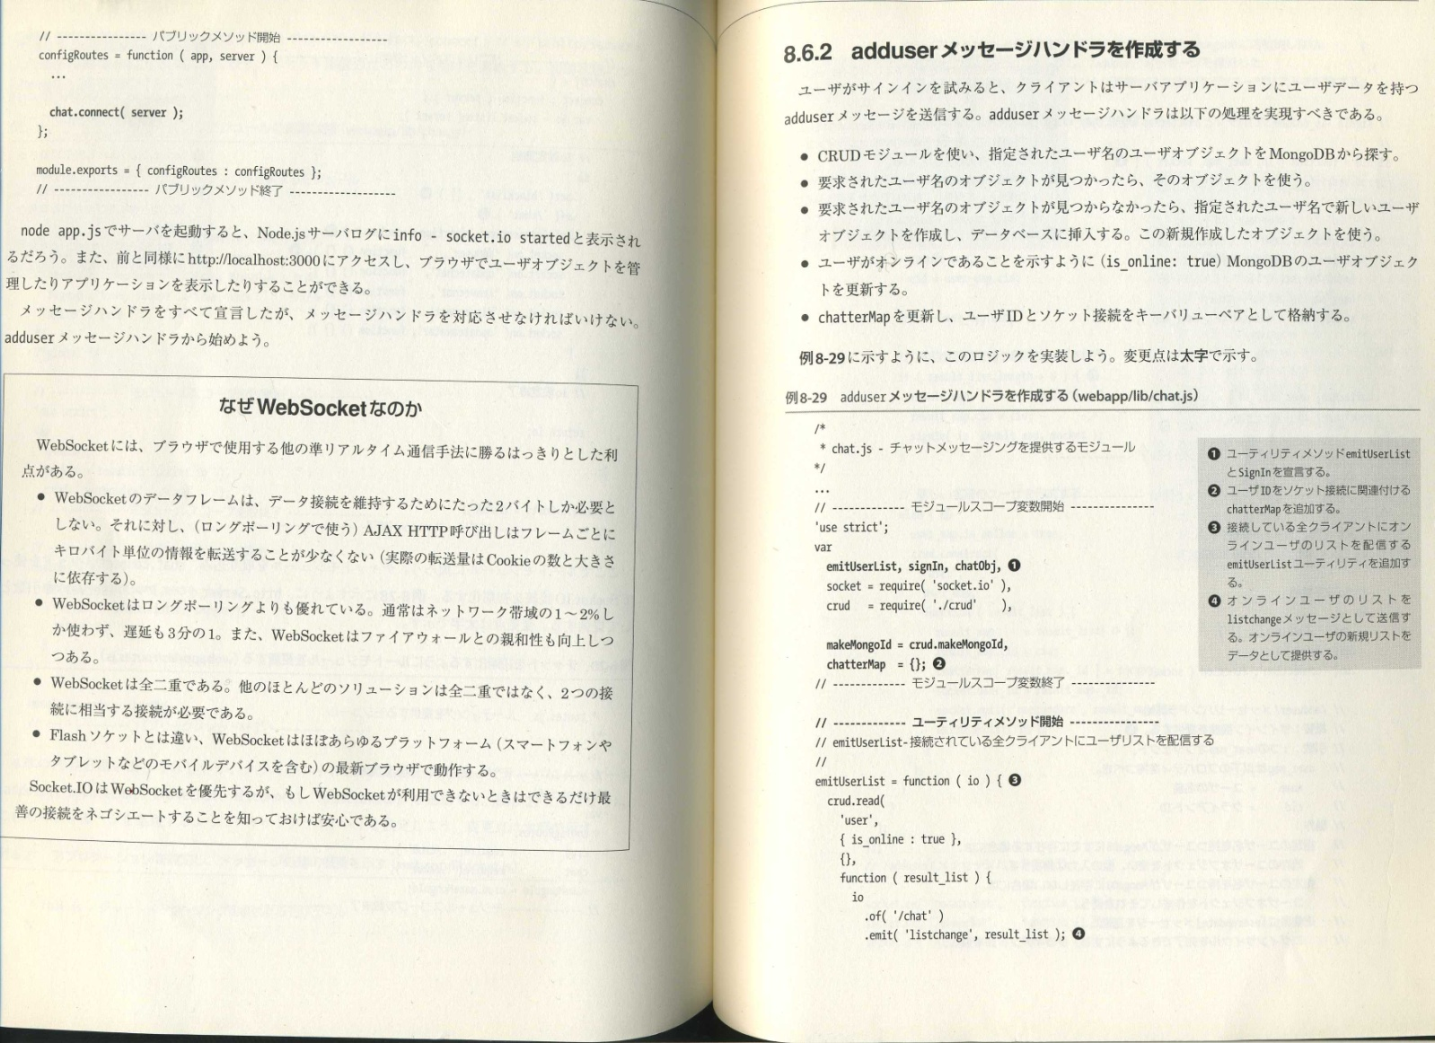

접속되어 있는 모든 클라이언트에 유저리스트를 배포한다.

1. 유틸리티 함수 emitUserList와 SignIn을 선언한다
2. 유저ID를 소켓접속에 연결된 chatterMap 을 추가한다.
3. 접속하고 있는 모든 클라이언트에 온라인 유저 리스트를 배포한다.
4. 온라인 유저의 리스트를 listchage메시지로 전송한다.온라인 유저의 새 리스트를 데이터로 제공한다

유틸리티 함수 시작

모듈 스쿠프 변수 종료

채팅 메시징(chat massaging)을 공유하는 모듈

모듈 스쿠프 변수 시작

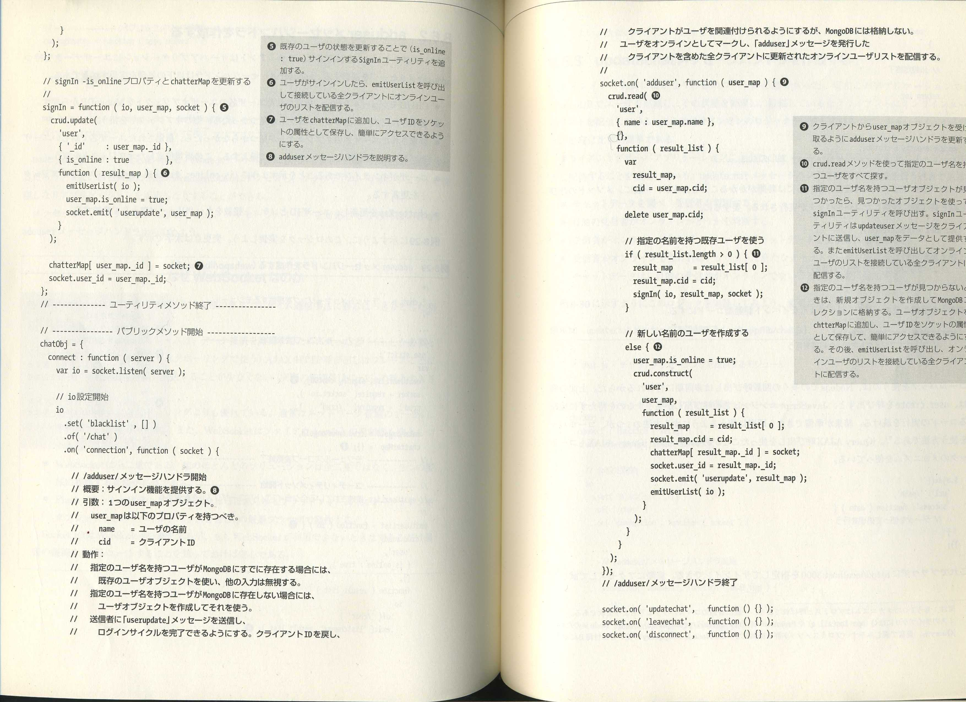

설정시작

유틸리티 함수 종료

퍼블릭 메소드 시작

프로퍼티와 chatterMap을 갱신한다.

1. 기존 유저의 상태를 갱신하는 것으로 (is_online : true) 로그인하는 SignIn 유틸리티를 추가한다.
2. 유저가 로그인하면 emitUserList를 호출하여 접속중인 모든 클라이언트에 온라인 유저 리스트를 배포한다.
3. 유저를 chatterMap에 추가하여 유저ID를 소켓의 속성으로 저장하여 간단하게 접속할 수 있도록 만든다.
4. adduser 메시지핸들러를 설명한다.

/adduser/ 메시지 핸들러 시작

개요 : 로그인 기능을 제공하기

인수 : 1개의 user_map 객체

user_map은 다음의 프로퍼티를 가져야 함.

name = 유저 이름

cid = 클라이언트ID

동작 :

설정한 유저명을 가진 유저가 MongoDB에 이미 있을 경우에는

기존의 유저 객체를 사용하여, 다른 입력을 무시한다

설정한 유저명을 가진 유저가 MongoDB에 없을 경우에는

유저 객체를 만들어서 그것을 사용한다.

전송자에게 “userupdate” 메시지를 전송하여 로그인 과정을 완료할 수 있도록 클라이언트ID를 되돌려주고

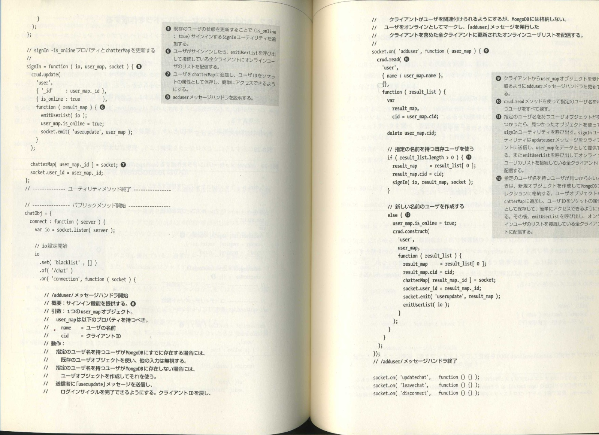

1. 클라이언트부터 user_map 객체를 받도록 adduser메시지핸들러를 갱신한다.
2. crud.read메소드를 사용하여 지정한 유저명을 갖는 유저를 모두 찾는다.
3. 지정한 유저명을 가진 유저객체를 찾는다면 찾은 객체를 사용하여 signIn 유틸리티를 호출한다. signIn유틸리니는 updateuser메시지를 클라이언트로 전송하여 user_map을 데이터로 제공한다. 또한 emitUserList을 호출하여 온라인 유저 리스르틀 접속하고 있는 모든 클라이언트에 배포한다.
4. 지정한 유저명을 가진 유저명을 찾지 못했을 때는 새로운 오브젝트를 만들어 MongoDB 콜렉션에 저장한다. 유저 오브젝트를 chatterMap에 추가하고, 유저ID를 소켓의 속성으로 저장하여 간단하게 접속할 수 있도록 만든다. 그 후 emitUserList 를 호출하여 온라인 유저 리스트를 접속하고 있는 모든 클라이언트에 배포한다.

새로운 이름의 유저를 만들기

설정한 이름을 가진 기존 유저를 사용하기

/adduser/ 메시지 핸들러 종료

클라이언트가 유저를 연결할 수 있도록 하지만 MongoDB에는 저장되지 않는다

유저를 온라인에서 표시하여 adduser 메시지를 발행한다

클라이언트를 포함한 모든 클라이언트에 갱신된 온라인 유저 리스트를 배포한다.

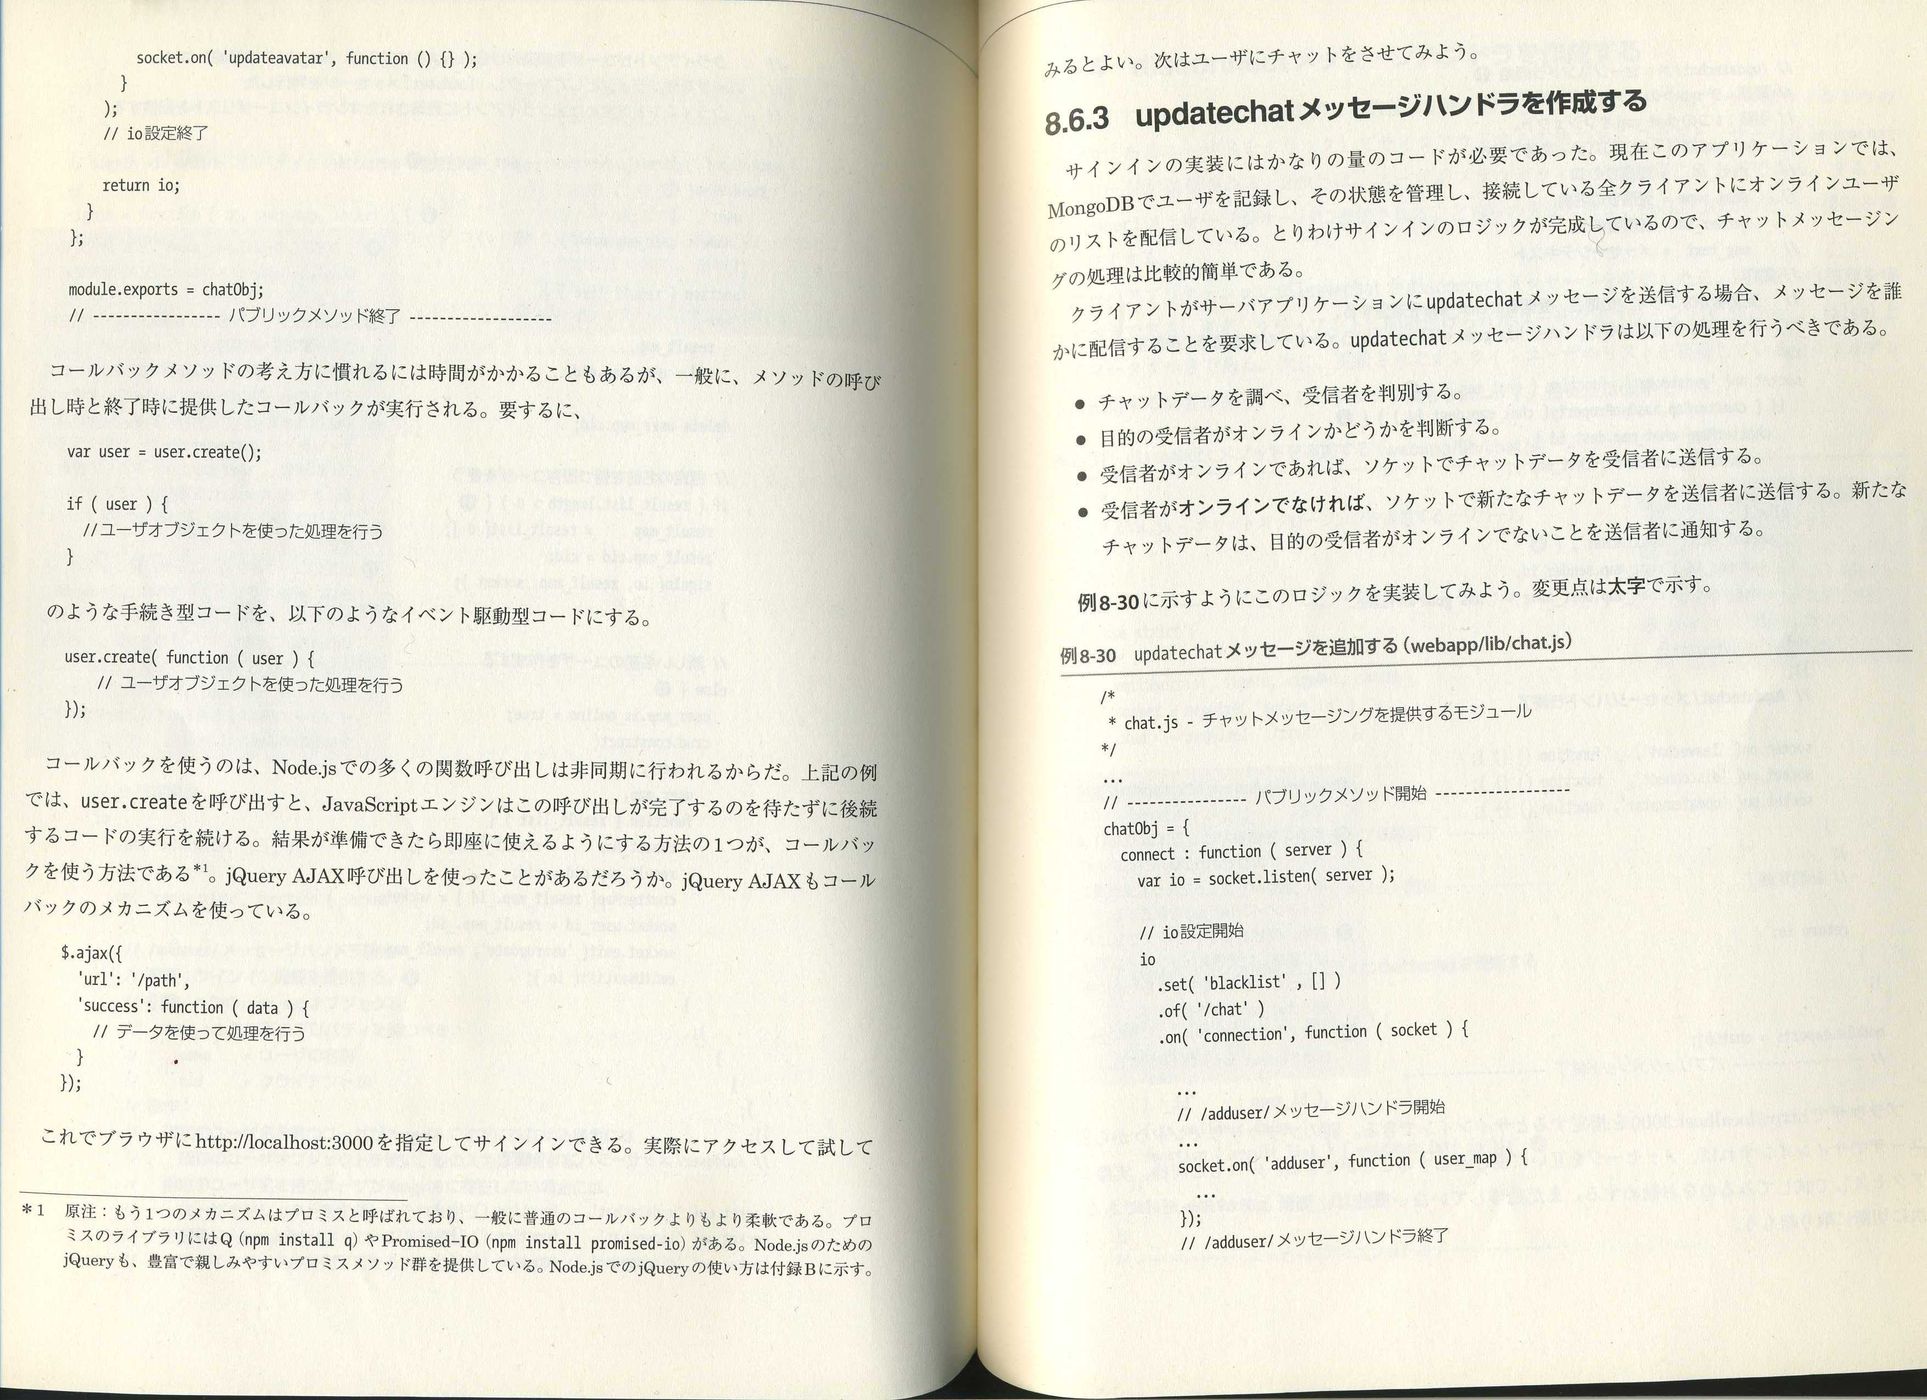

퍼블릭 메소드 종료

io설정종료

콜백 함수의 사고방법에 익숙해지려면 시간이 걸릴 수도 있지만 일반적으로 메소드를 호출할 때와 종료 시에 제공한 콜백이 실행된다. 즉,



유저 오브젝트를 사용한 처리를 실행한다.

와 같은 과정으로 코드를 아래와 같이 이벤트 구동형 코드로 만든다.

유저 오브젝트를 사용한 처리를 실행한다.

콜백을 사용하는 것은 Node.js에서의 많은 함수 호출이 비동기로 이루어지기 때문이다.

위의 예제에서 user.create 를 호출하면 JavaScript엔진은 이 호출이 완료하는 것을 기다리지 않고 뒤에 이어지는 코드를 계속 실행한다. 결과가 준비되면 즉시 사용할 수 있게 하는 방법 한가지가 콜백을 사용하는 방법이다.[6]

JQuery AJAX호출을 사용한 적이 있는 가. JQuery AJAX도 콜백의 메커니즘을 사용하고 있다.



데이터를 사용하여 처리를 실행한다.

이것으로 브라우저에 <http://localhost:3000> 을 지정하여 로그인할 수 있다. 실제로 접속하여 테스트해보면 좋다. 다음은 유저에게 채팅을 시켜보자.

**8.6.3 updatechat 메시지핸들러를 작성하기**

로그인에 상당한 양의 코드가 필요했다. 현재 이 어플리케이션에서는 MongoDB에서 유저를 기록하여, 그 상태를 관리하고 접속하고 있는 모든 클라이언트에 온라인 유저의 리스트를 배포하고 있다. 특히 로그인 로직이 완성되었으므로 채팅 메시징 처리는 비교적 간단하다.

클라이언트가 서버 어플리케이션에 updatechat 메시지를 전송하는 경우, 메시지를 누군가에게 배포를 해야 한다. Updatechat 메시지 핸들러는 다음과 같은 처리를 실행해야 한다.

* 채팅데이터를 알아보고, 수신자를 판별한다.
* 수신자가 온라인인지 아닌지 판단한다.
* 수신자가 온라인이라면 소켓으로 채팅데이터를 수신자에게 전송한다.
* 수신자가 온라인이 아니라면 소켓으로 새로운 채팅데이터를 발신자에게 전송한다. 새로운 채팅 데이터는수신자가 온라인이 아닌 것을 발신자에게 알린다.

예제 8-30 처럼 이 로직을 넣어보자. 변경부분은 굵은 글씨로 표시하였다.

**예제 8-30 updatechat 메시지를 추가하기.(webapp/lib/chat.js)**



채팅 메시징을 공유하는 모듈

메시지핸들러 종료

메시지핸들러 시작

io설정개시

퍼블릭 메소드 시작

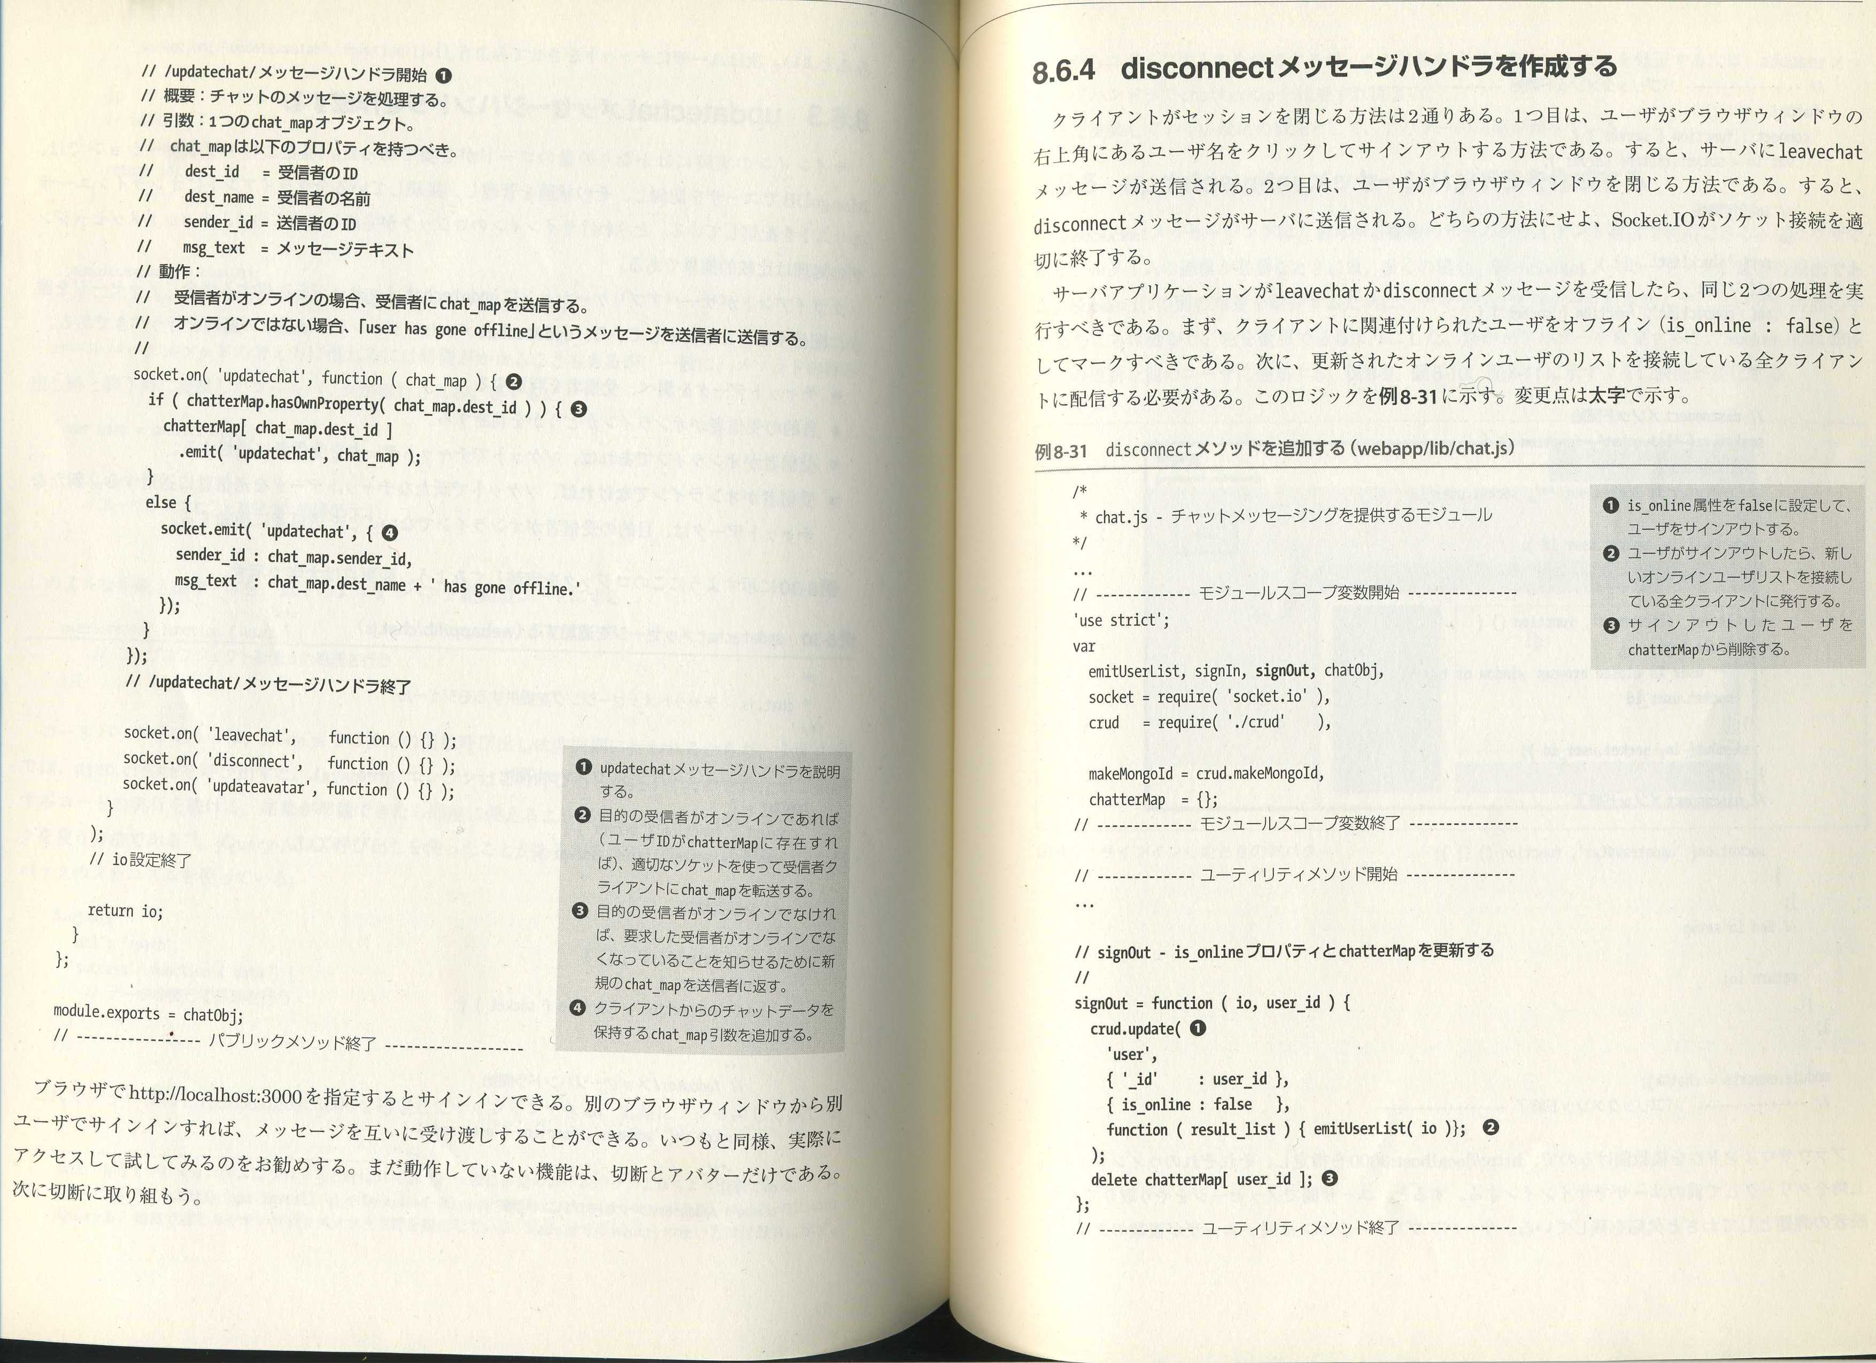

1. updatechat 메시지 핸들러를 설명한다.
2. 수신자가 온라인이라면 (유저 ID가 chatterMap에 존재한다면) 적합한 소켓을 사용하여 수신클라이언트에 chat_map을 전송한다.
3. 수신자가 온라인이 아니라면 수신자가 온라인이 아닌 것을 알리기 위해 새로운 chat_map을 발신자에게 반환한다.
4. 클라이언트에서 채팅데이터를 보관하는 chat_map인수를 추가한다.

퍼블릭 메소드 종료

io설정개시

메시지핸들러 종료

/updatechat/메시지 핸들러 시작

개요 : 채팅 메시지를 처리하기

인수 : 한 개의 chat_map 오브젝트

chat_map은 다음의 프로퍼티를 가져야 함.

dest_id = 수신자 ID

dest_name = 수신자 이름

sender_id = 발신자 ID

mdg_text = 메시지 텍스트

동작 :

수신자가 온라인인 경우 수신자에 chat_map 을 전송한다.

온라인이 아닌경우 user has gone offline 이라고 메시지를 발신자에게 전송한다.

브라우저에서 <http://localhost:3000>을 지정하면 로그인을 할 수 있다. 다른 브라우저 윈도우부터 다른 유저로 로그인을 하면 메시지를 서로 주고 받을 수 있다. 평소와 같이 실제로 접속하여 테스트하는 것을 추천한다. 아직 동작하지 않는 기능은 단절기능, 아바타 뿐이다.

다음으로 단절기능을 처리해보자.

**8.6.4 disconnect 메시지 핸들러를 작성하기**

클라이언트가세션을 닫는 방법은 2가지가 있다. 첫번째 방법은 유저가 브라우저윈도우의 왼쪽 상단의 각에 있는 유저명을 클릭하여 로그아웃을 하는 방법이 있다. 그러면 서버에서 leavechat 메시지가 전송된다. 2번째는 유저가 브라우저윈도우를 닫는 방법이다. 그러면 disconnect 메시자가 서버에 전송된다. 어느 방법이든 Socket.IO가 소켓접속을 정상적으로 종료시킨다.

서버 어플리케이션이 leavechat이나 disconnect 메시지를 수신하면 같이 처리를 실행해야 한다. 먼저 클라이언트에 연결된 유저를 오프라인(is_online : false) 로 표시해야 한다. 다음으로 갱신된 온라인 유저 리스트를 접속하고 있는 모든 클라이언트에 배포할 필요가 있다. 이 로직은 예제 8-31과 같다. 변경부분은 굵은 글씨로 나타내었다.

**예제 8-31 disconnect 메소드를 추가하기(webapp/lib/chat.js)**

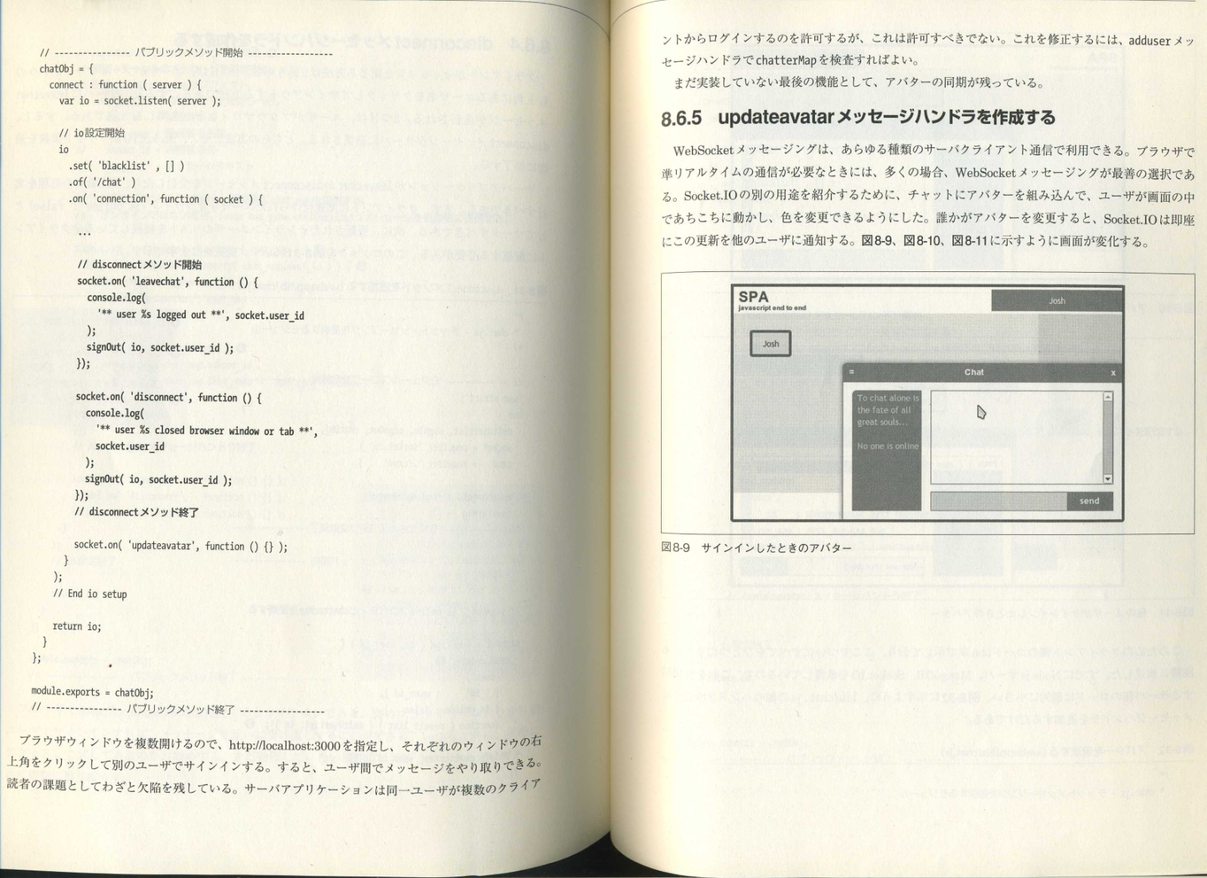

1. is_online속성을 false로 설정하고 유저를 로그아웃한다.
2. 유저가 로그아웃하면 새로운 온라인 유저리스트를 접속하고 있는 모든 클라이언트에 발행한다.
3. 로그아웃한 유저를 chatterMap에서 삭제한다.

프로퍼티와 chatterMap을 갱신하기

유틸리티 메소드 종료

유틸리티 메소드 시작

모듈 스코프 변수 종료

모듈 스코프 변수 시작

채팅 메시징을 제공하는 모듈

설정시작

퍼블릭 메소드 종료

메소드 종료

퍼블릭 메소드 종료

메소드 시작

퍼블릭 메소드 종료

퍼블릭메소드 시작

퍼블릭 메소드 종료

퍼블릭메소드 종료

퍼블릭 메소드 종료

브라우저윈도우를 여러 개 열어두었으므로 <http://localhost:3000>을 설정하여 각각의 윈도우 왼쪽 상단 모서리를 클릭하여 다른 유저로 로그인한다. 그러면 유저간에 메시지를 주고받을 수 있다. 독자님들의 숙제로 일부러 에러를 만들어 놨다. 서버 어플리케이션은 동일한 유저가 여래 개의 클라이언트로부터 로그인을 허가하지만, 이것은 허가해선 안 된다. 이것을 수정하려면 adduser메시지 핸들러로 chatterMap을 검사해보자. 아직 넣지 않은 마지막기능으로 아바타의 동기화가 남아있다.

**8.6.5 updateavatar 메시지핸들러를 작성하기**

WebSocket 메시징은 모든 종류의 서버 클라이언트 통신으로 이용할 수 있다. 브라우저에서 준 실시간 통신이 필요할 때, 대부분의 경우 WebSocket메시징이 최선의 선택이다. Socket.IO의 또 다른 용도를 소개하기 위해 채팅에 아바타를 넣어서 유저가 화면 안에서 여기저기로 이동하고 색을 변경할 수 있도록 하였다. 누군가가 아바타를 변경하면 Socket.IO.는 즉시 갱신을 다른 유저에게 알린다. 그림 8-9, 그림8-10 그림8-11처럼 화면이 변한다.

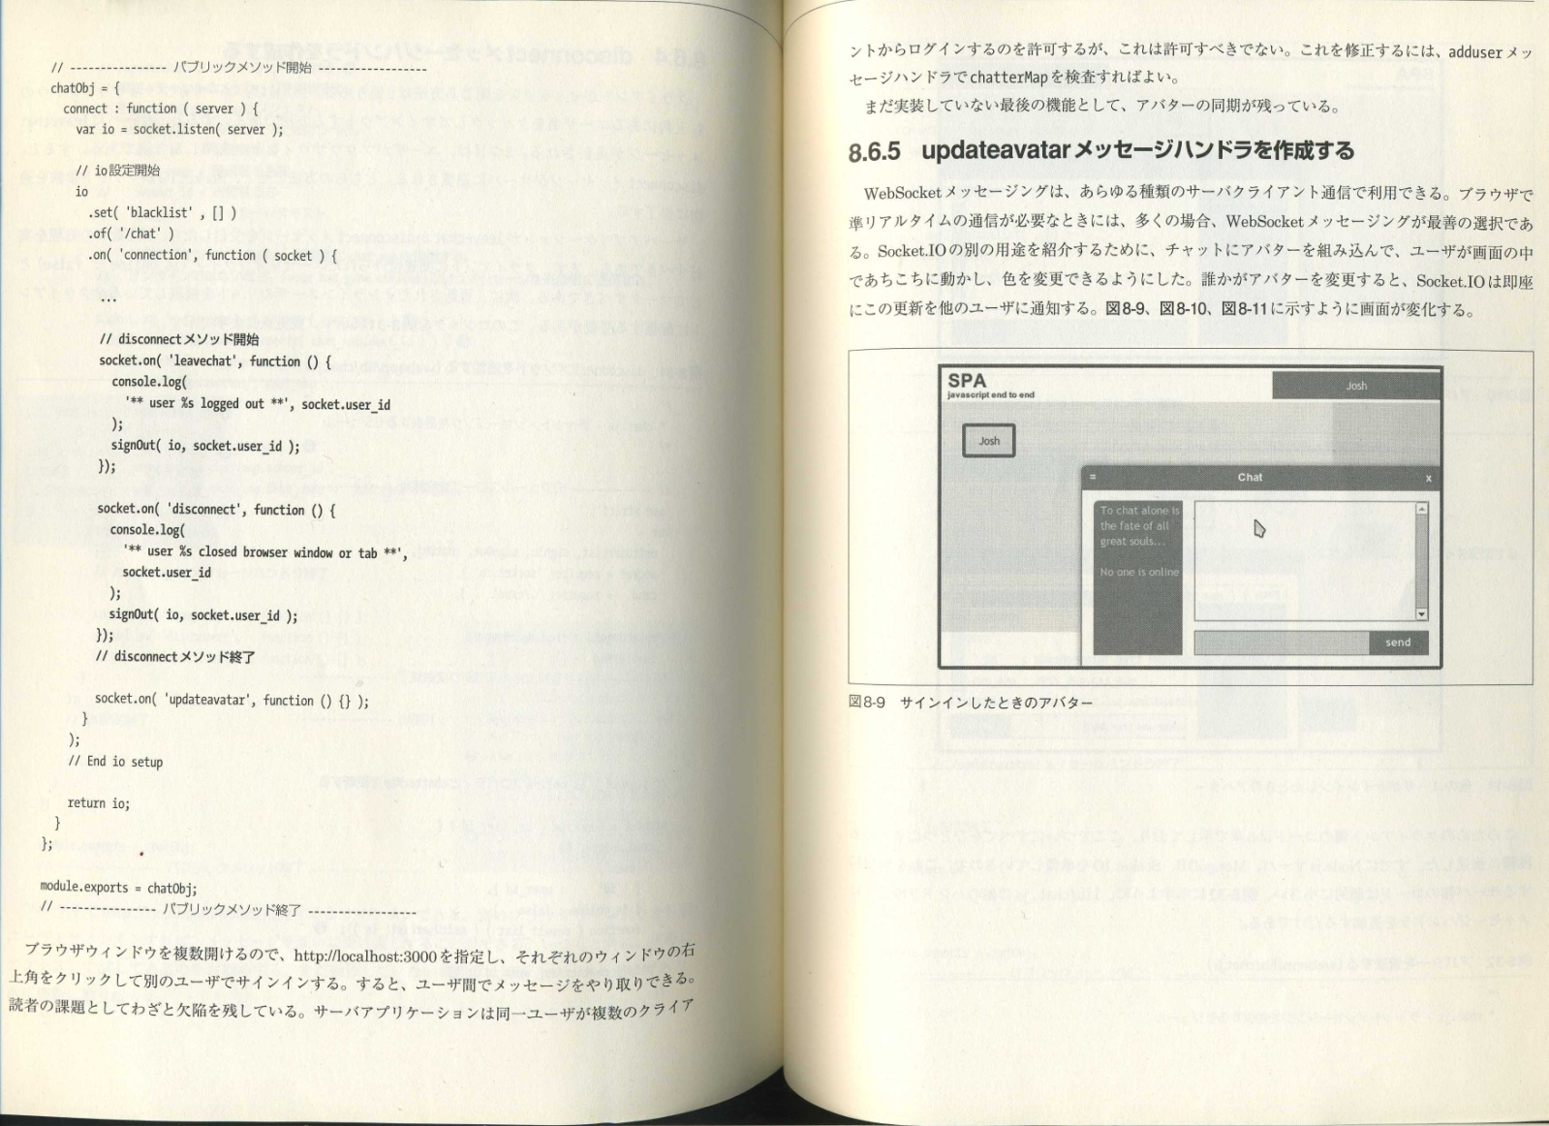

**그림8-9 로그인 했을 때 아바타**

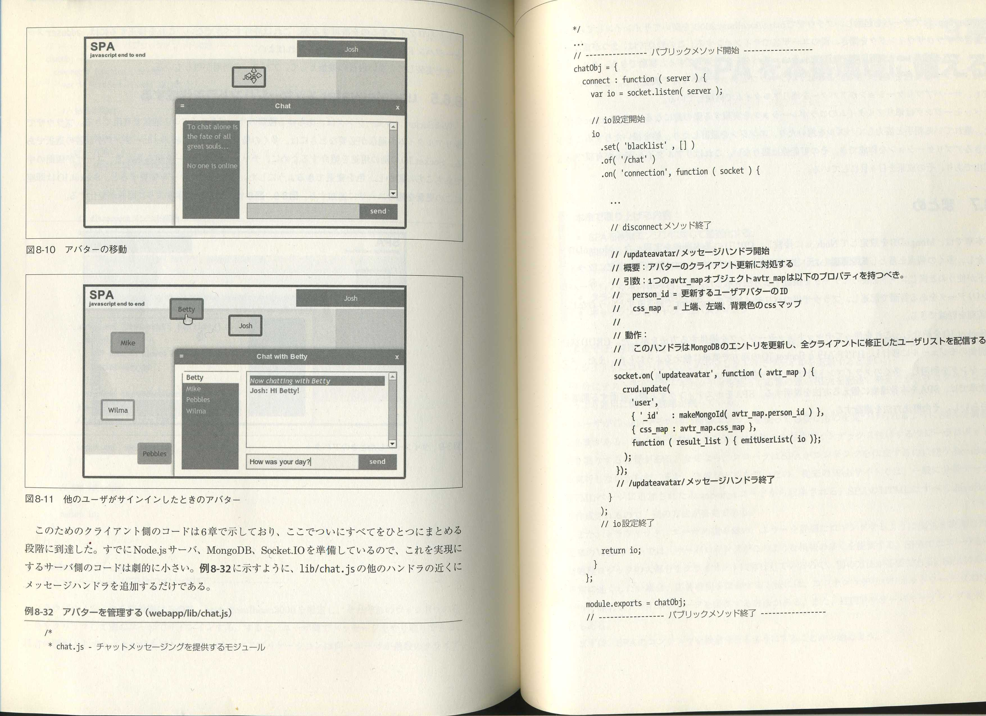

**그림 8-10 아바타의 이동**



**그림 8-11 다른 유저가 로그인 했을 때 아바타**

이 때문에 클라이언트 측 코드는 6장에 기록한대로 결국 모든 것을 하나로 모으는 단계에 이르렀다. 이미 Node.js 서버 MongoDB, Socket.IO를 준비하고 있었으므로 이것을 구현하는 서버측 코드는 극히 적다. 예제 8-32에 나타낸 것처럼 lib/chat.js 의 다른 핸들러 가까이에 메시지 핸들러를 추가할 뿐이다.

**예제 8-32 아바타를 관리하기(webapp/lib/chat.js)**



채팅 메시징을 제공하는 모듈

퍼블릭 메소드 종료



메시지핸들러 종료

퍼블릭 메소드 종료

/updateavatar/메시지핸들러 시작

개요 : 아바타 클라이언트 갱신에 대처하기

인수 : ksk의 avtr_map 오브잭트 avtr_map 이하의 프로퍼티를 가져야 함

person_id = 갱신한 유저 아바타의 ID

css_map = 상단, 좌측 끝, 배경색의 css 맵

동작:

이 핸들러는 MongoDB 항목을 갱신하고 모든 클라이언트에 수정한 유저리스트를 배포한다.

설정종료

퍼블릭 메소드 종료

메소드종료

퍼블릭 메소드 종료

설정시작

퍼블릭 메소드 종료

퍼블릭메소드 시작

퍼블릭 메소드 종료

퍼블릭메소드 종료

퍼블릭 메소드 종료

node app.js 에서 서버를 가동하여 브라우저에서 http://localhost:3000/을 열고 로그인해 보자. 2개의 브라우저 중 하나를 다른 유저명으로 로그인한다. 이 시점에서 2개가 이중 로그인을 하고 있어서 아바타가 하나일 수도 있다. 아바타를 드래그하면 이동할 수 있다. 클릭 또는 터치하면 색을 변경할 수 있다. 이것은 데스크톱과 터치 디바이스에서 움직인다. 어느 경우라도 서버 어플리케이션이 아바타를 준 실시간으로 동기화하고 있다.

메시징은 준 실시간 동시동작을 구현할 때의 기본이 된다. Websocket을 사용하면 멀리 있는 상대방과 협력하여 수수께끼를 푼다거나 엔진을 설계한다거나 그림을 그릴 수 있는 어플리케이션을 만들 수 있으며 그 가능성은 무한하다. 이것은 실시간 Web이 비전이 있다는 이유가 되며, 그 결과를 매일 확인하고 있다.

**8.7 정리**

본 장에서는 MongoDB를 설계하고 Node.js에 접속하여 CRUD의 기본조작을 구현하였다. MongoDB를 소개하여 대부분의 장점과 단점을 소개하였다. 또 데이터를 데이터 베이스에 저장하기 전, 클라이언트가 사용하는 것과 같은 코드를 사용하여 데이터를 검증하는 방법도 기술하였다. 이 재이용에 따라 서버용 Validator를 어떤 언어로 기술하고 브라우저용 Validator를 JavaScript로 다시 쓰는 자주 겪은 고통?을 줄여 준다.

Socket.IO를 소개하여 이를 사용하고 채팅 메시징(chat massaging)을 제공하는 방법을 기술하였다. CRUD기능을 개별 모듈에 옮겨 실행하고 HTTP API와 Socket.IO의 양방향으로 사용할 수 있도록 하였다. 또 메시징을 이용하여 대부분의 클라이언트간의 아바타를 준 실시간으로 동기화 하였다.

다음 장에서는 SPA를 기본환경에 배치하는 방법을 설명한다. SPA를 호스팅할 때 직면하는 문제를 복습하고 그 해결방법을 연구한다.

1. * 피어투피어(**peer-to-peer**) 피어투피어는 통신망을 구성하는 각 노드(컴퓨터)들 간에 서로 직접적인 연결이 가능한 형태로 이루어진 통신망을 말한다.

  
2. 릴레이셔널 데이터 베이스의 클러스터와 레플리카를 만들 수 있지만, 보통 구성과 관리에 상당한 전문적 지식을 필요로 한다. 속도가 빠른 서버를 구입하는 편이 낫다.
3. 이것을 릴레이셔널 데이터 베이스와 비교해 보자. 릴레이셔널 데이터 베이스에는 먼저 도큐먼트를 저장할 때 SQL에 변환하고, 다음으로 참조할 때는 JSON에 변경해야 한다.
4. 64비트 컴퓨터로 개발하면 거의 빈 콜렉션마다 64MB 디스크 공간을 소비한다.
5. Window 유저의 경우 파일 시스템 패스(path)에 포함된 슬러쉬(/)를 백슬래시2개(＼＼)로 바꿔 넣어야 한다.
6. 또 다른 메커니즘은 프로미스라고 불리 우며 일반적으로 보통 콜백보다도 유연성이 있다. 프로미스의 라이브러리에는 (npm install q) 나 Promised-IO(npm install promised-io)가 있다. Node.js 때문에 JQuery도 많은 프로미스 메소드를 제공하고 있다.